الفصل الثاني: سير مراحل التصنيع
(DÉROULEMENT DES ÉTAPES DE FABRICATION)
مقدّمة
لإنجاز نموذج أوّلي في التصنيع يجب التأكّد من قصّ اللباس ومن سعر مقبول، لإقامة مراحل إضافية من التصنيع تحسِّن: اليد العاملة، والعتاد، والأفراد (انظر الشكل II.01).
ومن الضروري إجراء مرحلتَين متمايزتين للحصول على أحسن ما في القطاعات المفاتيح في التصنيع:
- البناء (القصّ).
- التصنيع (الخياطة).
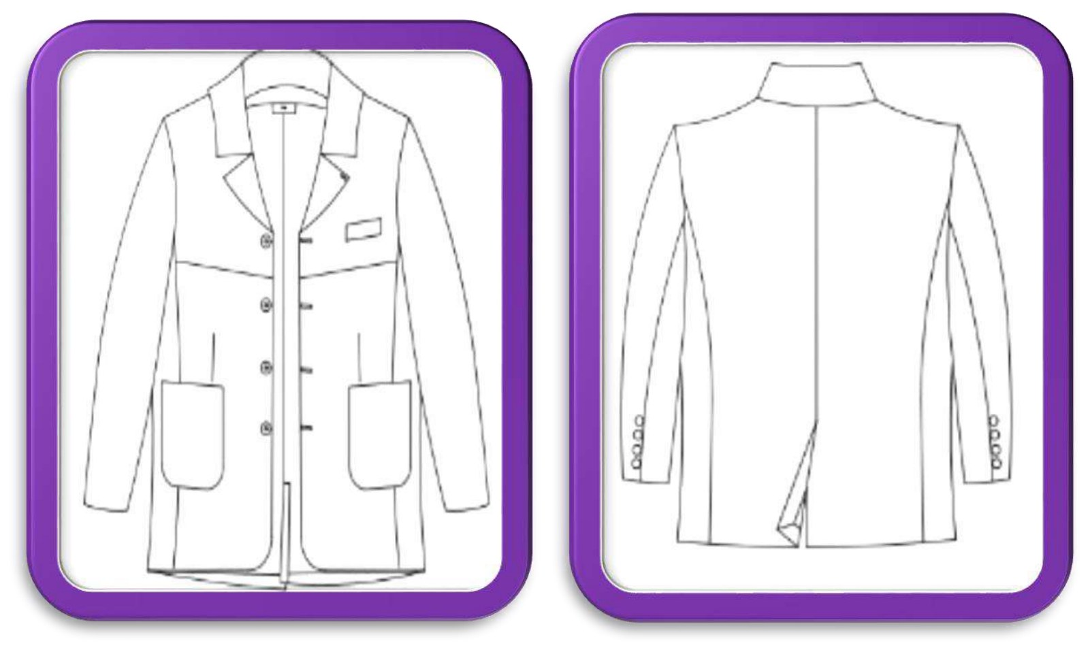
الشكل II.1 (ص62): النموذج الأولي لستر التايلور

II.1: اللّصق الحراري (thermocollage)
يتكوّن اللاصق الحراريّ من سند نسيجيّ يُطبَّق عليه لاصق يَنصَهر بالحرارة، ويمكن تثبيته على قماش آخر بالضغط والحرارة (انظر الشكلَين II.02 وII.03).
والتقوية باللاصق الحراريّ تقنية شائعة الاستعمال في تفصيل منتوجات كثيرة (انظر الجدول II.01).
ويتضمّن لفظ «thermocollage» كلمتَين:
- Thermo: ما يتعلّق بالحرارة.
- Coller: جعل شيء يَلصَق أو يَثبُت.
اللاصق الحراريّ المنسوج
يمكن أن يَدخُل عليه تدعيم بخيط السَّدَى، ليحفظ مرونة القماش مع تقليل مخاطر التشوّه (انظر الشكل II.02).
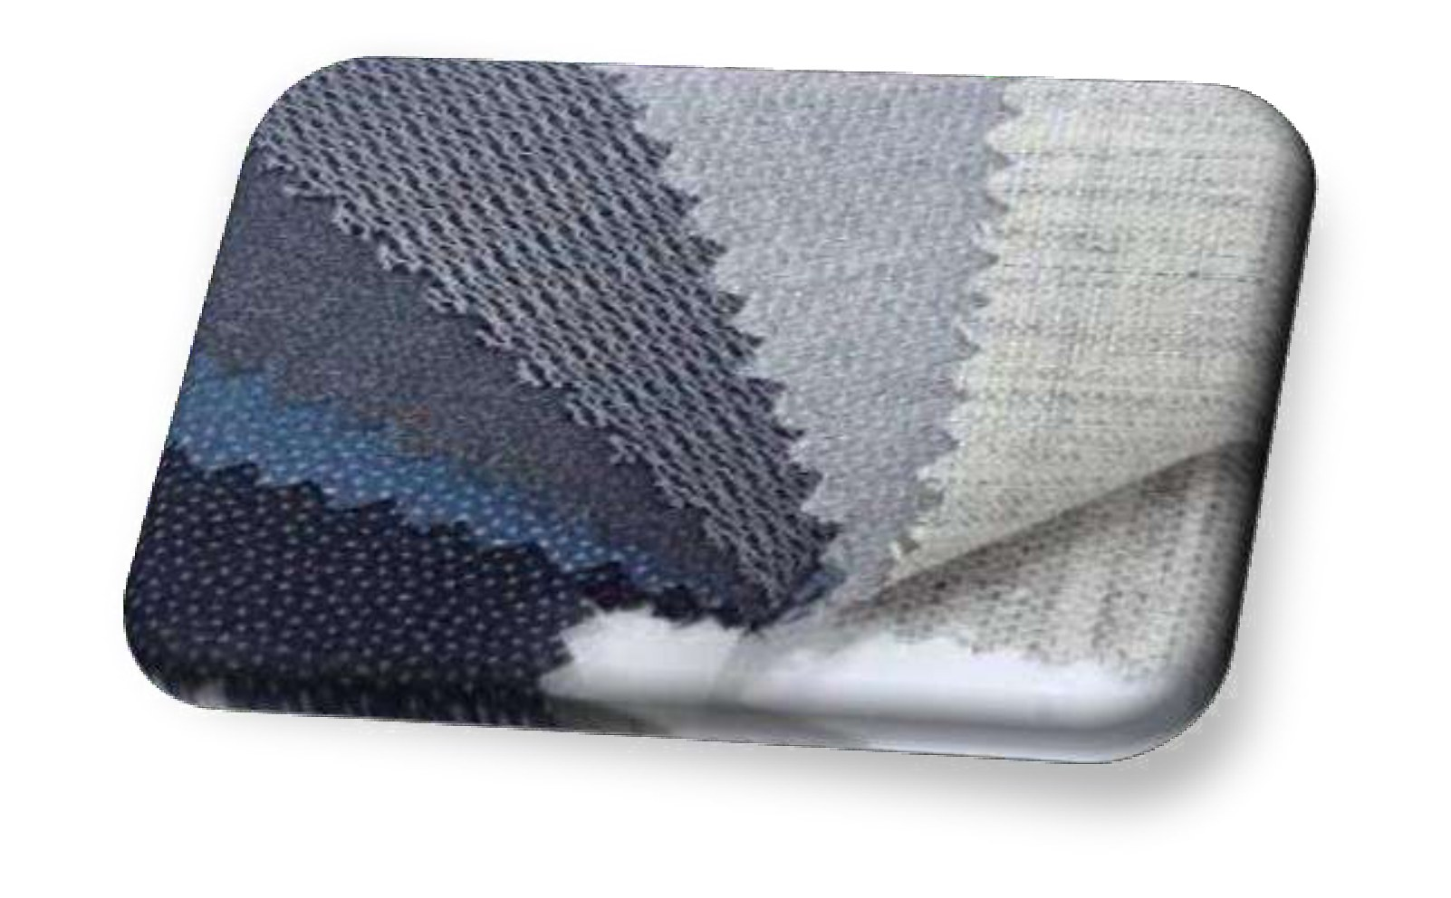
الشكل II.2 (ص63): اللاصق الحراري المنسوج — المصدر Pinterest
اللاصق الحراريّ غير المنسوج
يوجد بسماكات مختلفة، ويصلح لجميع الأقمشة المنسوجة.
ومثالها: «الڤيزيلين» (Viseline) أوّل مادّة من هذا النوع (انظر الشكل II.03).
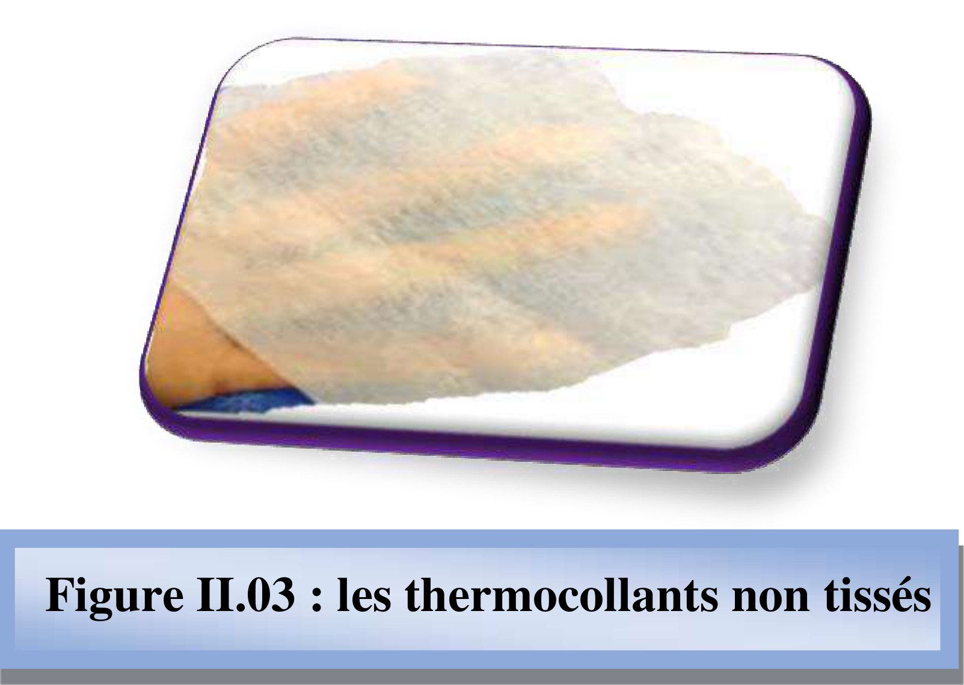
الشكل II.3 (ص63): اللاصق الحراري غير المنسوج — المصدر Pinterest

الجدول II.01 (ص64): اللاصق الحراريّ المنسوج وغير المنسوج — الصور في العمود الثاني محفوظة في القصاصة
ت | التسمية | الاستعمالات
01 | ڤيزيلين (Viseline) | علامة تجاريّة ألمانيّة للاصق حراريّ (غير منسوج).
02 | لاصق محشوّ (ouatiné) | يُستعمل في صنع اللحَف (couettes).
03 | لِبّاد (Feutrine) | مادّة من وبر حيوانات ملتصق ببعضه بالضغط والماء المغليّ.
04 | سائد الكتف (épaulettes) | حشو على الكتف يَرفع اللباس ليعطيه استقامة ويُبرز عرض المنكِب.
05 | القماش اللاصق (Toile collante) | يُنجَز التجميع بحجاب أو شبكة لاصقة منفوّذة جدًّا تمرّر الهواء والماء بحرّية مع مقاومتها للاحتكاك.
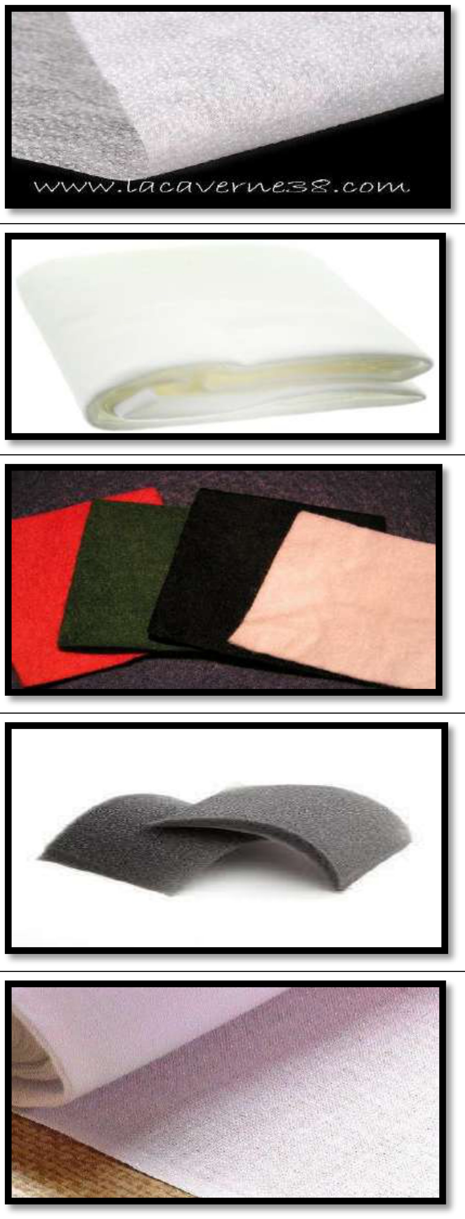
ص64: عمود «الصور» من الجدول II.01 (عيّنات اللاصق الخمسة) — لا نصّ فيه
ملاحظة المترجم: رأس الجدول في الأصل أربعة أعمدة (N | NOMS | IMAGES | UTILISATIONS)؛ والصفّ 05 يعلوه سطران بلا خانة مستقلّة. واسم «Viseline» علامة تجاريّة (marque) تُرك كما هو.

II.1.1: تعريف الحشوة الوسطى (triplures)
هي: قماش، بنية، نسيج تيل، قريب من ملاءة السرير، بقاعدة لاصقة؛ تَستجيب لحرارة المكواة، وهي «مُثَلَّثة» (triplée) أسمك من اللاصق الحراريّ المعتاد؛ تُستعمل غالبًا لإكساب اليابسة، كما في كمّ القميص أو الياقة؛ ولونها أبيض وأحيانًا أسود (انظر الشكل II.04).
الحشو (entoilage)، واللاصق الحراريّ، والڤيزيلين، وشقوق الأزرار — كلُّ هذه الألفاظ تعود إلى نوع واحد من المنتوج؛ ومبادئها في الياقات، والأكمام، وشقوق الأزرار، والألسنة… إلخ.
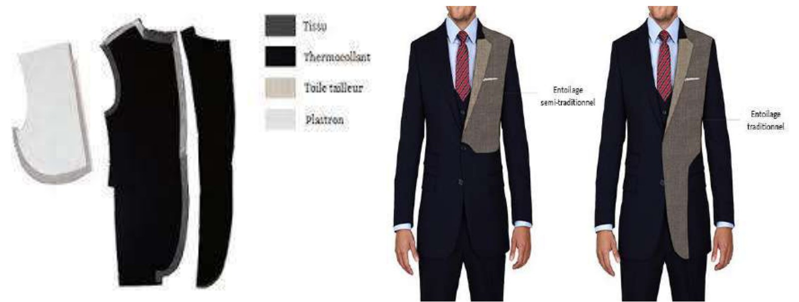
الشكل II.4 (ص65): اللاصقات الحرارية المختلفة (الحشوات الوسطى) — المصدر Pinterest
الڤيزيلين (Viseline)
وهي علامة تجاريّة ألمانيّة للاصق حراريّ غير منسوج (انظر الشكل II.05).
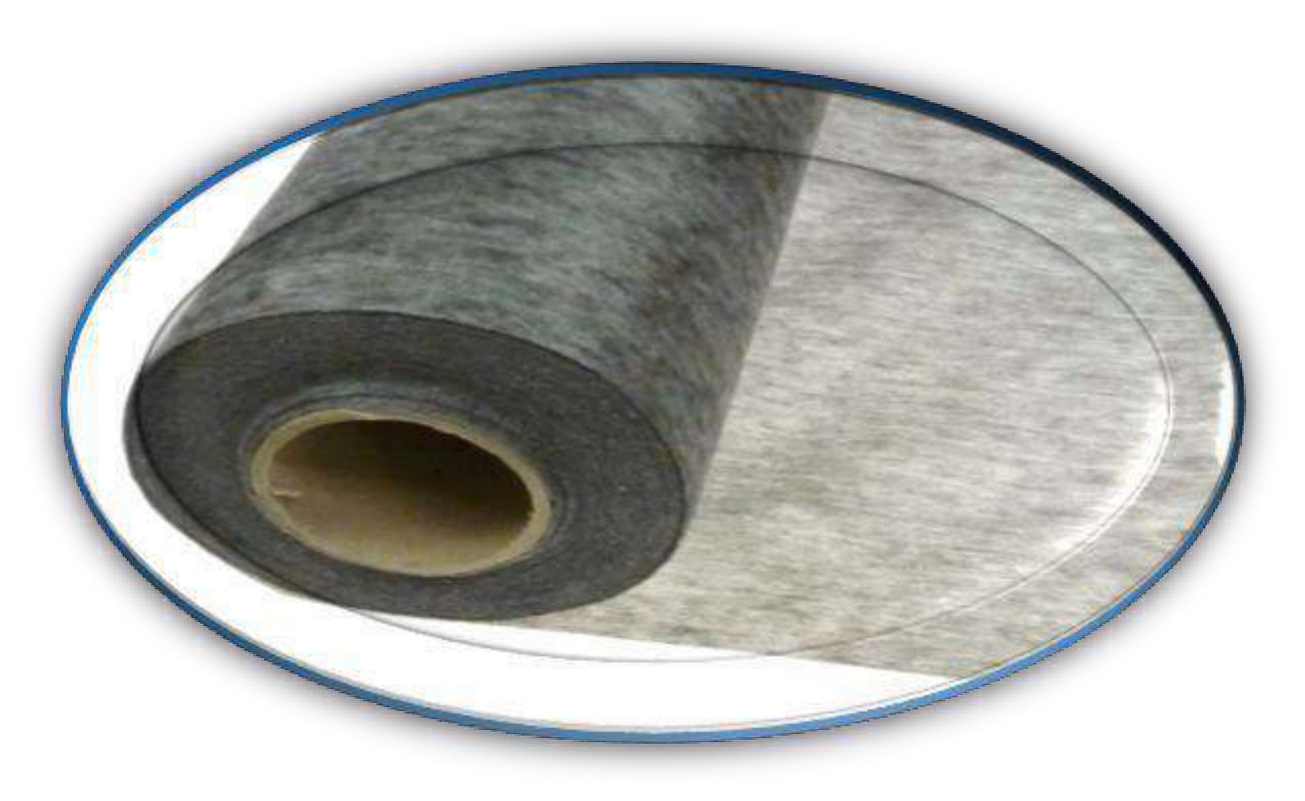
الشكل II.5 (ص65): اللاصق الحراري ڤيزيلين — المصدر Pinterest

II.1.1.1: اللاصق الحراريّ
هو نسيج منسوج أو غير منسوج تُوضَع عليه قاعدة لاصقة، يَستجيب لحرارة المكواة، بسماكات وألوان مختلفة: بيضاء، سوداء، وأحيانًا رماديّة، وبحسب المادّة (انظر الشكل II.06).
وكلّما كان القماش أرقّ كان ألصقَ وأجود تثبيتًا.
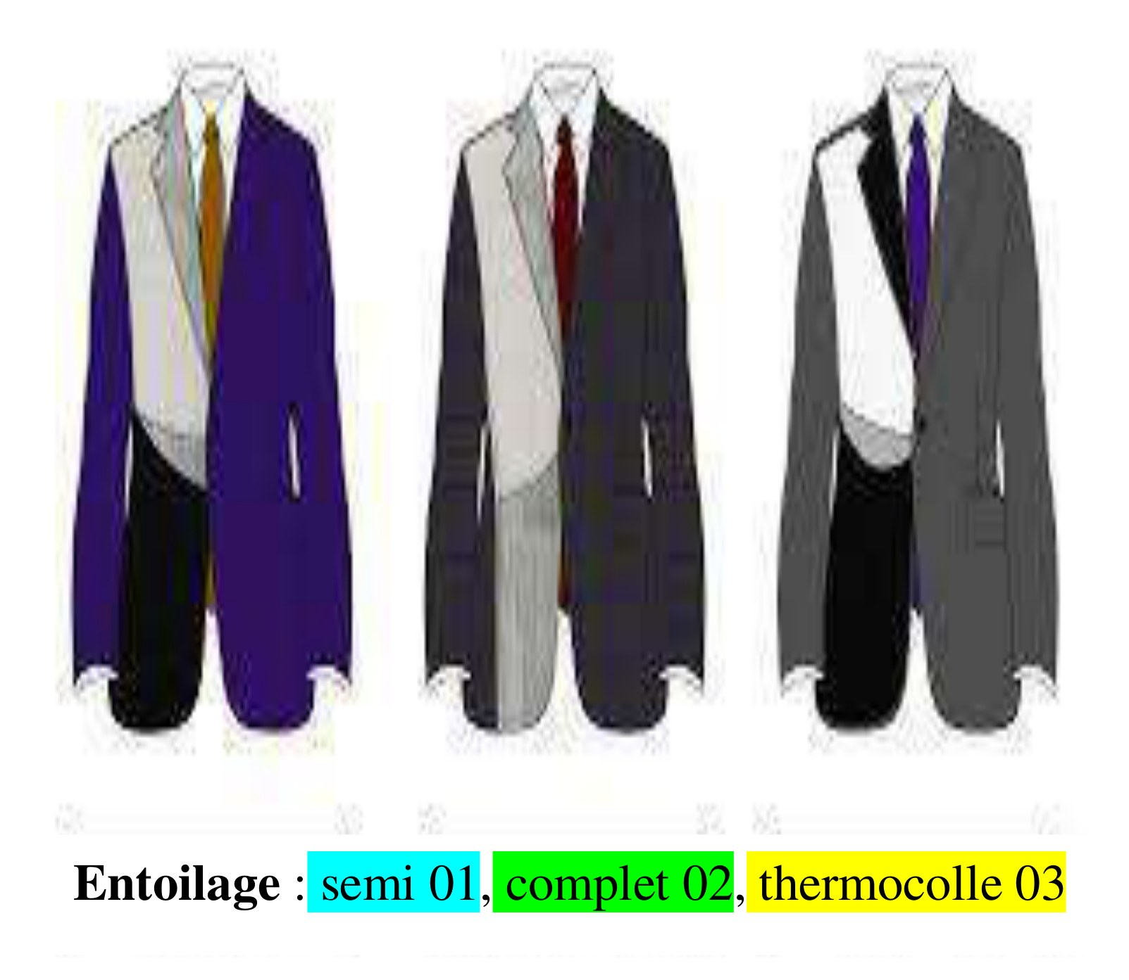
ص66: الحشو: نصفيّ 01، كامل 02، لاصق حراريّ 03 (التسميات داخل الصورة)
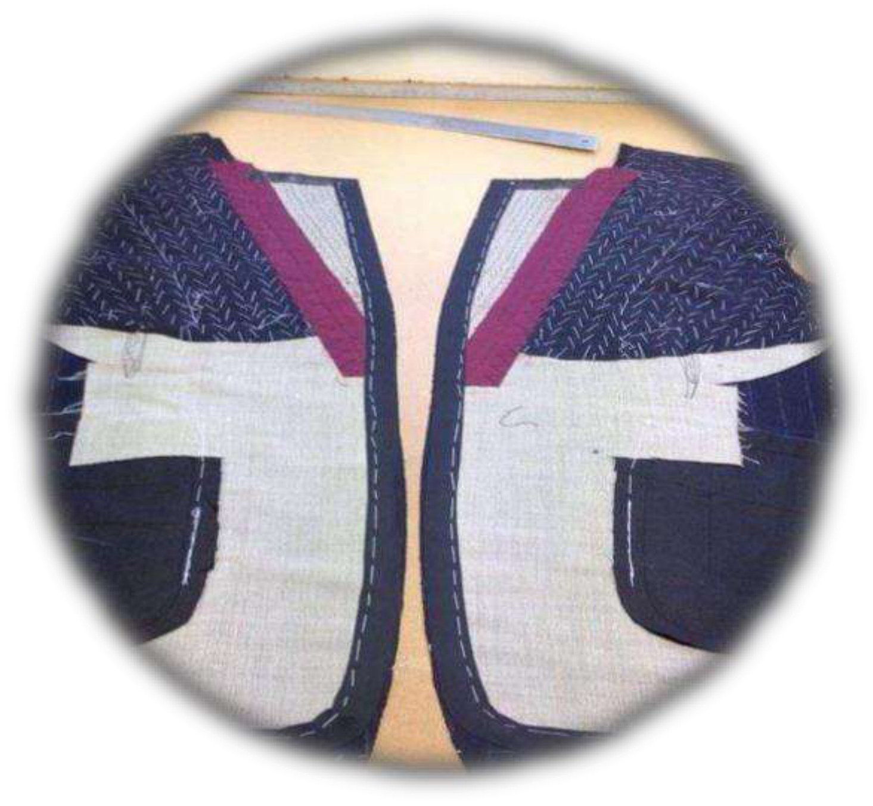
الشكل II.7 (ص66): حشو مقدّمة السترة — المصدر Pinterest

II.1.1.2: حشو المقدّمة (entoilage du devant)
هو لفظ عامّ يصف أنواع الأقمشة أو الموادّ المختلفة، ويُقوّي قطعة أو منطقة من المنتوج (انظر الشكل II.07).

II.1.1.3: أنواع اللاصق الحراريّ
لاصق حراريّ شبه ورقيّ
نوع من الورق أكثر أو أقلّ رقّة، وجهُه لاصق؛ يحفظ مظهر القماش، ويضيف أثرًا خفيفًا؛ ويُميَّز منه ثلاث درجات: رفيع، متوسّط، سميك (انظر الشكل II.08).
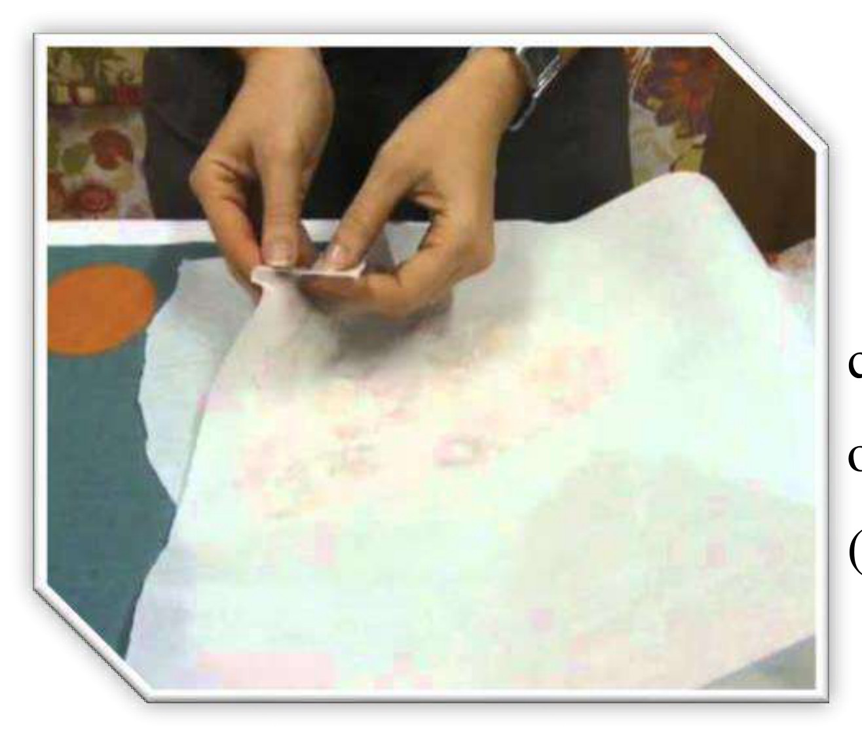
الشكل II.8 (ص67): اللاصق الحراريّ شبه الورقيّ — المصدر Pinterest
لاصق حراريّ شبه قماش رقيق
نوع من القماش الرقيق، له دائمًا وجه لاصق؛ وهو ألين من غير المنسوج.
ومزيّته أنّه يحفظ خفّة القماش وحركته الطبيعيّة؛ بثلاث سماكات؛ ونفعه كبير في الألبسة (انظر الشكل II.09).
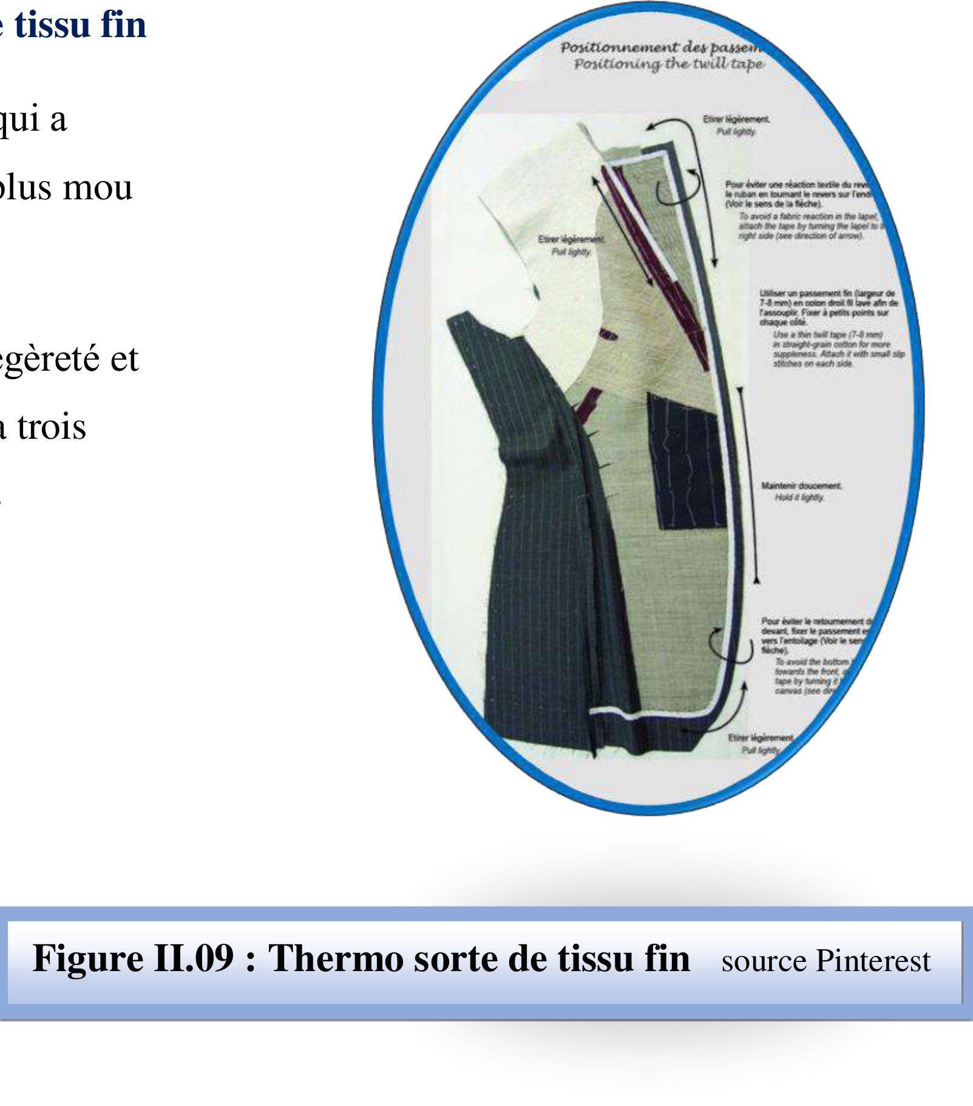
الشكل II.9 (ص67): اللاصق الحراريّ شبه القماش الرقيق — المصدر Pinterest

لاصق حراريّ من قماشَين
يسمَح بلصق قماشين بعضهما على بعض بالاصق على الوجهَين (انظر الشكل II.10).
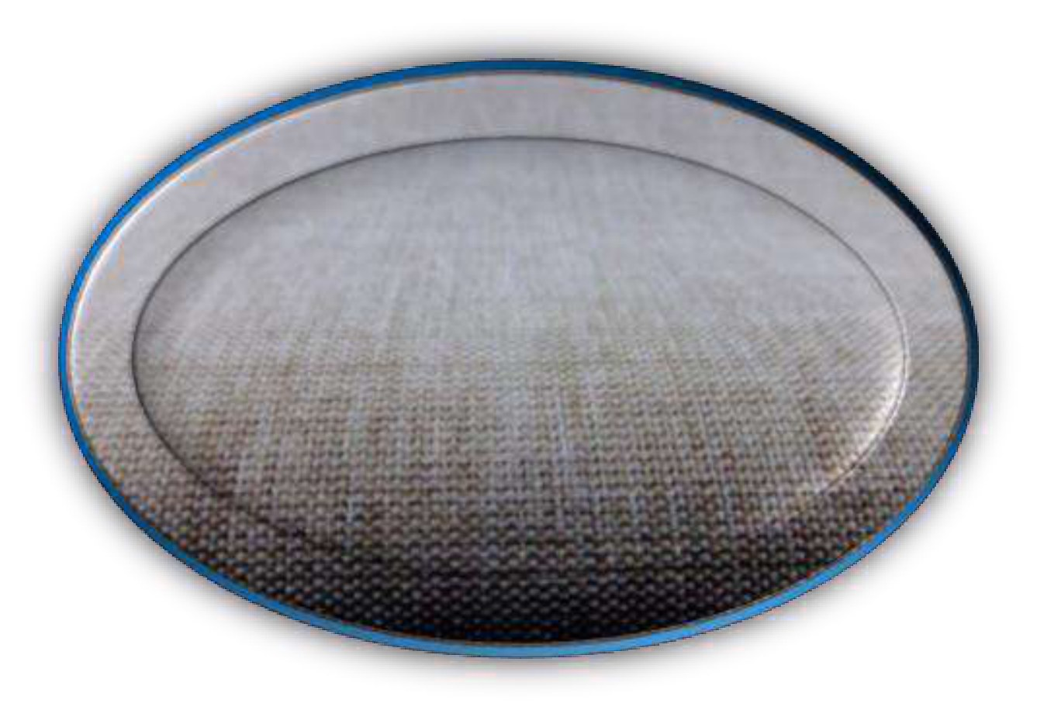
الشكل II.10 (ص68): اللاصق الحراريّ من قماشَين — المصدر Pinterest
لاصق حراريّ مضادّ للماء
يجعل القماش نافذًا للماء/مانعًا له (انظر الشكل II.11).
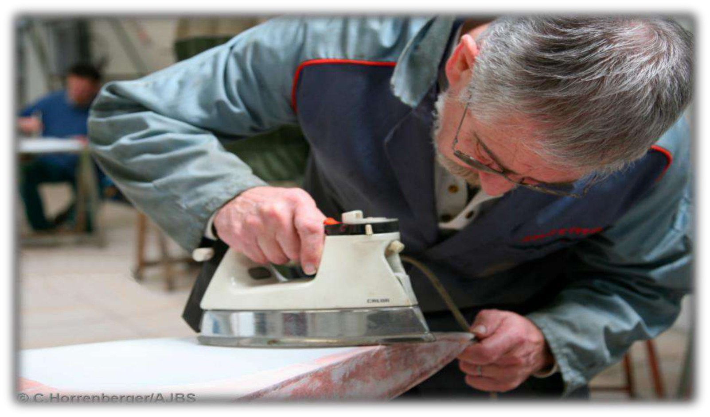
الشكل II.11 (ص68): اللاصق الحراريّ المضادّ للماء — المصدر Pinterest
ملاحظة المترجم: «imperméable» = مانع لنفاذ الماء؛ فالعبارتان في الأصل تعنيان أنّ اللاصق يُكسب القماش صفة العازل المائيّ.

لاصق حراريّ محشوّ (ouatine)
لين للحشو؛ فلا حاجة إلى الخياطة والمِنسَج (matelasser) (انظر الشكل II.12).
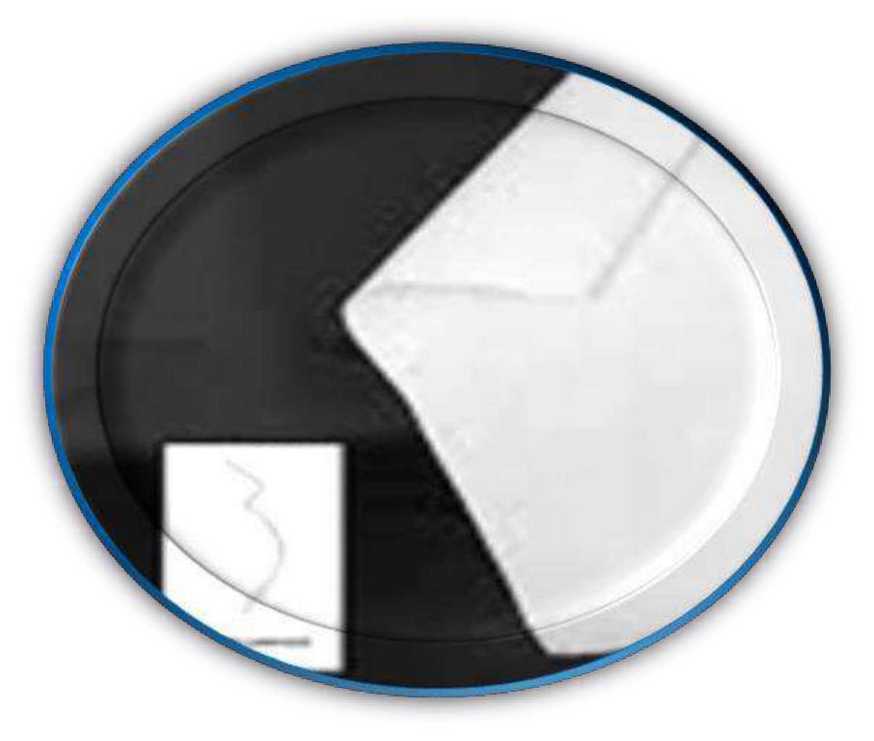
الشكل II.12 (ص69): اللاصق الحراريّ المحشوّ — المصدر Pinterest

II.1.1.4: الاستعمال
احترام بعض الخطوات.
اِلصَق مربّعًا أو مستطيلًا من اللاصق بحجم القطع التي قصّتها؛ ويجب وضع قطعة قماش قطنيّة على طاولة الكيّ لحمايتها، ثمّ ضع قطعتك والوجه إلى الطاولة، ثمّ ضَع اللاصق الحراريّ.
(انتبه: ضَع المكواة عليها 30 ثانية فقط) وتحقَّق دائمًا، ودَعها تبرد (انظر الشكل II.13).
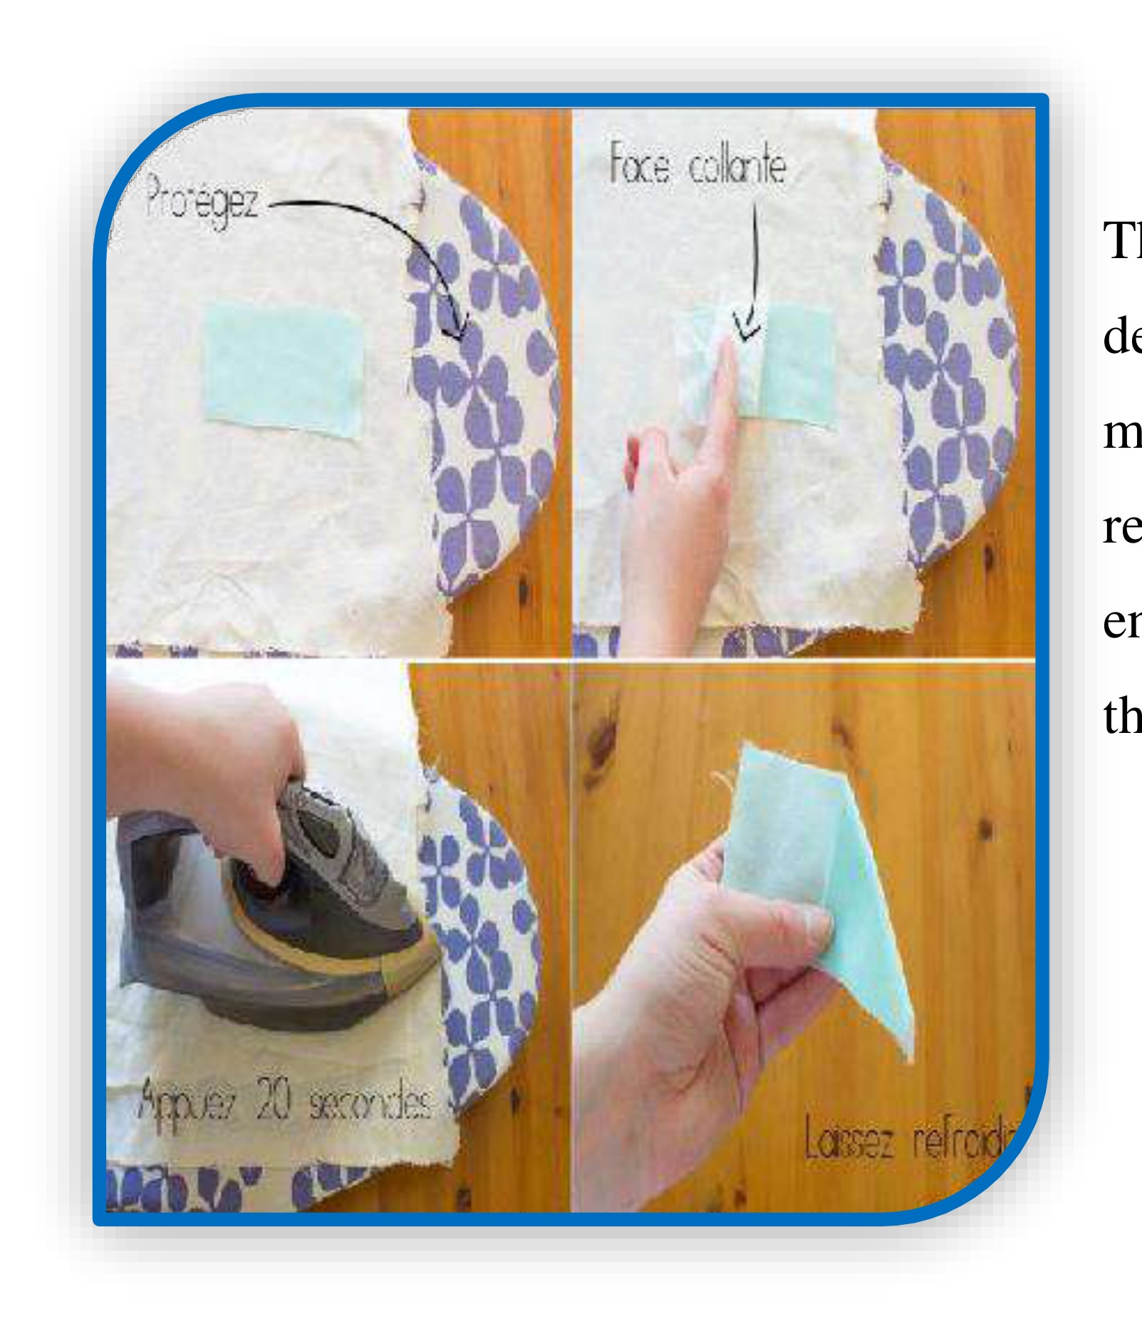
الشكل II.13 (ص69): استعمال اللاصق الحراريّ — المصدر Pinterest

II.1.2: أنواع الحشو والتطلية المختلفة
يحتاج اللباس إلى حشو، مهما كانت جودة القماش أو وزنه أو نموذجه.
وفائدة الحشو:
- بناء اللباس وإعطائه شكله.
- تجنّب التشوّه عند اللبس وبعد الغسل.
- جعل اللباس أنسب وأريح.
- تيسير التجميع أثناء التصنيع.
وقد سهّل الحشو اللاصق حراريًّا بشكل ملحوظ طرائقَ التصنيع، لا سيّما اقتصاد الوقت وتقليص كلفة الإنتاج (اليد العاملة).
وبفضل التطلية بالنقاط يَثبُت الحشو في القماش ثباتًا دائمًّا (انظر الشكل II.14).
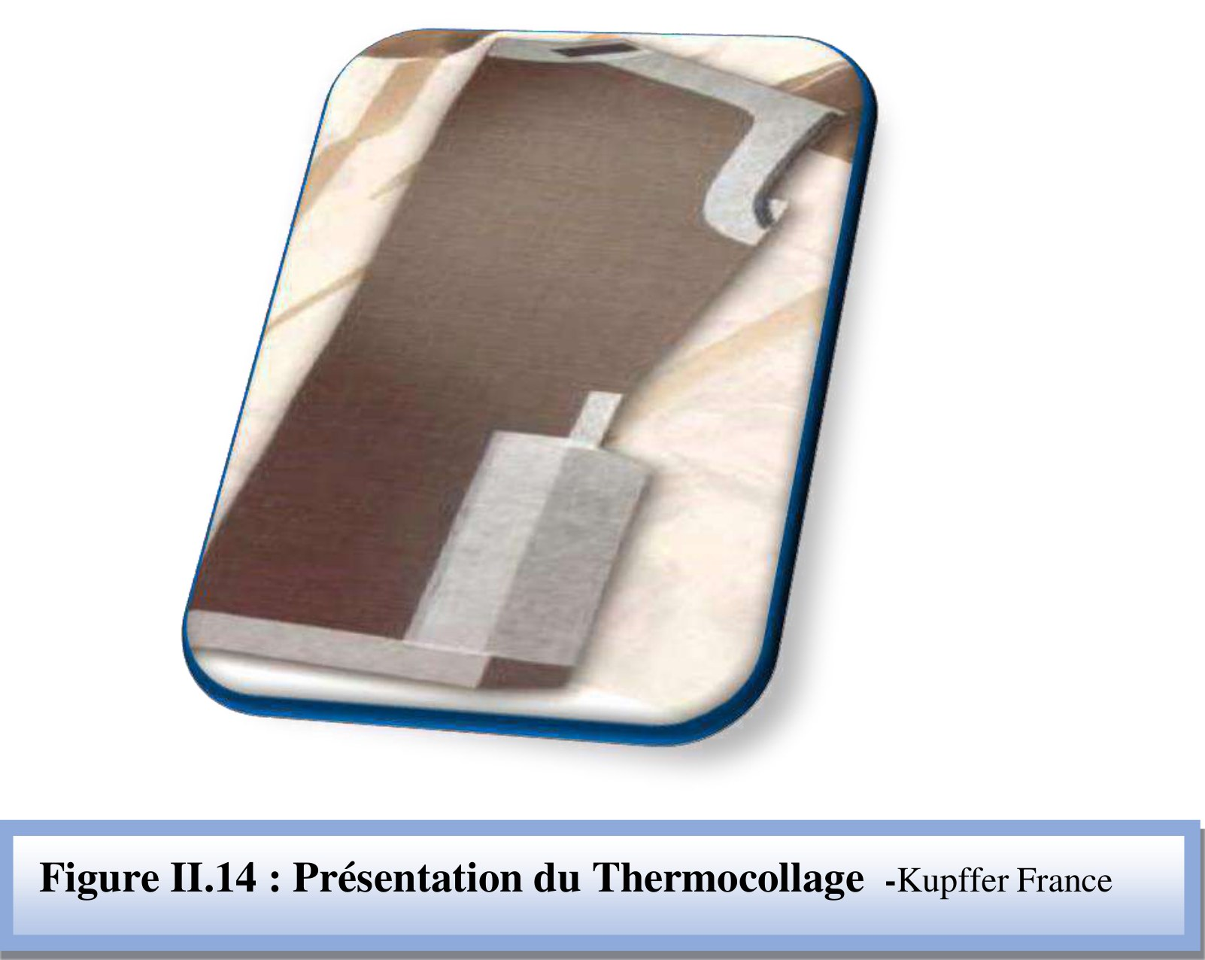
الشكل II.14 (ص70): العرض التقني للّصق الحراري — شركة Kupffer France
ملاحظة المترجم: عنوان هذا الفرع في الأصل «Les différents types d'entoilage et d'indication»، والصواب «d'enduction» (التطلية) كما ورد في فهرس الأصل وفي ص71؛ فالعنوان فيه خطأ مطبعي. واسم الشركة مكتوب في الأصل «Kupffer France» (ص70 و71 و72) ومكتوب «Kuffner France» في ص215 (بطاقة الفصل الثاني)؛ والصحيح Kuffner France. الاسم مُبقًى كما ورد في كلّ موضع مع هذا التنبيه.

II.1.2.1: التركيب
- سند الحشو يمكن أن يكون مادّة منسوجة، أو محبوكة، أو غير منسوجة.
- والتطلية تتكوّن إمّا من النايلون، أو البوليستر، أو البولي أميد، أو البولي يوريثان (انظر الشكل II.15).
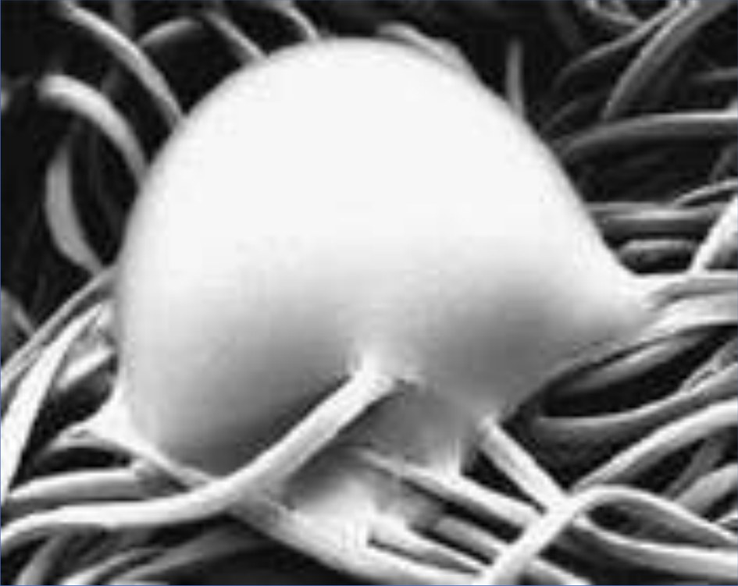
ص71: تفصيل عيّنة من اللاصق الحراريّ (ضمن الشكل II.15)
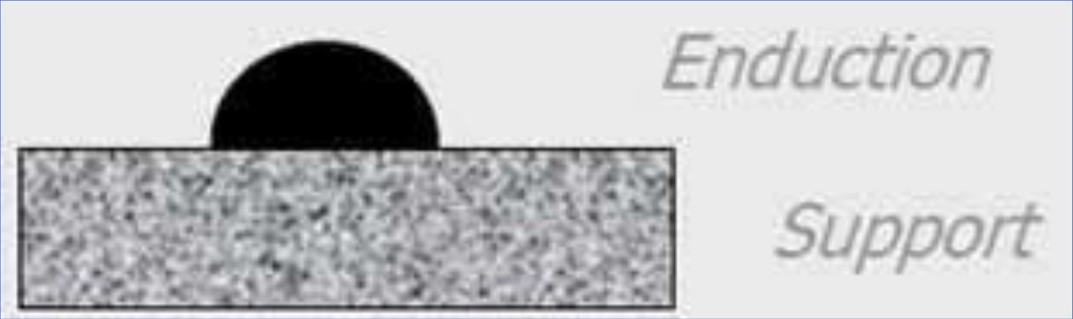
ص71: تفصيل آخر من الشكل II.15 — العرض التقني للّصق الحراري (Kupffer France)

II.1.2.2: التطليّات (les enductions)
التطليّات مادّات لدنة بالحرارة (thermoplastiques) تُحدَّد درجات انصهارها بحسب الاستعمالات والسُّند المستعمَلة.
والمادّات الرئيسيّة المستعمَلة هي:
- البولي أميدات.
- البوليسترات.
- البولي إيثيلينات.
- كلوريد الفينيل (PVC).

أنواع نقاط الغراء
الجدول II.05 (ص72): أنواع نقاط الغراء — المصدر: Kupffer France
الشكل | الخصائص | الرسوم التوضيحية
مسحوق (Poudre) | التصاق عالٍ حسّاس للضغط | في القصاصة
عجينة لاصقة (Pâte adhésive) | التصاق متوسّط، حسّاس للضغط | في القصاصة
نقاط مزدوجة (Double points) | التصاق عالٍ بلا صعود للغراء | في القصاصة
تطليّة خاصّة (Enduction spéciale) | للحشوة الوسطى — نقاط مضغوطة | في القصاصة
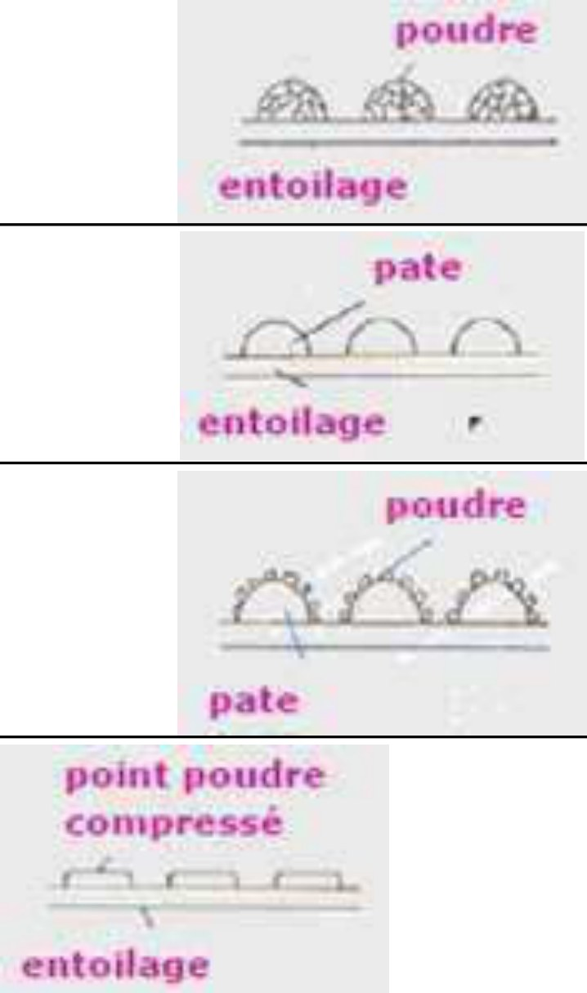
ص72: عمود «الرسوم التوضيحية» من الجدول II.05 — مقاطع مكبَّرة لنقاط الغراء

عدد الشبكة (Nombre de MeSH)
تتضمّن الحشو توزيعاتٍ مختلفة للغراء. وتُبيِّن «الشبكة» جودةَ نقاط الغراء على قطر مساحته 1 سم² (انظر الشكل II.16).
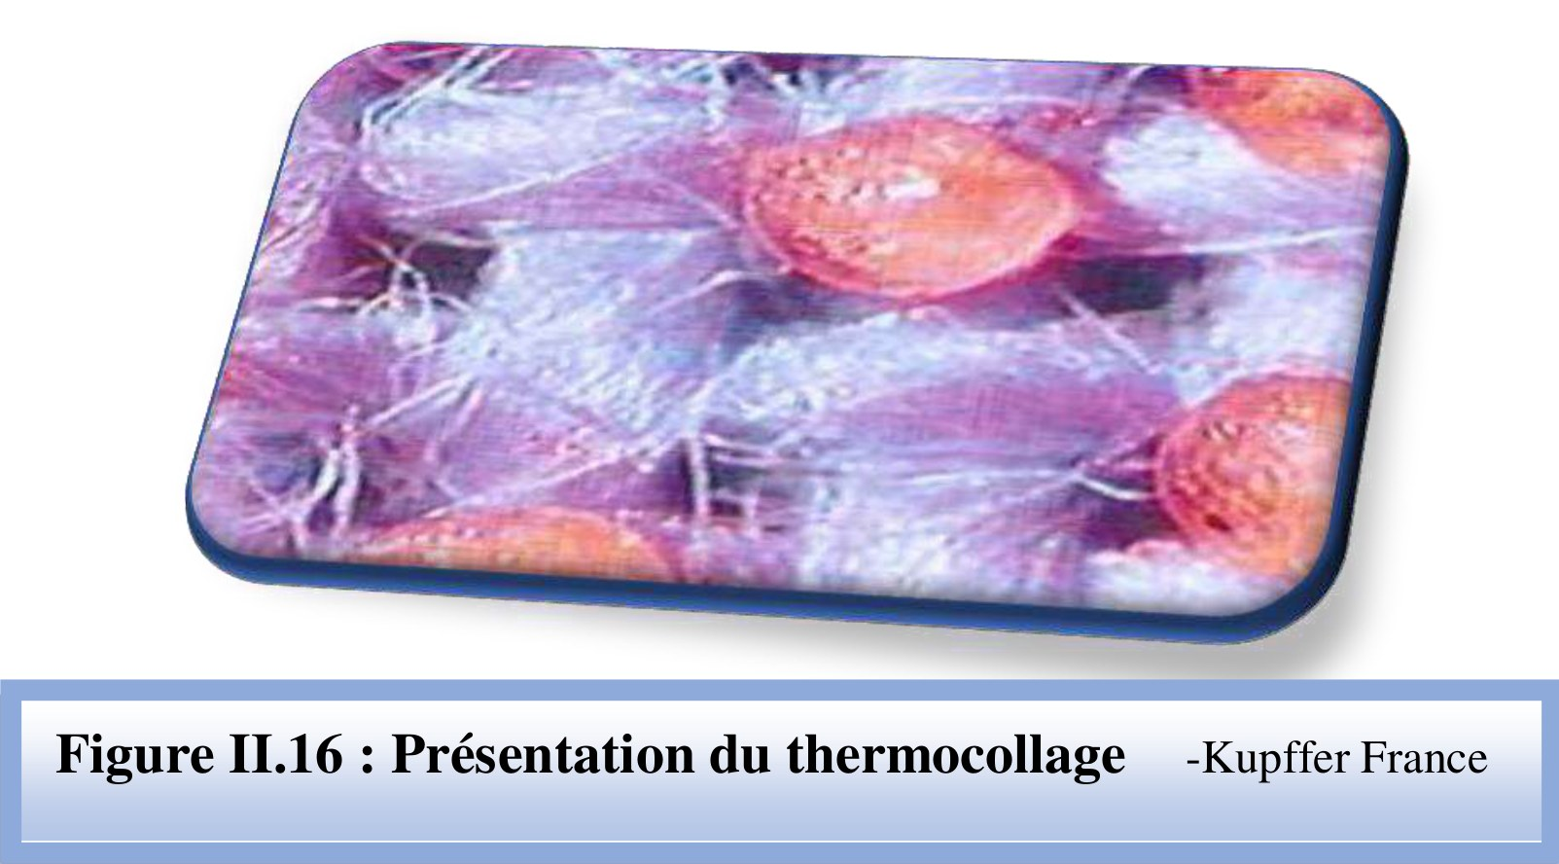
الشكل II.16 (ص72): العرض التقني للّصق الحراري — Kupffer France
ملاحظة المترجم: التسمية في الأصل «MeSH» (والأرجح MAILLES = شبكة/عيون)؛ والعبارة «les MeSH indiquent la qualité de points de colle sur la diagonale d'1cm2» يُرجَّح أنّها «la densité» (الكثافة) لا «la qualité»؛ ومعناها: عدد نقاط الغراء الموجودة على قطر مربّع مساحته 1 سم². كما أنّ رقم الجدول يقفز من II.01 إلى II.05 (لا وجود لـ II.02 وII.03 وII.04)، وهو ما سجّلته قائمةُ جداول الفصل الثاني في ص242 أيضًا.

II.1.2.3: اختيار الحشو (اللاصق الحراريّ)
يُختار اللّصق الحراريّ بحسب:
- موضع الاستعمال (destination du produit).
- التركيب وبنية المادّة (منسوجة/غير منسوجة).
- سلوك المادّة تحت الكَيّ (pressage).
- شروط العناية المرغوبة.
- عتاد اللّصق الحراريّ المتوفِّر.
السُّند (les supports)
يوجد أربع فئات كبرى من السُّند:
- السَّدَى واللُّحمة (منسوج — tissé).
- الشَّبَكة المفردة (les mailles simples).
- الشَّبَكة المَدُوخَة (les mailles tramées).
- غير المنسوجات (les non-tissés).

II.1.2.4: تمرين تطبيقي
التمرين 01
أكْمِل الفراغ بالكلمات الملائمة: حرارة (chaleur)، سند (support)، مُركَّب (composé)، لاصق (adhésif)، يَشبُت/يُثبَّت (fixé)، قماش (tissu)، مُطبَّق (appliqué)، ضغط (pression)
يتضمّن اللاصق الحراريّ …………… نسيجيًّا عليه …………… يَنصَهر بالحرارة، ويمكن …………… على قماش …………… بواسطة …………… و…………….
التمرين 02
أجب عن الأسئلة التالية:
- 1- هل يحتاج الحشو (entoilage) إلى بخار؟
……………………………………………………………………………………………………………………
- 1- كيف تُعرَف باطن ووجه اللاصق الحراريّ؟
……………………………………………………………………………………………………………………
- 1- أعطِ هدف الحشو.
……………………………………………………………………………………………………………………
- 1- كيف يُقطَع اللاصق الحراريّ؟
……………………………………………………………………………………………………………………
ملاحظة المترجم: العبارة في ص74 «Répondrez aux questions» (مضارع بدل أمر)؛ والصواب «Répondez»؛ وهي في ص58 من الفصل الأول مكتوبة صحيحة.

التمرين 03
المدّة: ساعتان (02 heures)
الهدف: إنجاز اللّصق الحراريّ للموادّ المقترحة.
العتاد: مكواة.
الأدوات: عيّنات من أنواع اللاصق الحراريّ المختلفة.

وضع المحاكاة
- اختيار اللاصق الحراريّ الذي يلائم المادّة.
- تحديد معايير ضبط المكواة.
- إنجاز الحشو.

طريقة السير
يتسلّم المتربّصون عيّنات من القماش وعيّنات من اللاصق الحراريّ لتسهيل الحشو.
ملاحظة المترجم: ص75 بلا ترويسة «II.1.2.4» وبلا رقم فصل؛ وهي تتمة ص74 في الأصل (نفس الصفحة مطبوعة 74)؛ وأُبقيت في صفحتَين لمطابقة ملف PDF.

II.2: التجميع المؤقّت لستر الرجل
لإتمام خطّ التجميع النهائي، يجب أوّلًا إنجاز التجميع المؤقّت للنموذج الأولي لتصحيح العلل المتعلّقة بالسترّة: الاستقامة، والسَّسَعة، وهامش الراحة، والأشكال… إلخ (انظر الشكلَين II.17 وII.18).
والتجميع التحضيري للعناصر الأساسيّة المختلفة للسترّة.
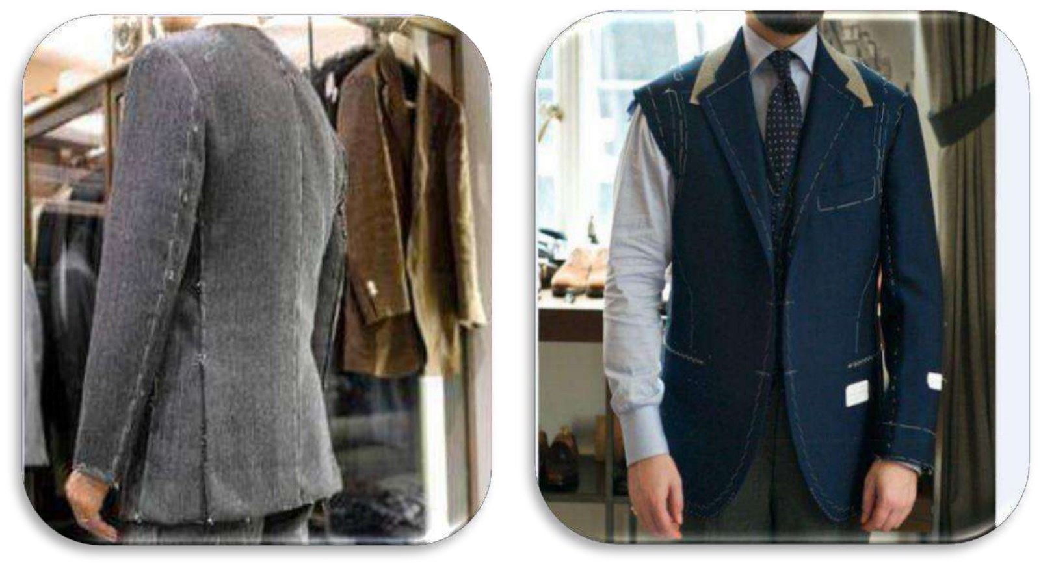
الشكلان II.17 وII.18 (ص76): البروفة المؤقتة (l'essayage provisoire) — المصدر Pinterest

II.2.1: تحضير النموذج الأولي انطلاقًا من خطّ تجميع مؤقّت
تعتمد الأجزاء المعنيّة بالبناء الداخلي للسترة أوّلًا على:
- المقدّمة (le devant).
- الكتف (l'épaule).
- رأس الكمّ (tête de manche).

II.2.2: سُمك صَدَفة الكتف وصلابتها
بحسب الطراز الذي نريده لرأس الكمّ، تُستعمل تدعيمات مختلفة.
- الأكثر شيوعًا القصّة الإيطاليّة، وتتميّز بكتف ظاهره طبيعيّ جدًّا يتّبع خطّ كتف الجسم.
- أمّا القصّة الإنجليزيّة فتُظهر ميلان كتف ضعيفًا جدًّا مع كمّ «مُلَتف» (roulé) ظاهر جدًّا.
وتُحصَل هذه الخطوط المختلفة بتغيير سُمك ساد الكتف وصلابته، بما يؤثّر في ميلان الكتف، وباستعمال «سجائر» رأس الكمّ (cigarettes de tête) بإجبار القماش على رجوع فوق الكتف.
وفيما يلي سترتان (انظر الشكل II.19):
- اليسرى مركَّبة بخطّ إنجليزيّ.
- اليمنى مركَّبة بخطّ إيطاليّ.
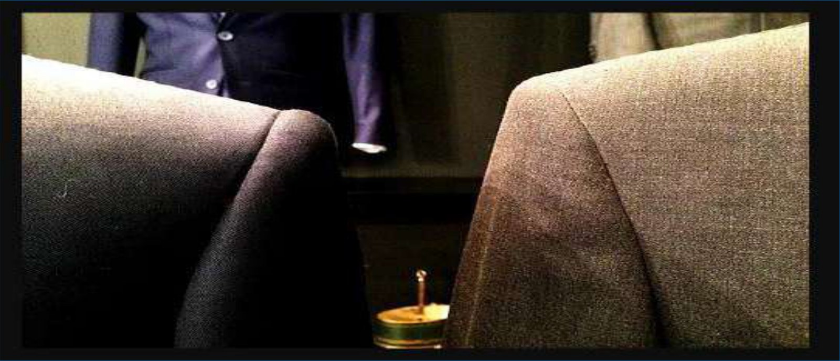
الشكل II.19 (ص77): فرق تركيب رأس الكمّ بين المدرستَين — المصدر Pinterest
ملاحظة المترجم: «le roulé est très manqué» في الأصل — والصواب «très marqué»؛ و«Ci dessous2 vestes» بلا مسافة؛ و«cigarettes de tête en(forçant) le tissu» صياقتها غريبة (لعلّها «en forçant le tissu à faire un retour par-dessus l'épaule»)؛ كلّها أُبقيت مع هذا التوضيح.

II.2.3: مقدّمة سترة التايلور
كما لاحظتم، بين بطانة السترة والقماش الخارجيّ توجد تدعيمات في الداخل؛ وهذه التدعيمات مخصَّصة لإسقاط نظيف يلاصق القوام تمامًا، فضلًا عن ضمان دوام اللباس عبر الزمان.
ويُوضَع الصّدريّة (plastron) على الجزء العالي من مقدّمة السترة لضمان اتّساع جيّد للصدر (انظر الشكل II.20).
والصّدريّة تعطي صدرًا أملس محدَّبًا، وتُعطي مقدّمة السترة نَضرَتها.
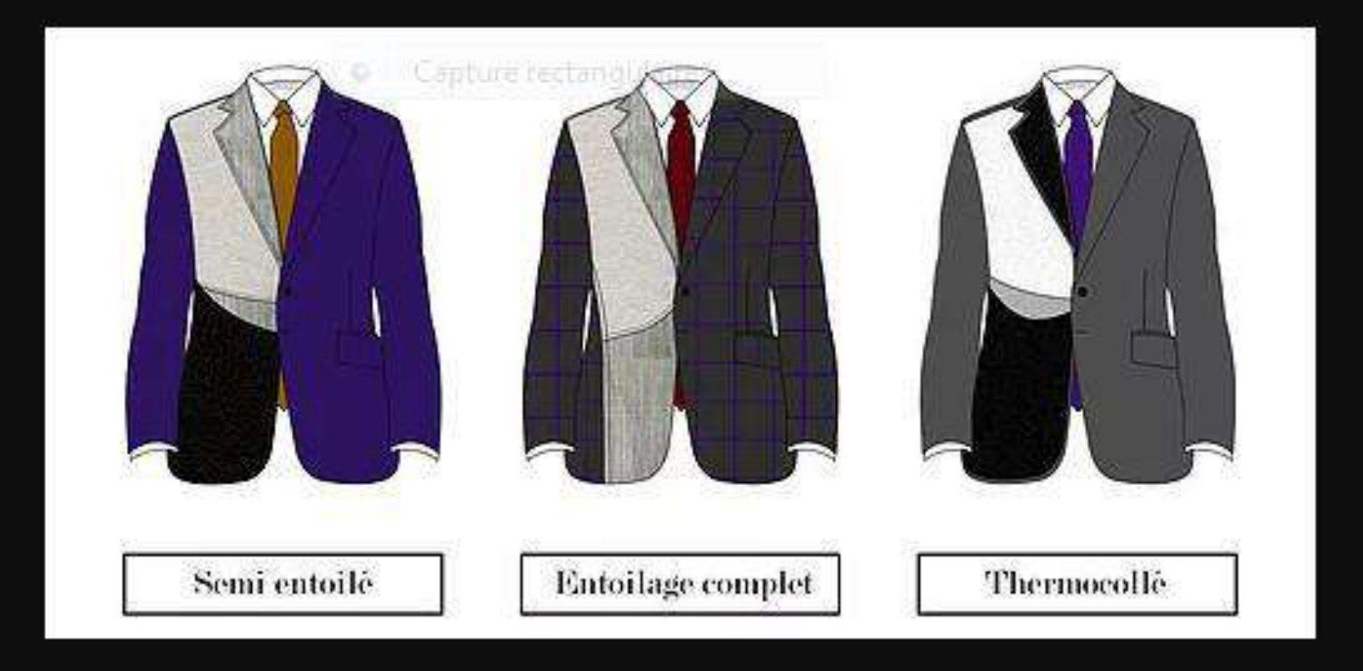
الشكل II.20 (ص78): فرق الحشو (l'entoilage) — المصدر Pinterest

II.2.3.1: طرق تركيب مقدّمة السترة
تُستعمل ثلاث طرق مختلفة لتركيب مقدّمة السترة، على أن تُترَك الحرّيّة في اختيارها؛ فقد تتغيّر:

التجميع اللاصق حراريًّا (le montage thermocollé)
كما يوحي اسمه، يَستعمِل اللاصقات الحراريّة على نطاق واسع: مقدّمة السترة، والكتف، وأسفل السترة — كلّها مغطّاة بلاصق حراريّ يوضع بدرجة حرارة عالية؛ فضلًا عن أنّ مجموع التدعيمات بين القطع وفي الجيوب يكون لاصقًا حراريًّا.

التجميع شبه التقليدي (le montage semi-traditionel)
قريب من التجميع اللاصق حراريًّا؛ لكنّه يتضمّن صدريّة أعرض تُبطِّن ردّادة الياقة، لأنّ هذا التجميع يأخذ من تركيب الردّادة التي تُخاط (انظر الشكل II.21).
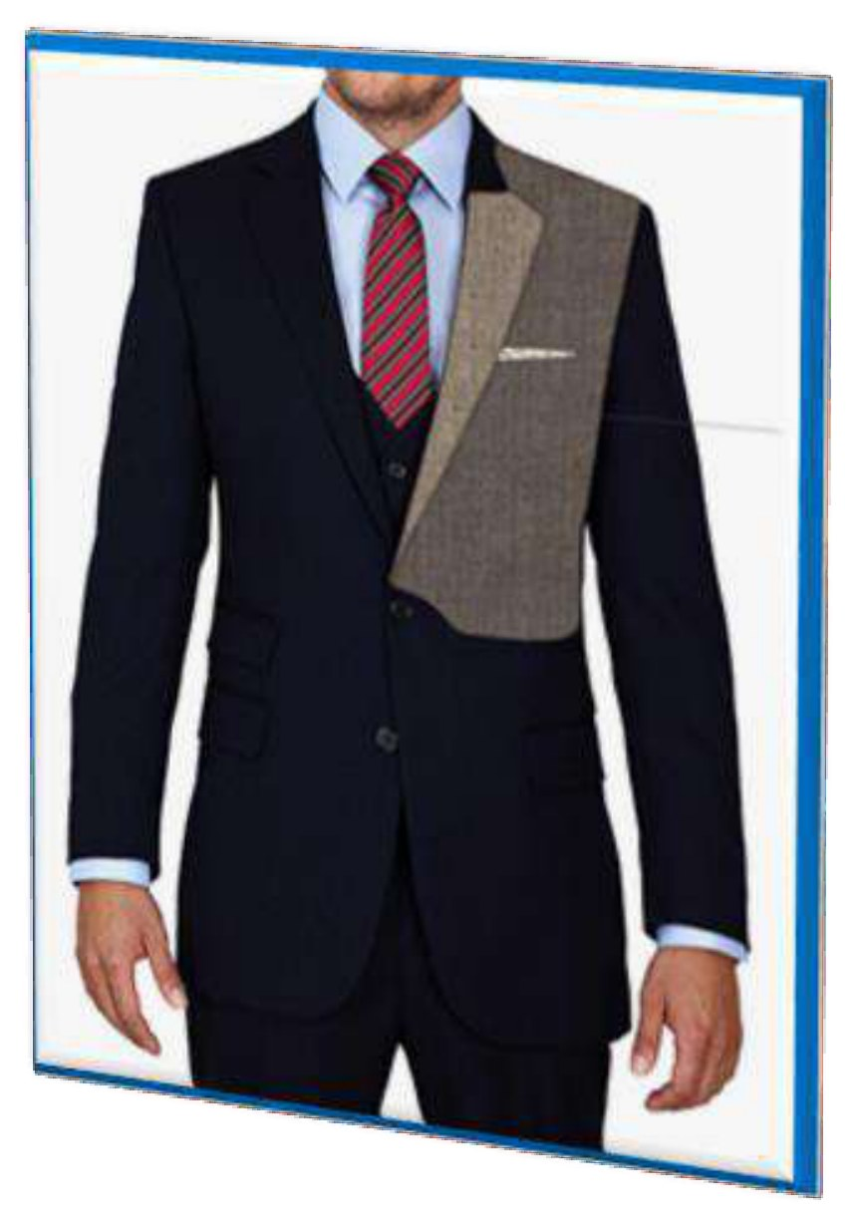
الشكل II.21 (ص79): التجميع شبه التقليدي — المصدر Pinterest

التجميع التقليدي (le montage traditionnel)
وهي طريقة التركيب التي يستعملها صنّاع الخياطة (les artisans tailleurs).
وقد جُوِّدت كذلك لورشات التفصيل.
مقدّمة السترة محشوّة بالكامل.
والقماش اللاصق (la toile) يبدأ عند الكتف وينتهي أسفل السترة.
وردّادة السترة مخيَّطة (piquée).
والتجميع التقليدي يقدّم طريقة تجميع استثنائيّة للتدعيمات.
فهي تُجمَع بالقماش الرئيسيّ بالخياطة (coutures).
ومرونة أكبر بين كلّ قطعة مكوِّنة للسترّة (انظر الشكل II.22).
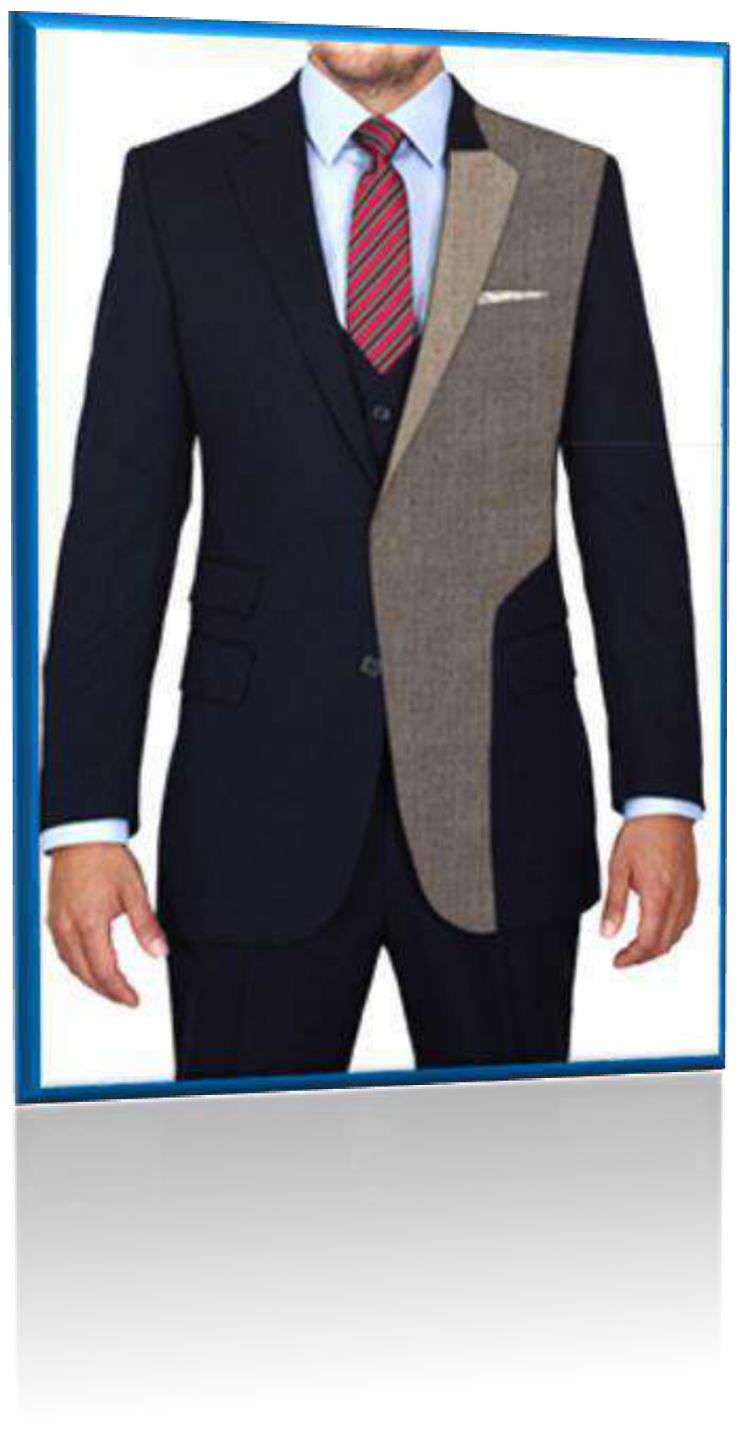
الشكل II.22 (ص79): التجميع التقليدي — المصدر Pinterest

ويُوفِّر التجميعُ التقليديّ راحةً أعلى بكثير وثباتًا عبر الزمان لا يُعَدّ؛ لأنّ اللاصق الحراريّ مع صلابته يميل مع الوقت إلى الانفصال في أماكن من القماش، فتظهر فقاعات صغيرة في مقدّمة السترة.
ورغم أنّ صناعة اللباس الجاهز سمحت بتقدّم مبهر في جودة التجميع اللاصق حراريًّا، يبقى أنّ اللاصقات الحراريّة تُغيِّر من لمسة القماش. فاللاصقات الحراريّة من مادّة اصطناعيّة تُبدِّل الخواصّ المنظِّمة للحرارة في الصوف.
ومنذ مستوى معيّن من نبالة الأقمشة، يُنصَح باعتماد تصنيع عقلانيّ.

II.2.4: تنفيذ خطّ التجميع المؤقّت
وضع الباترون
توزيع قطع الباترون على القماش (انظر الشكل II.23).
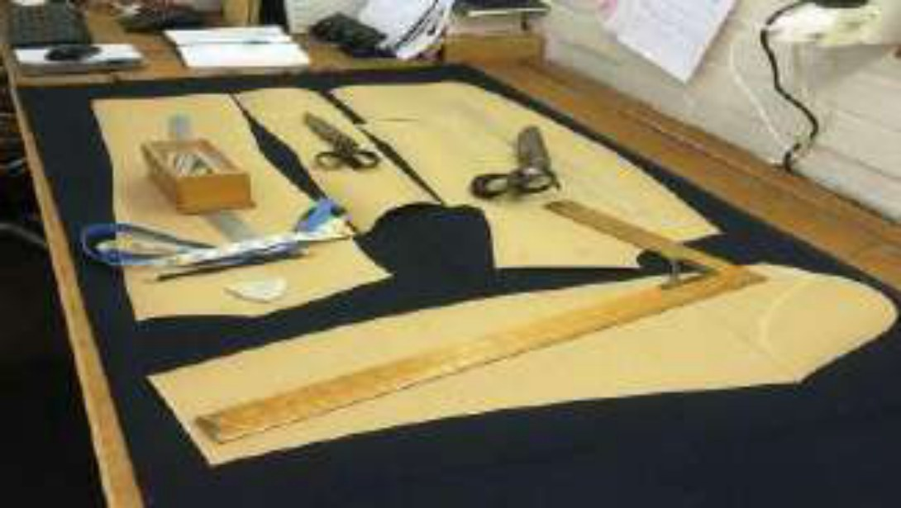
الشكل II.23 (ص80): توزيع الباترون — المصدر Pinterest
رسم الباترون
اِرسم الباترون على القماش دون نسيان خيط السَّدَى والشقوق (انظر الشكل II.24).
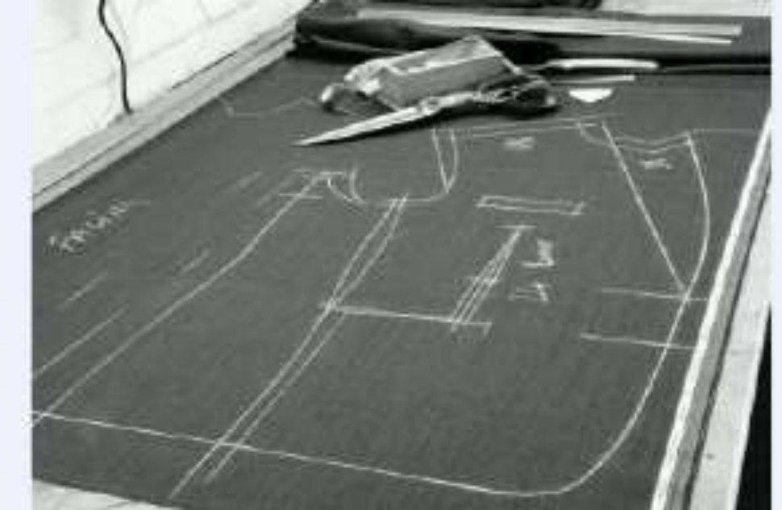
الشكل II.24 (ص80): رسم الباترون — المصدر Pinterest

الغرزة الحلقيّة (points bouclettes)
تُعلَّم جميع الخطوط الأفقيّة أو العموديّة بغرزة حلقيّة للحفاظ على خطوط البناء (انظر الشكل II.25).
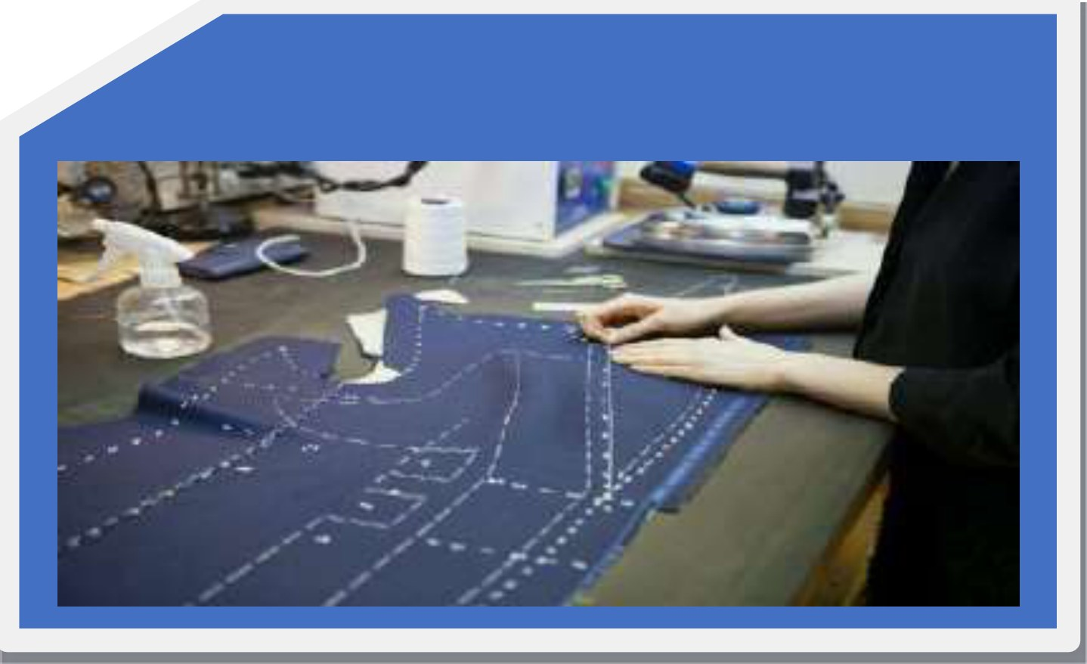
الشكل II.25 (ص81): الغرزة الحلقيّة — المصدر Pinterest
لصق قطع السترة حراريًّا
إلصاق القطع التي يعنيها الأمر: الظهر، والمقدّمة، والحاشية الجانبية الصغيرة، والكمّ المَلآن، وتدعيم الكتف وفتحة الكمّ (انظر الشكل II.26).
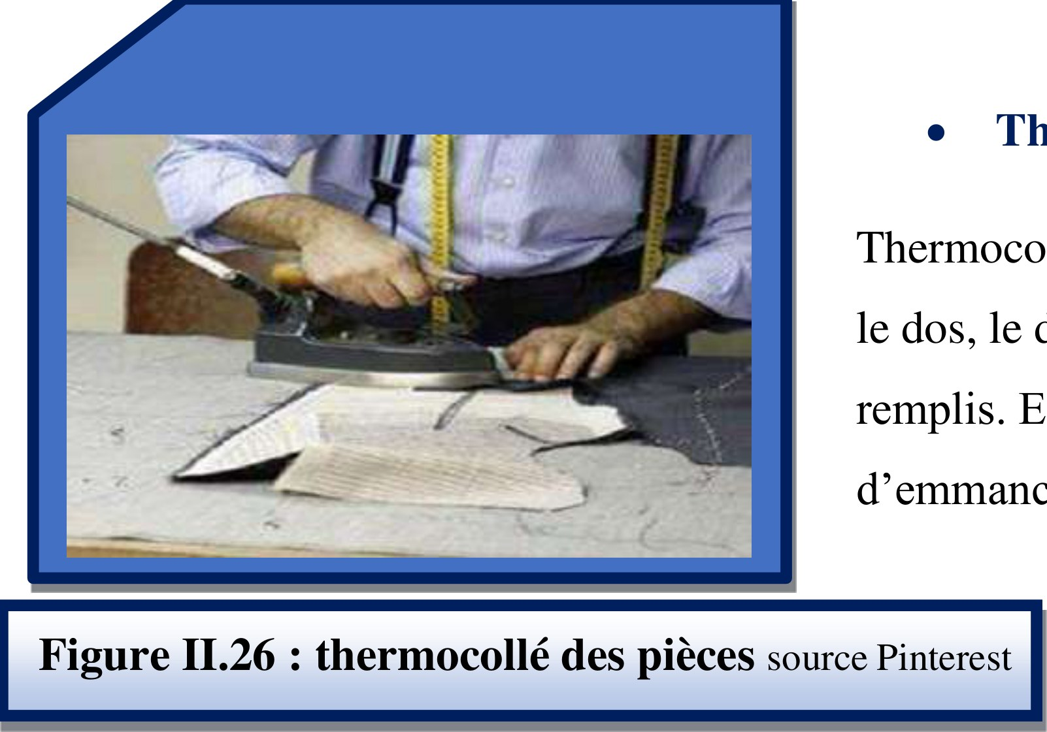
الشكل II.26 (ص81): لصق القطع حراريًّا — المصدر Pinterest
تجميع قطع السترة
تجميع القطع المختلفة لستر الرجل مع مراعاة قيم الخياطة والشقوق والحشو (انظر الشكل II.27).
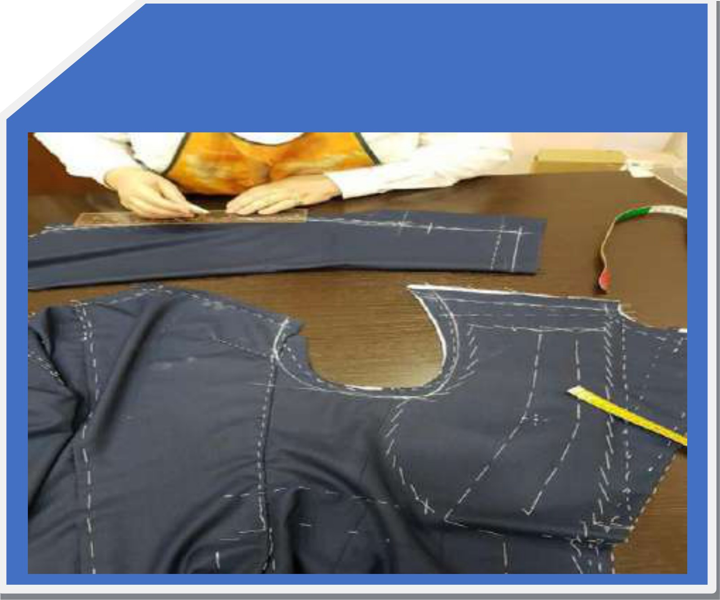
الشكل II.27 (ص81): تجميع القطع — المصدر Pinterest

غرزة السَّهم في ردّادة الياقة (point chevron revers du col)
بغرزة السَّهم (chevron)، تُبَنى ردّادة ياقة السترة يدويًّا بالإبرة (انظر الشكل II.28).
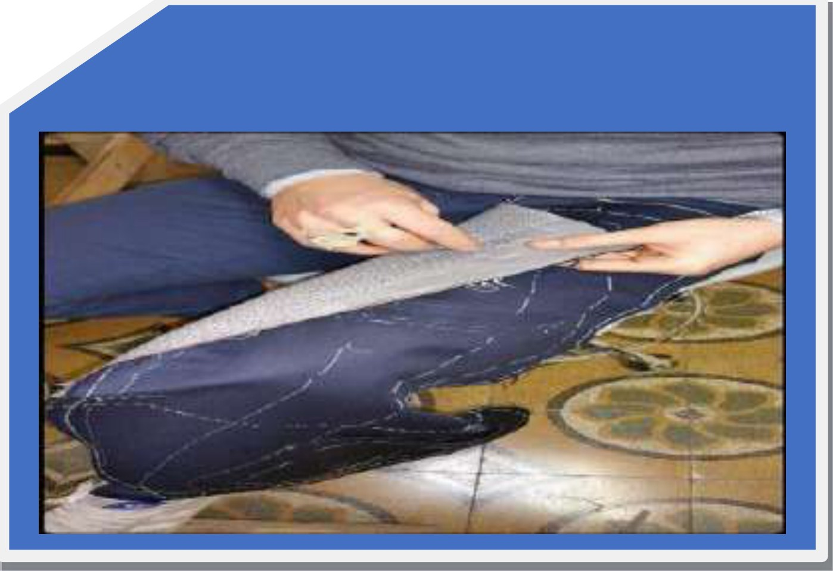
الشكل II.28 (ص82): غرزة السَّهم (الردّادة) — المصدر Pinterest
المظهر الأوّل لستر الرجل
تركيب مقدّمة الظهر وظهر السترة، والبروفة الأولى على تمثال الخياطة؛ لرؤية المظهر العام: الأزرار، والردّادة، ومواضع الجيوب (انظر الشكل II.29).
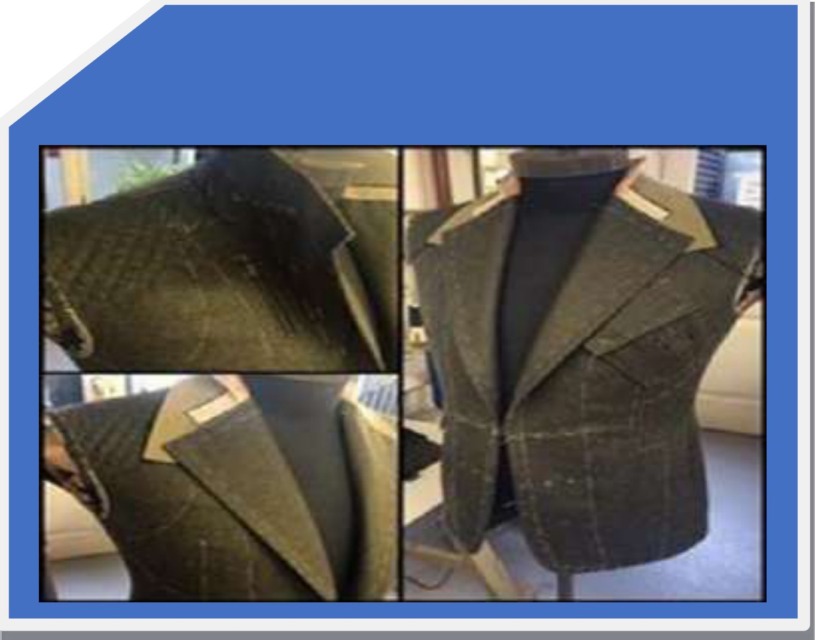
الشكل II.29 (ص82): الوجه الأوّل (ستر الرجل) — المصدر Pinterest
موضع ياقة التايلور
موضع الياقة على السترة مع احترام: الردّادة، والشقوق، وطول الياقة (انظر الشكل II.30).
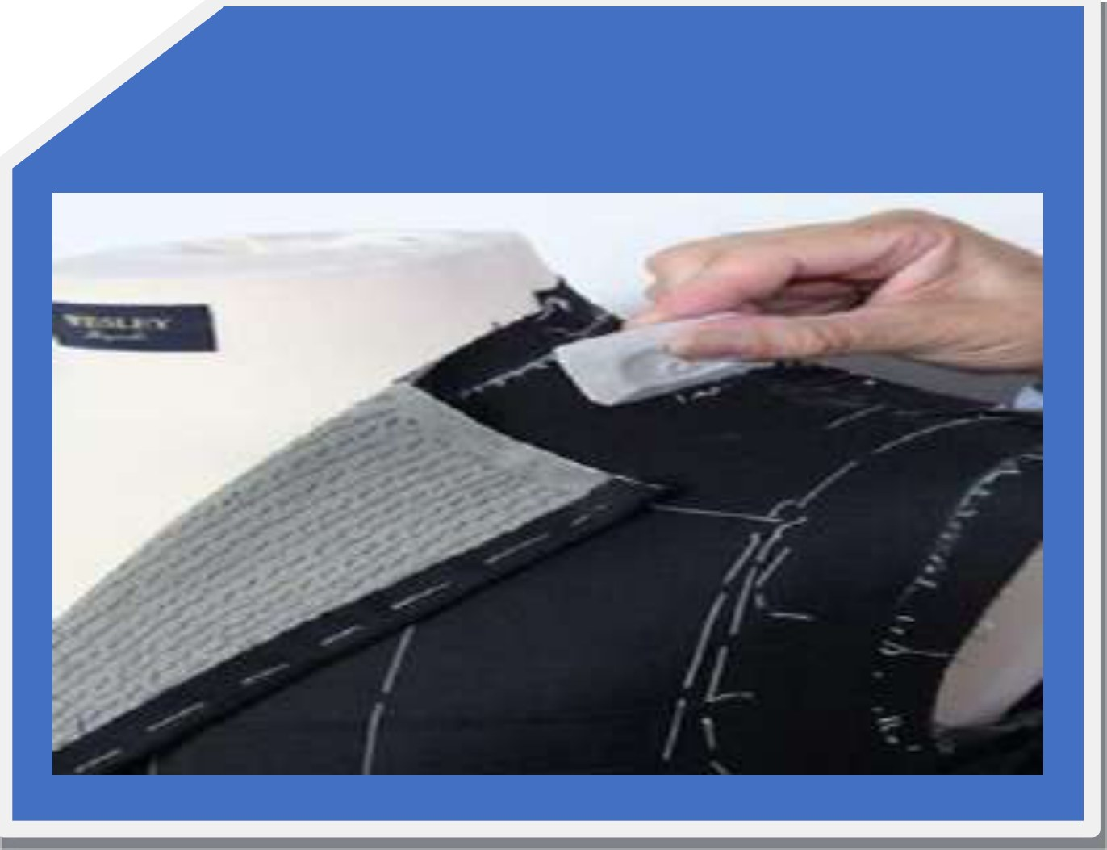
الشكل II.30 (ص82): موضع الياقة — المصدر Pinterest

حشو ساد الكتف (rembourrage de l'épaulette)
حشو ساد الكتف مع احترام عرض الظهر ومنتصف خطّ الكتف (انظر الشكل II.31).
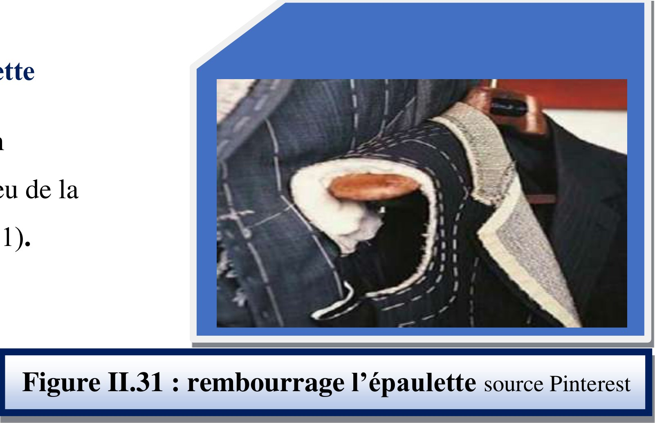
الشكل II.31 (ص83): حشو ساد الكتف — المصدر Pinterest
موضع «السيجارة» (cigarette)
موضع السيجارة في خياطة رأس الكمّ (انظر الشكل II.32).
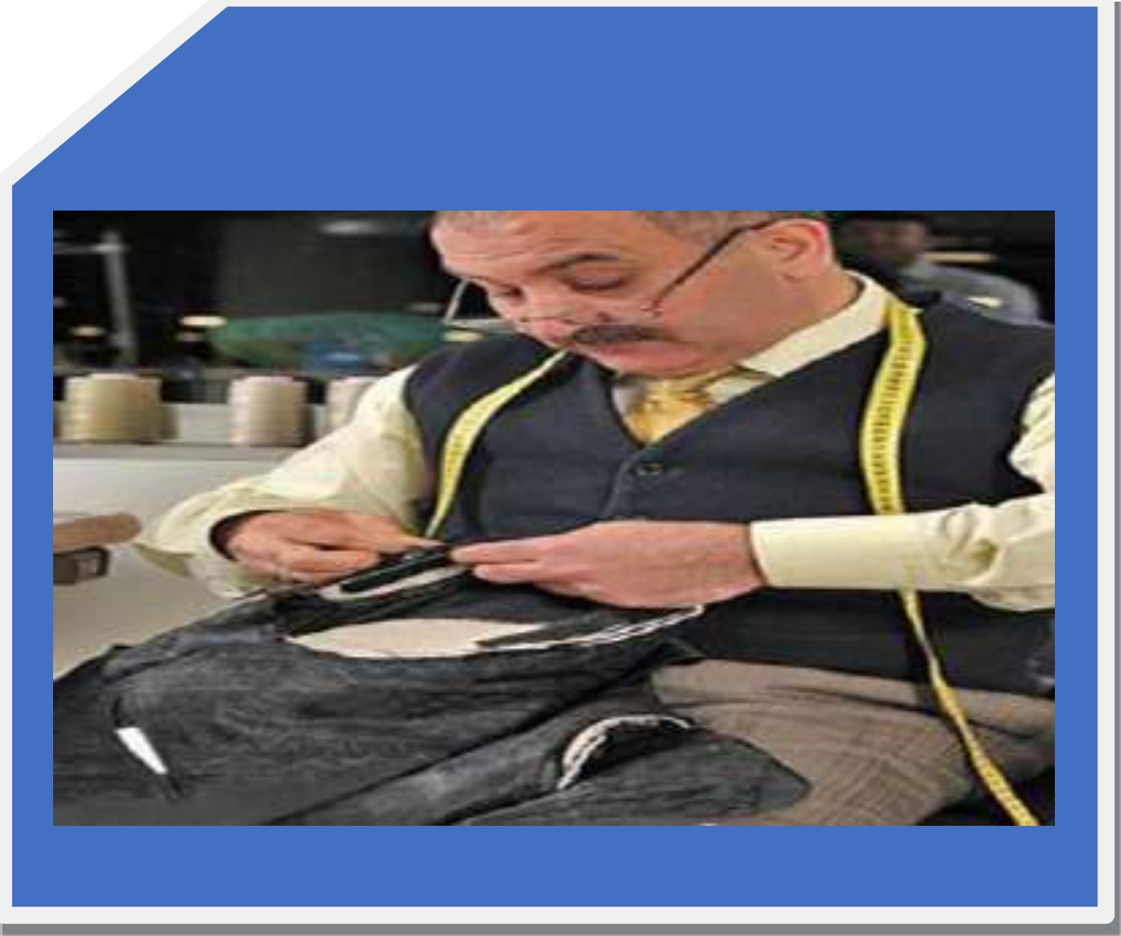
الشكل II.32 (ص83): خياطة سيجارة الكمّ — المصدر Pinterest
تركيب كمّ التايلور
تركيب كمّ واحدة من السترة، والبروفة الثانية على تمثال الخياطة — أو على شخص حيّ؛ لرؤية المظهر العام: الكمّ، والردّادة، ومواضع الجيوب (انظر الشكل II.33).
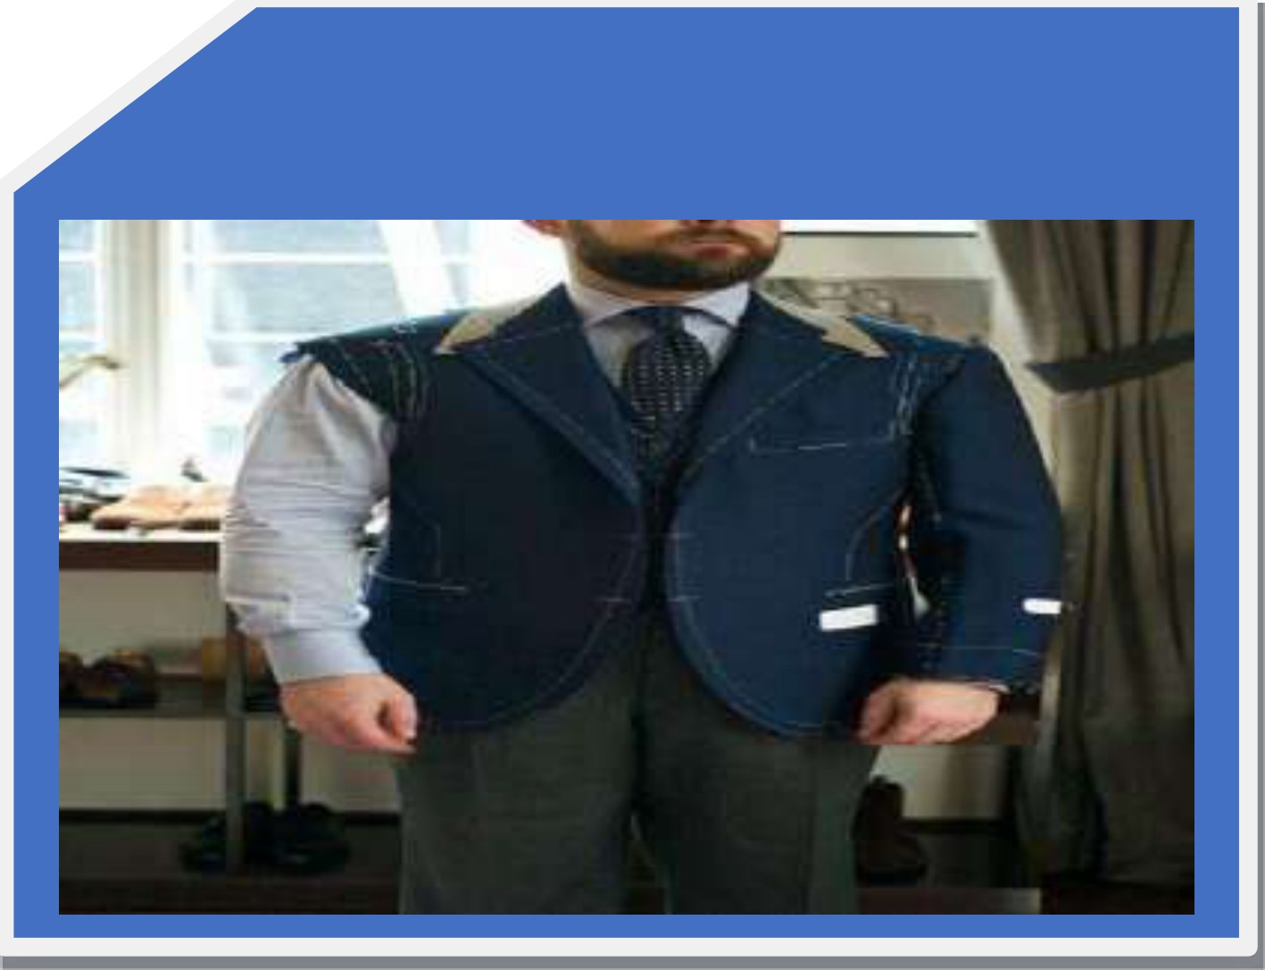
الشكل II.33 (ص83): تركيب الكمّ — المصدر Pinterest
ملاحظة المترجم: «mannequin vivante» في الأصل والصواب «mannequin vivant» (عارض حيّ)؛ و«tété de la manche» في ص83 والصواب «tête de la manche».

لِبّاد الياقة (feutrine du col)
يُوافَق لِبّاد الياقة بغرزة متعرّجة (zig-zag) (انظر الشكل II.34).
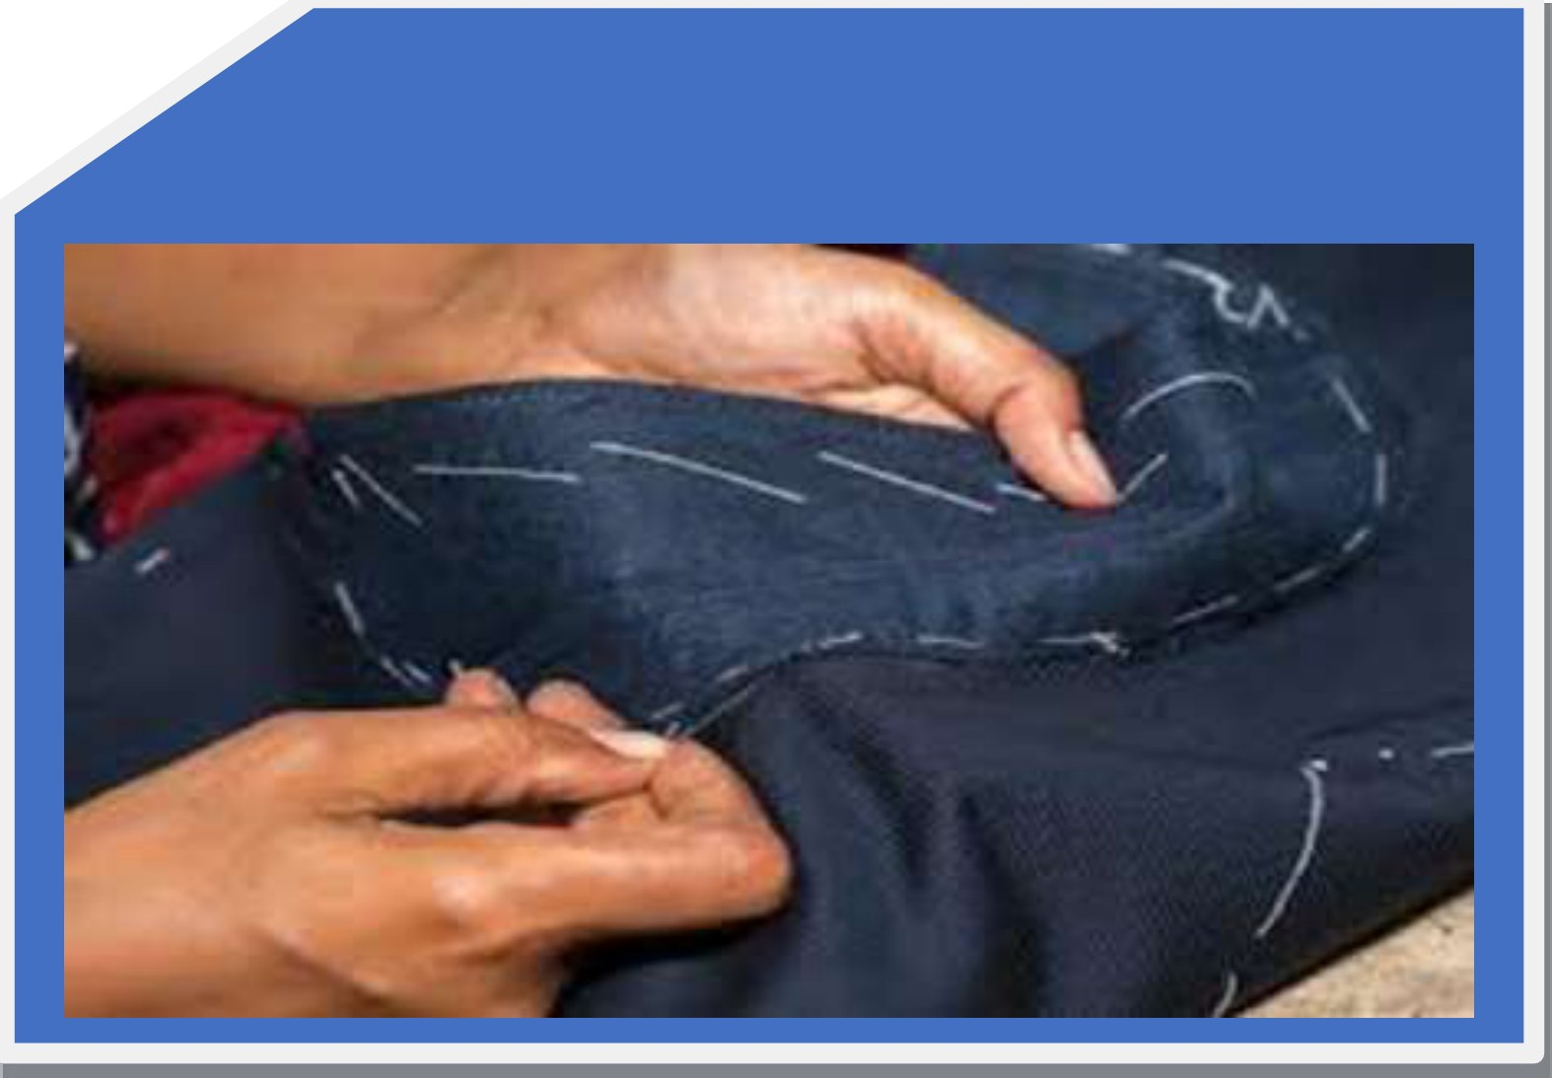
الشكل II.34 (ص84): اللِبّاد (الياقة) — المصدر Pinterest
تركيب ياقة التايلور
تركيب الياقة مع الردّادة، مع احترام شقّ التوزيع (انظر الشكل II.35).
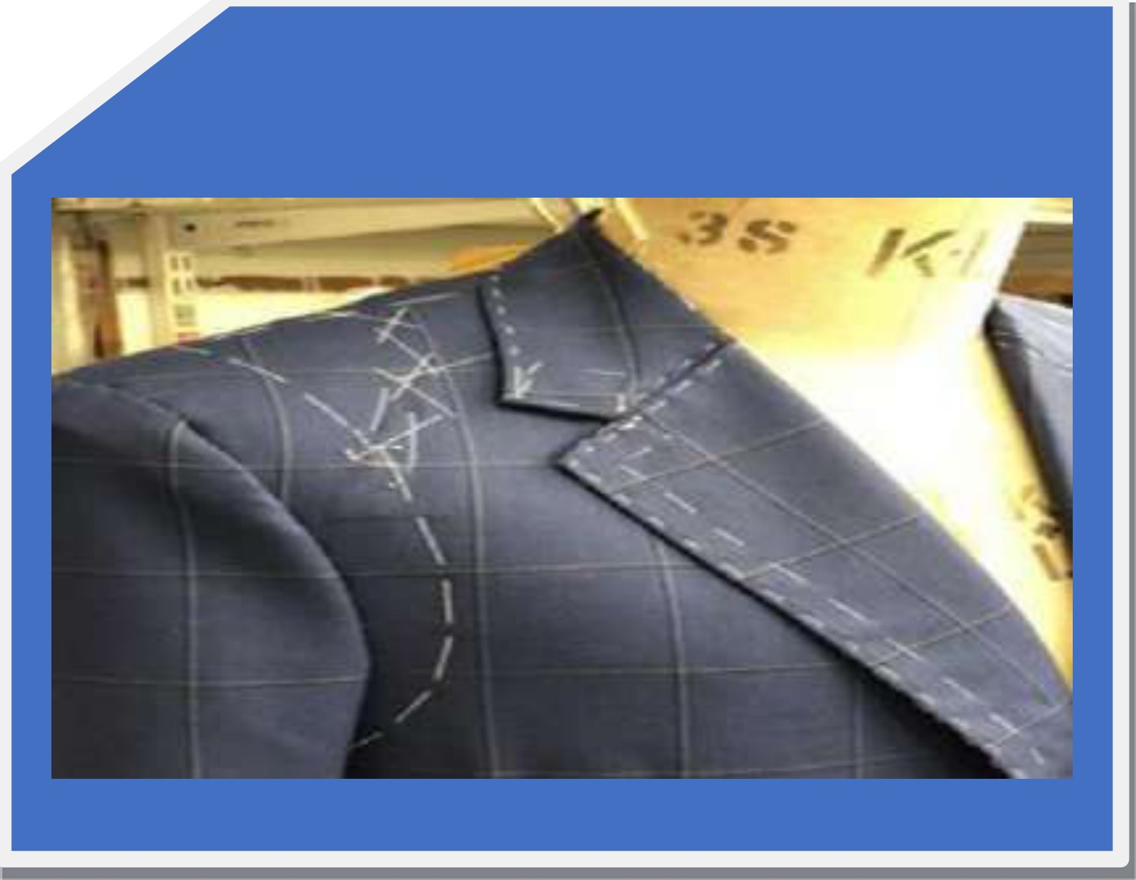
الشكل II.35 (ص84): تركيب الياقة — المصدر Pinterest
المظهر النهائي لستر التايلور
المظهر المؤقّت النهائي لستر الرجل لرؤية العيوب الواجب تصحيحها (انظر الشكل II.36).
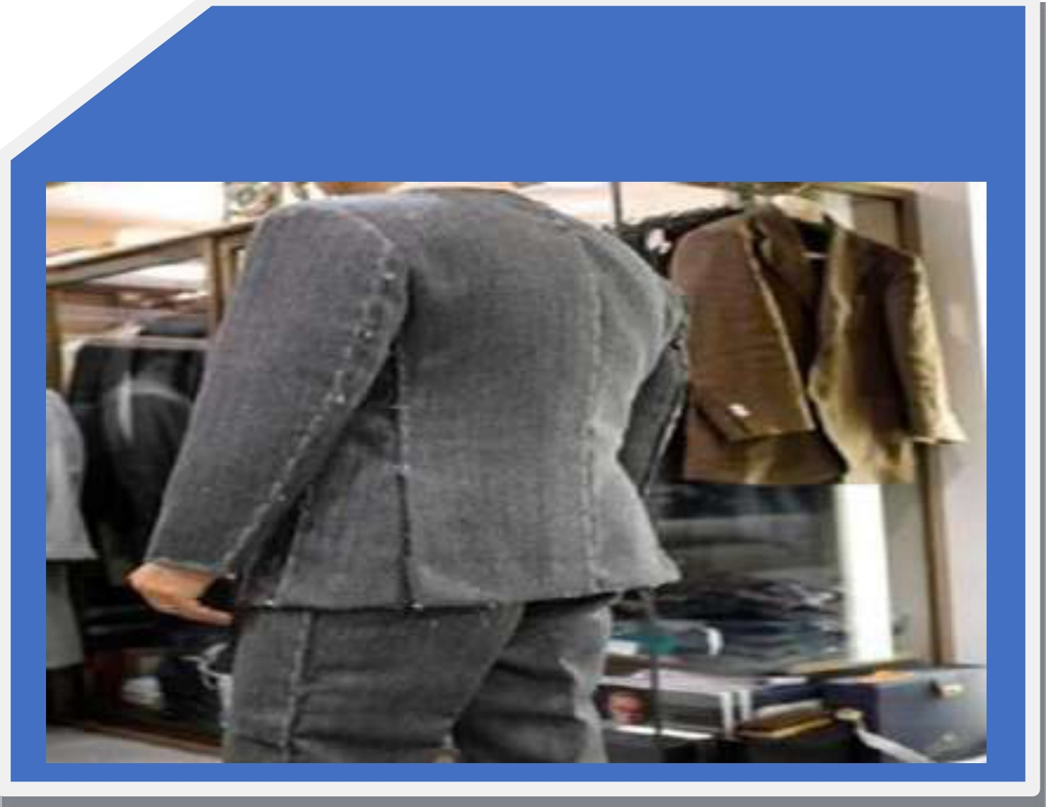
الشكل II.36 (ص84): الوجه النهائي — المصدر Pinterest
ملاحظة المترجم: عنوان «Montage du col tailleur» بلا نقطة تقديم كما في بقية العناوين، و«Concorde né feutrine du col» عبارة مكسورة (والأرجح «Accorder le feutrine du col aux points zig-zag»)؛ والعبارة «les défauts a corrigée» والصواب «à corriger».

II.2.5: التحقّق من مظهر ستر الرجل
تُتيح هذه البروفة إجراء التبديلات الأخيرة؛ وهي ضروريّة في الحالة التي نجد فيها العيوبَ التالية (انظر الجدول II.06).
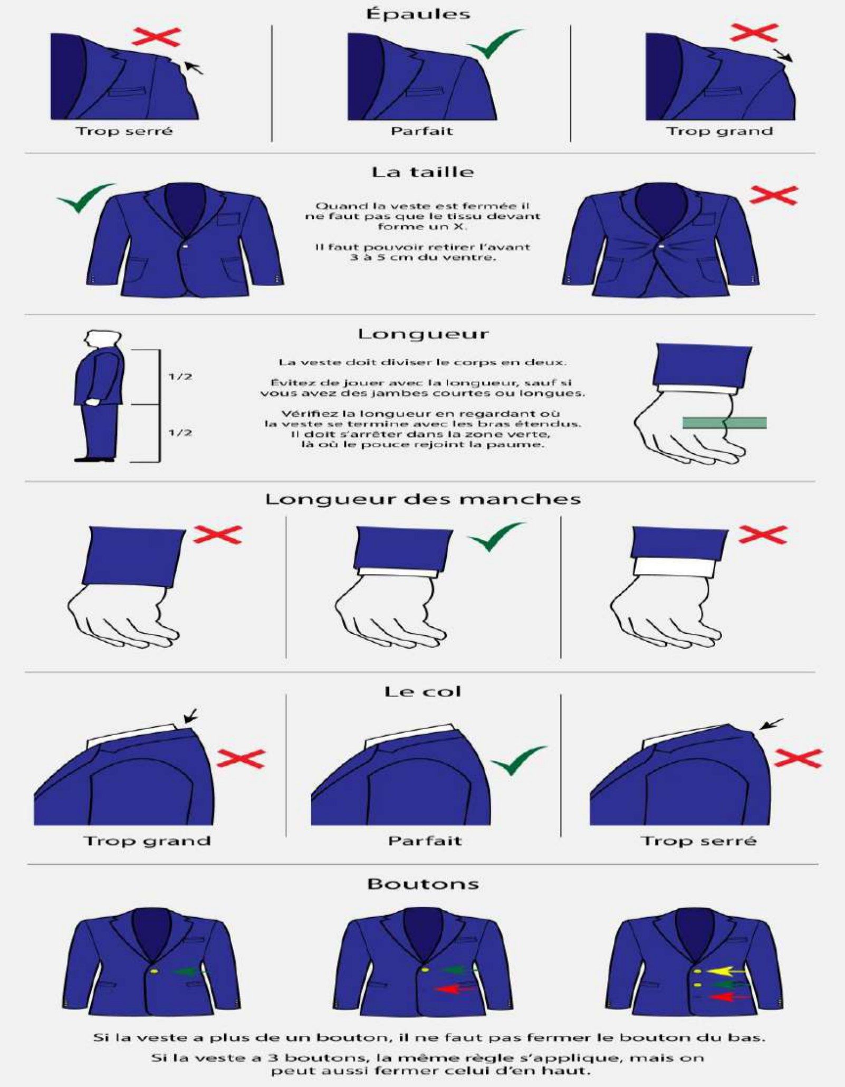
الجدول II.6 (ص85): عيوب مختلفة في ستر الرجل — جدول مصوَّر (صور مع تعليقات قصيرة داخل الصورة)، المصدر Pinterest
ملاحظة المترجم: ترقيم هذا الفرع في الأصل «II.2.2» (مكرر عمّا في ص77 «II.2.2 : Epaisseur et Rigidité des épaulettes»)، والصواب — بحسب فهرس الأصل نفسه — أن يكون تاليًا لفروع II.2.4؛ وقد رقّمنّاه II.2.5 ليظهر التسلسل في جدول المحتويات، مع تسجيل أنّ الأصل كرّر الرقم. كما أنّ الجدول مرقَّم «II.6» (لا II.06) في هذه الصفحة.

II.2.6: عيوب متنوّعة في ستر الرجل
عيب ساد الكتف
ساد مشدود جدًّا، وساد كبير جدًّا (انظر الشكل II.38).
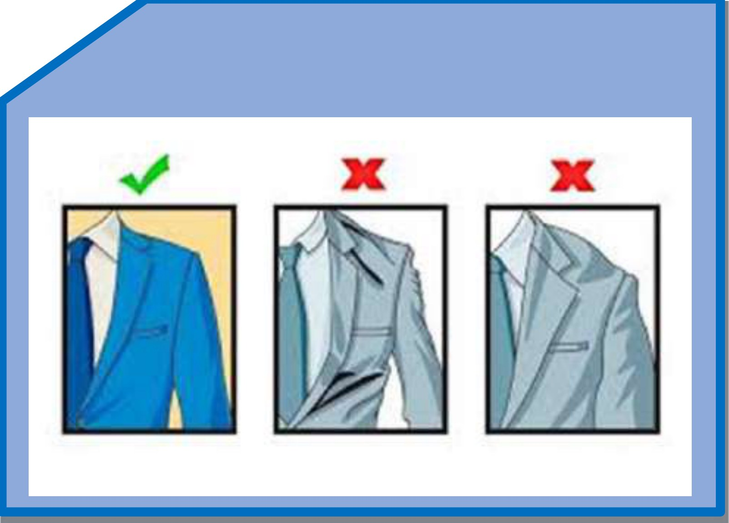
الشكل II.38 (ص86): علل ساد الكتف — المصدر Pinterest
عيب المقدّمة
مقدّمة واسعة، ومقدّمة مشدودة (انظر الشكل II.39).
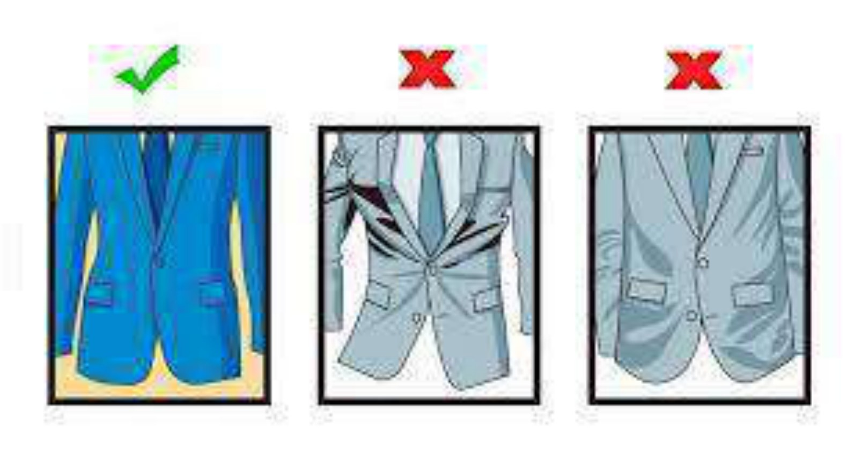
الشكل II.39 (ص86): علل المقدّمة — المصدر Pinterest
عمق فتحة الكمّ
(انظر الشكل II.40).
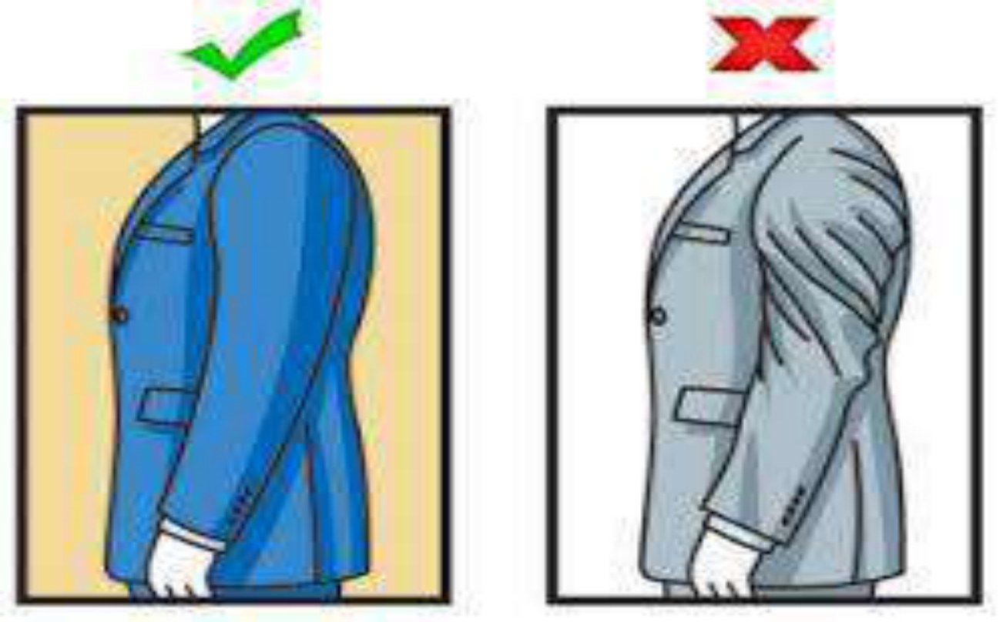
الشكل II.40 (ص86): علل الكمّ — المصدر Pinterest
ملاحظة المترجم: لا وجود للشكل II.37 في هذا النطاق: فالأصل ينتقل من II.36 (ص84) إلى II.38 (ص86)؛ كما أنّ «II.2.3 : Divers défauts du veston» مكررّ الترقيم مع «II.2.3 : le devant de la veste tailleur» (ص78). وقد رقّمنّا الفرع II.2.6 مع تسجيل ذلك. والترقيم في قائمة الأشكال (ص241) يذكر «37 علل متنوعة في ستر الرجل ص83» و«38 علل وسادة الكتف ص85» — وهو مخالف لما في المتن؛ التوضيح في ملاحق هذا النطاق.

عيب طول الكمّ بالنسبة إلى طول القَدّ
(انظر الشكل II.41).
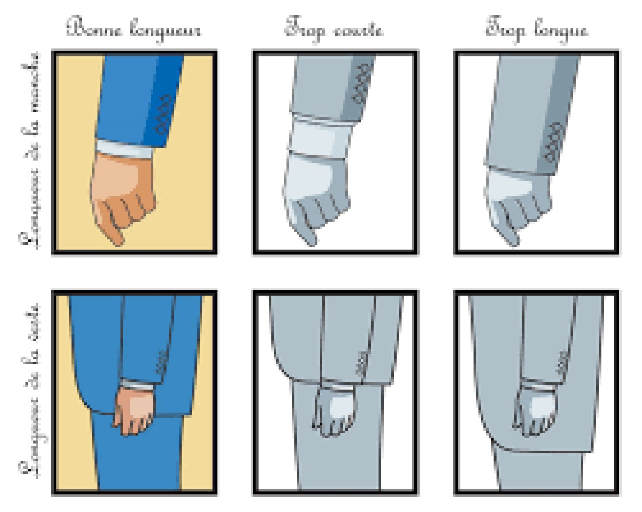
الشكل II.41 (ص87): علل طول الكمّ — المصدر Pinterest
عيب إغلاق الأزرار
(انظر الشكل II.42).
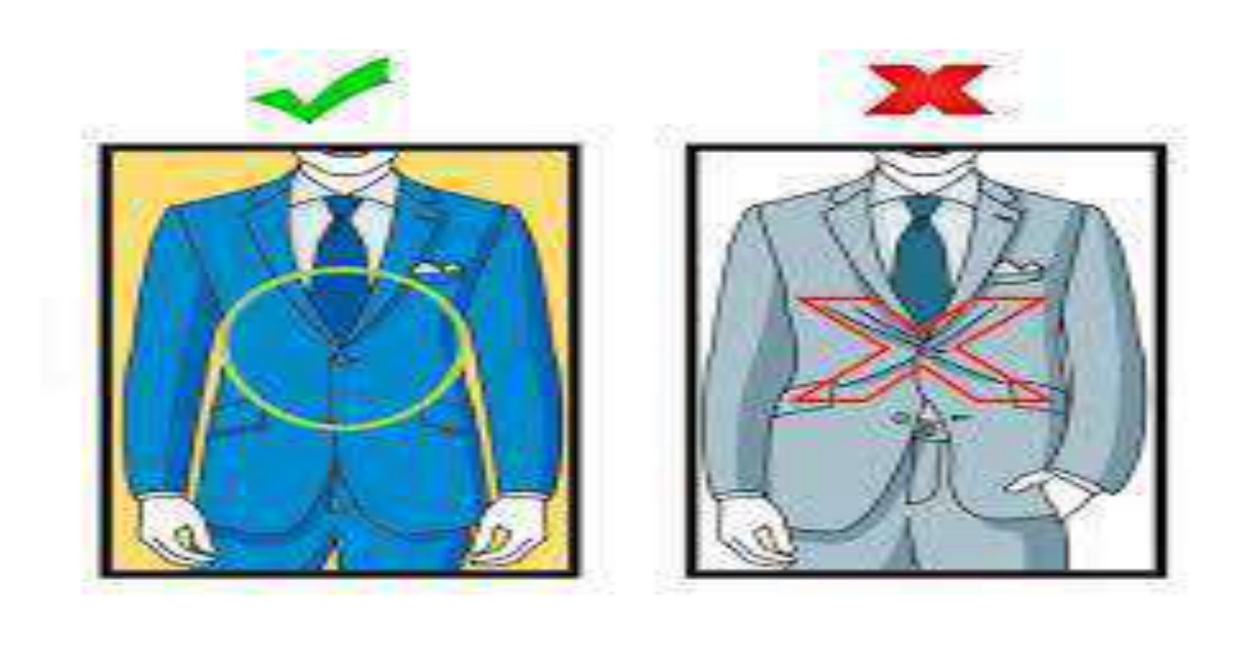
الشكل II.42 (ص87): علل الأزرار — المصدر Pinterest

شكل عيب عرض الردّادة المرتبط بعيب عرض ربطة العنق
(انظر الشكل II.43).
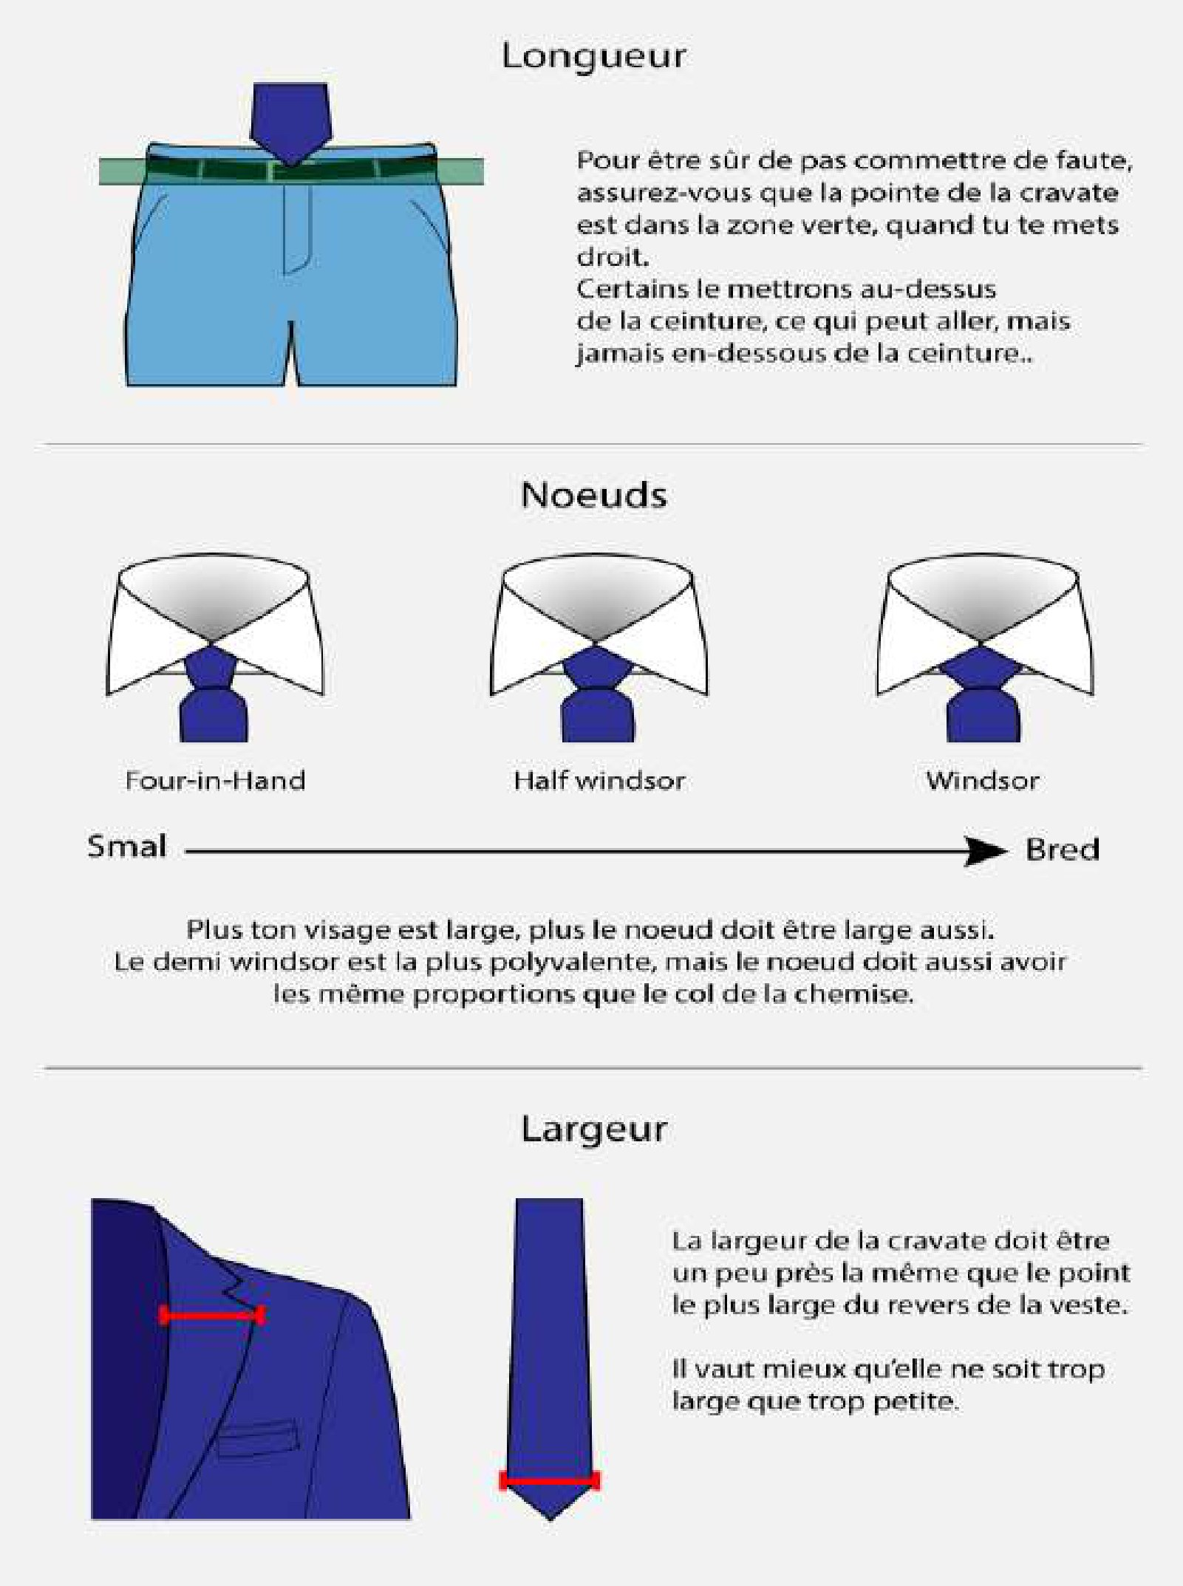
الشكل II.43 (ص88): علل الطراز — المصدر Pinterest
ملاحظة المترجم: ص88 في الأصل لا تتضمّن هذا التعليق الوحيد؛ وهي صفحة شبه كلّها صورة، وتُتبع في ص89 بتعليقَي «الظهر» و«تموضع شقوق الأزرار».

التمرين 02 (تتمة ص88)
ما الطول التامّ والصحيح لأسفل كمّ التايلور؟ برِّر جوابك.
بالنسبة إلى أيّ شيء يُوضَع فتح الردّادة؟
برِّر كلَّ جواب صحيح؟
أين السترة الأكثر أناقة من بين ستّ سترات؟
أين السترة الأكثر أناقة من بين ثلاث سترات في هذه الفترة؟
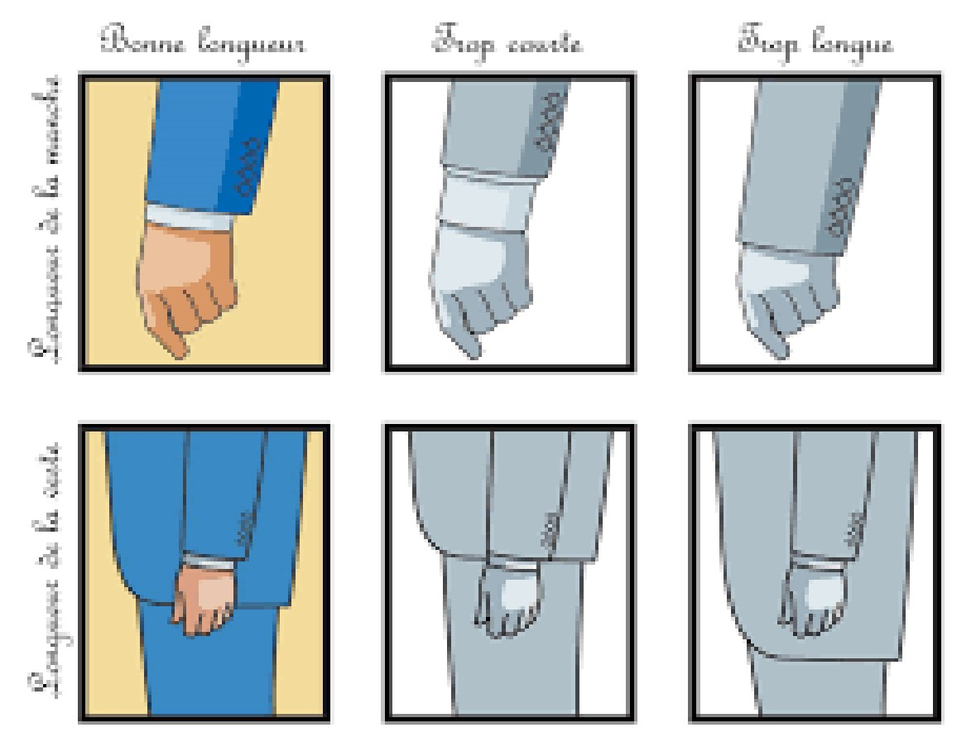
ص89: ثلاث صور لأطوال أسفل الكمّ (مرقَّمة N:01 ،N:02 ،N:03)
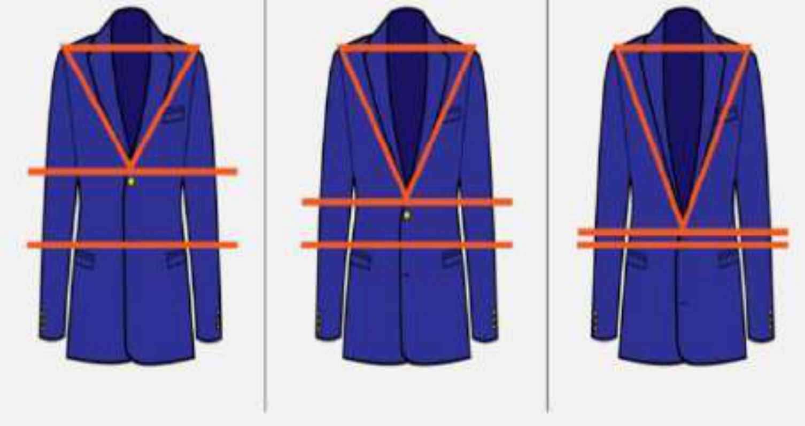
ص89: خمس سترات للمقارنة (مرقَّمة V01 إلى V05) — لا نصّ داخل الصور
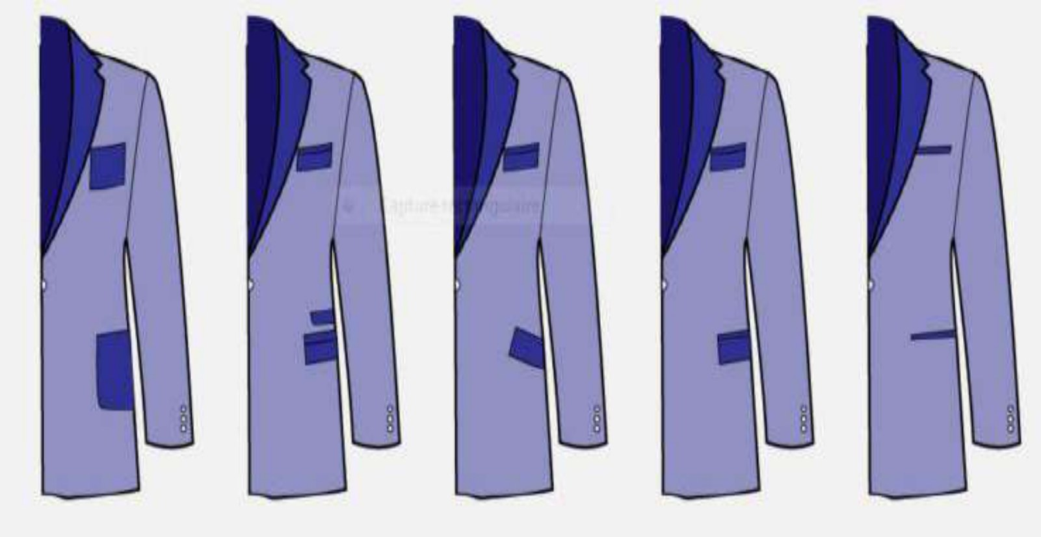
ص89: ثلاث سترات للمقارنة (V01 ،V02 ،V03) — لا نصّ داخل الصور
ملاحظة المترجم: النصّ في هذه الصفحة مقطَّع إلى شرائح صغيرة داخل الصور؛ والأسطر التساؤلية وردت في الأصل في عمودين متلاصقين، فقرأناها هكذا: «Quelle est la longueur parfaite et correcte du bas de la manche tailleur justifier votre réponse», «L'ouverture de revers se positionne par rapport à quoi ?», «Justifiez chaque réponse correctement ?», «Indiquez la veste la plus parfaite par rapport aux 5 veste ?», «Où est la veste la plus élégante par rapport aux 3 vestes dans cette période ?» — والأرقام N:01… وV01… هي تسميات الصور نفسها.

II.3: تحديد تصحيحات ستر الرجل
يُفضَّل تفسير النموذج مع التحفّظات اللازمة، من بطاقة التوزيع إلى التصنيع.
وتضمّ رسومات السترة جميع الخياطات، باستثناء ظهر الوسط، وفتحة عنق الظهر والمقدّمة، وحافّتَي المقدّمة، والحشو في الأسفل.
أمّا نموذجنا الأوّلي فيُناسبه إضافة 0,8 سم إلى ظهر الوسط، وفتحة عنق الظهر والمقدّمة، وحافّتَي المقدّمة والردّادة، وفي أسفل السترة.
وينبغي ترك 4 إلى 5 سم للحواشي (remplis).

II.3.1: مطابقة المنتوج في بناء الباترون
كلُّ إجراء من إجراءات التصحيح في البناء يُمثَّل بخطّ متقطِّع في الباترون.

II.3.1.1: ظهر سترة التايلور
يمكن أن يتغيّر ارتفاع الفُرجة (l'ouverture) في ظهر الوسط بحسب:
- معيار الزبائن.
- معيار الموضة.
- معيار قوام الشخص.
أمّا رسمُنا فارتفاعه يساوي 25 سم، وعرضه يساوي 4 سم (انظر الشكل II.44).
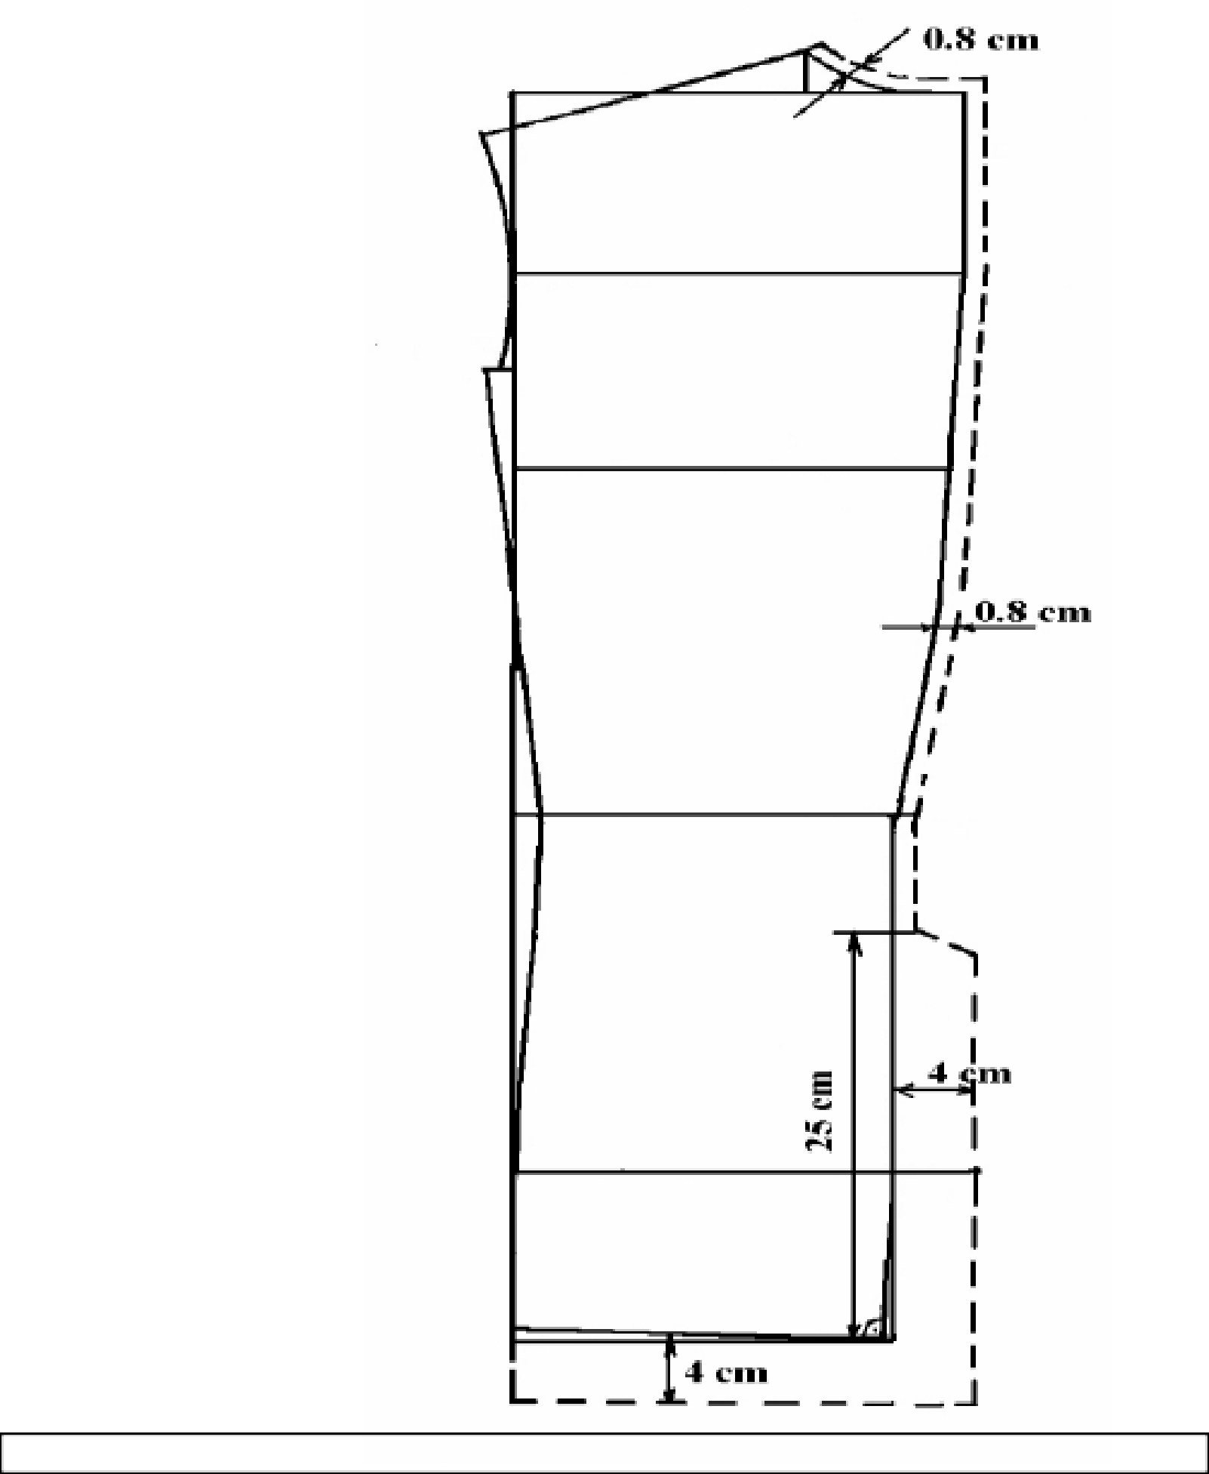
ص90: ظهر سترة التايلور مع الشقّ (الشكل II.44) — المصدر Pinterest
ملاحظة المترجم: «0.8cm» في الأصل بالنقطة العشرية (لا بالفاصلة كما في بقيّة الدليل)، و«cliche de placement» بلا تشكيل؛ وكلاهما أُبقي مع التصحيح.

II.3.1.2: مقدّمة سترة التايلور والحاشية الجانبية الصغيرة
ضَعْ شقوق الأزرار.
ويجب أن تكون المسافة بين كلّ شقّ زرّ والآخر 10 سم.
والواقعُ في الوسط يكون على خطّ الخصر، إذا كانت السترة بثلاثة أزرار.
وعرض جيب الصدر 10 سم، وارتفاعه 2,5 سم.
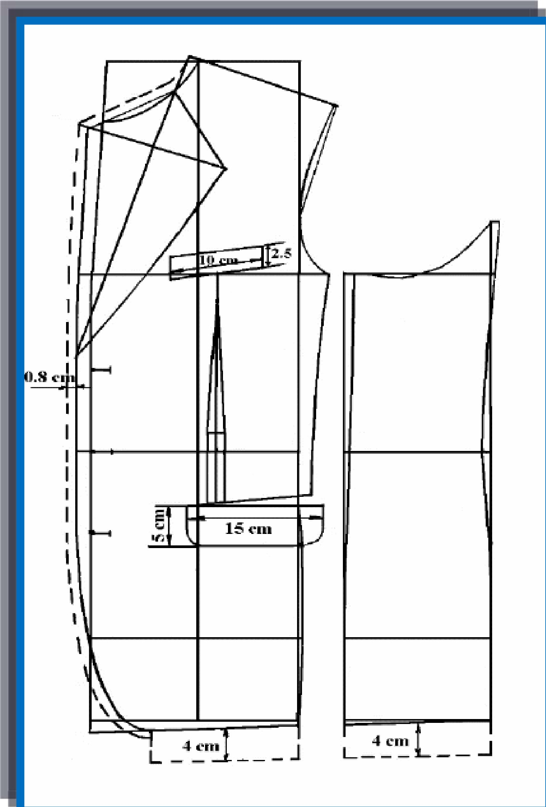
ص91: مواضع شقوق الأزرار والجيوب على مقدّمة السترة (رسومات معلَّمة) — المصدر Pinterest
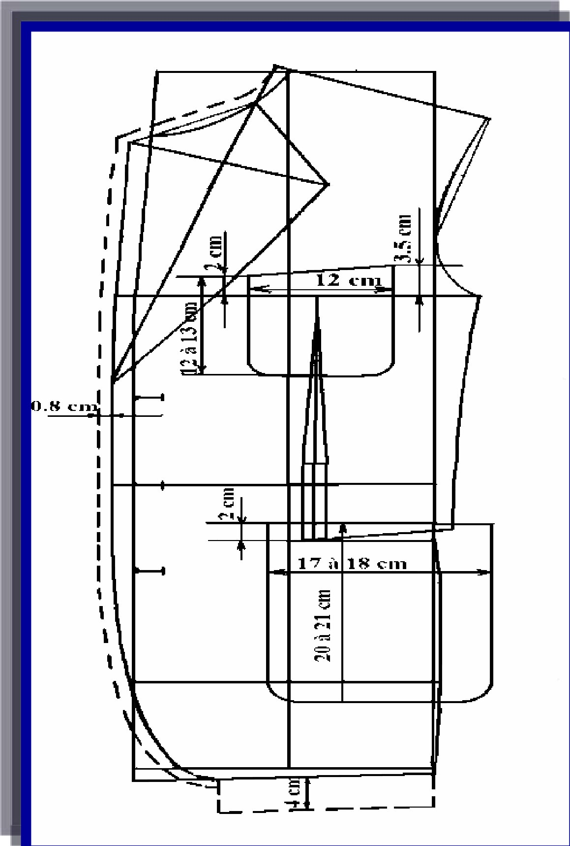
ص91: الحاشية الجانبية الصغيرة (le petit côté) مع قيم الخياطة — المصدر Pinterest

II.3.1.3: مواضع الجيوب
تحديد مواضع الجيوب.
عرض جيب الصدر 12 سم، وعمقه من 12 إلى 13 سم.
والجيب المُلبَّق (poche plaquée) يُوضَع من 5 إلى 7 سم أسفل خطّ الخصر؛ وعرضه من 17 إلى 18 سم، وعمقه من 20 إلى 21 سم (انظر الشكل II.46).
ص91: مواضع الجيوب على السترة مع الأبعاد (الشكلان II.45 وII.46) — المصدر Pinterest
ملاحظة المترجم: يُعطي الأصل قياسَين مختلفَين لجيب الصدر في الصفحة نفسها: في II.3.1.2 «عرض 10 سم وارتفاع 2,5 سم»، وفي II.3.1.3 «عرض 12 سم وعمق 12 إلى 13 سم»؛ وكلاهما أُبقي كما ورد، والحسم للمؤسّسة. و«profendeur» خطأ مطبعي (الصواب profondeur)، و«largeur15 cm du rabat 5 cm» بلا مسافات.
ملاحظة المترجم: العبارة «doit être éloignée entre elle de 10 cm» ركيكة في الأصل (والأرجح «espacées entre elles de 10 cm»)؛ وهي تعني البعد بين الشقوق.

II.3.1.4: كمّ التايلور
كمّ السترة المستقيمة.
يكفي فقط إضافة زيادات لفتحة الكمّ في خياطة المِرفق (coude) والحواشي (remplis).
طول الفتحة 10 سم، وعرضها 3 سم.
ويُتَبع الأسلوب نفسه في أعلى الكمّ وأسفلّه (انظر الشكل II.47).
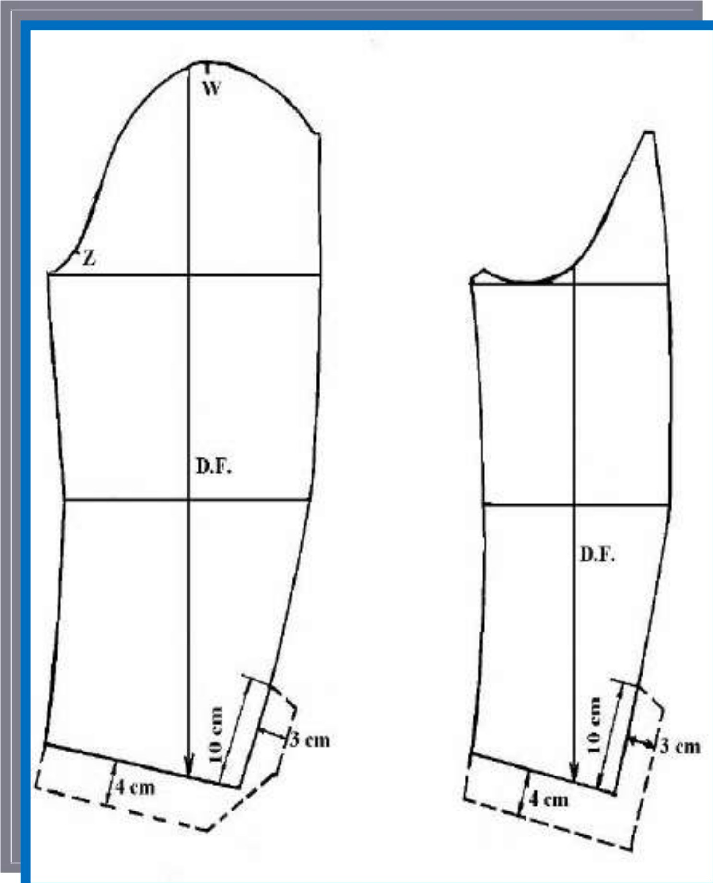
الشكل II.47 (ص92): كمّ التايلور — المصدر Pinterest

II.3.1.5: الحاشية الداخلية للمقدّمة (la parementure du devant)
الحاشية الداخلية لهذا النموذج تحمل مقدّمة السترة سندًا لها.
ويُفضَّل رسم الحاشية على الباترون الصناعيّ مع التحفّظات والشقوق.
ويُترَك حول التحفّظات وأسفل المقدّمة قيمةُ اتّساع للحاشية تتغيّر من 0,2 إلى 0,5 سم بحسب سُمك القماش (انظر الشكل II.48).
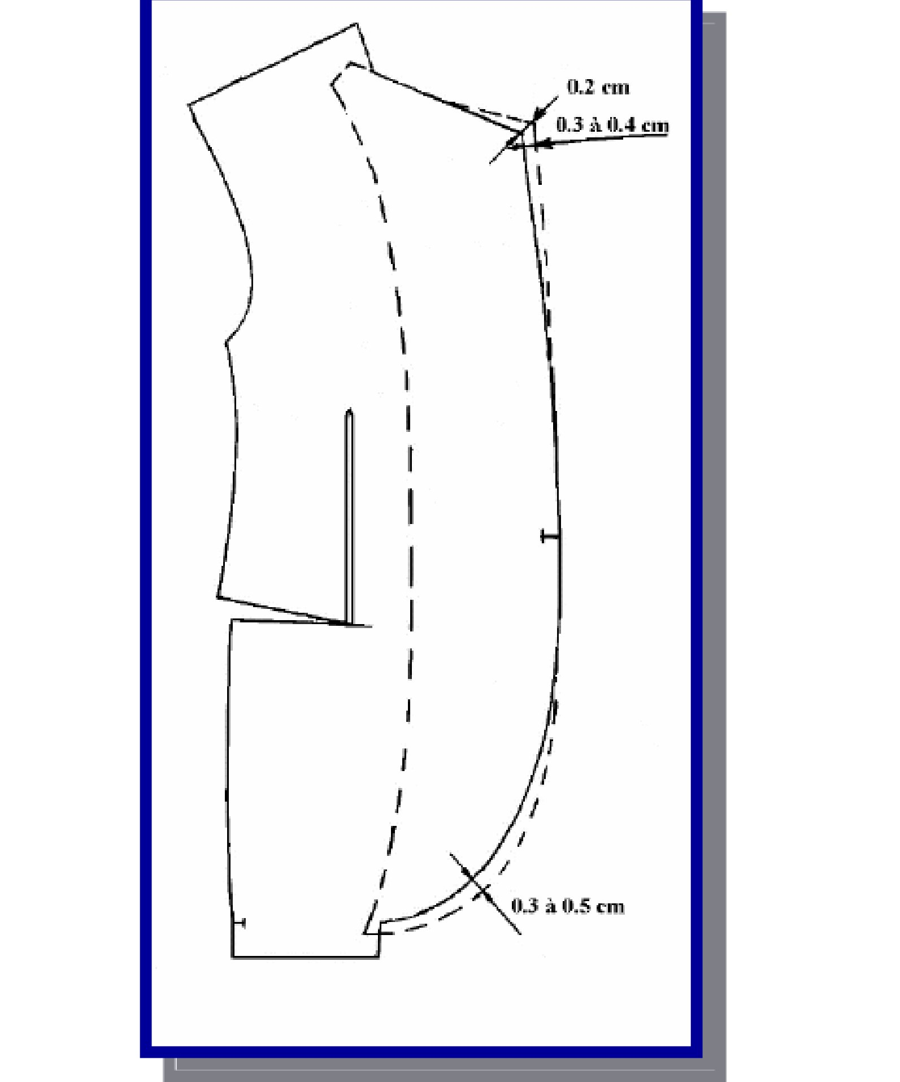
ص92: الحاشية الداخلية للمقدّمة مع قيم التطوير (الشكل II.48) — المصدر Pinterest
ملاحظة المترجم: «parementure» كُتبت في الأصل «parmenture» مرّتين في ص92 (والصواب parementure)؛ و«rélargies» والصواب «élargissements»؛ و«variant de0.2 a0.5» بلا مسافات وبلا حركات.

II.3.1.6: بطانة سترة التايلور
تُرسَم البطانة باتّخاذ الظهر والمقدّمة والحاشية الجانبية الصغيرة سندًا.
ويُفضَّل رسم البطانة على الباترونات مع التحفّظات والشقوق.
ورَّسم البطانة مُبيَّن بخطّ متقطّع.
وموضع الجيب الداخليّ وجيب التذكرة في البطانة يكونان في المكان المُشار إليه (انظر الشكل II.49).
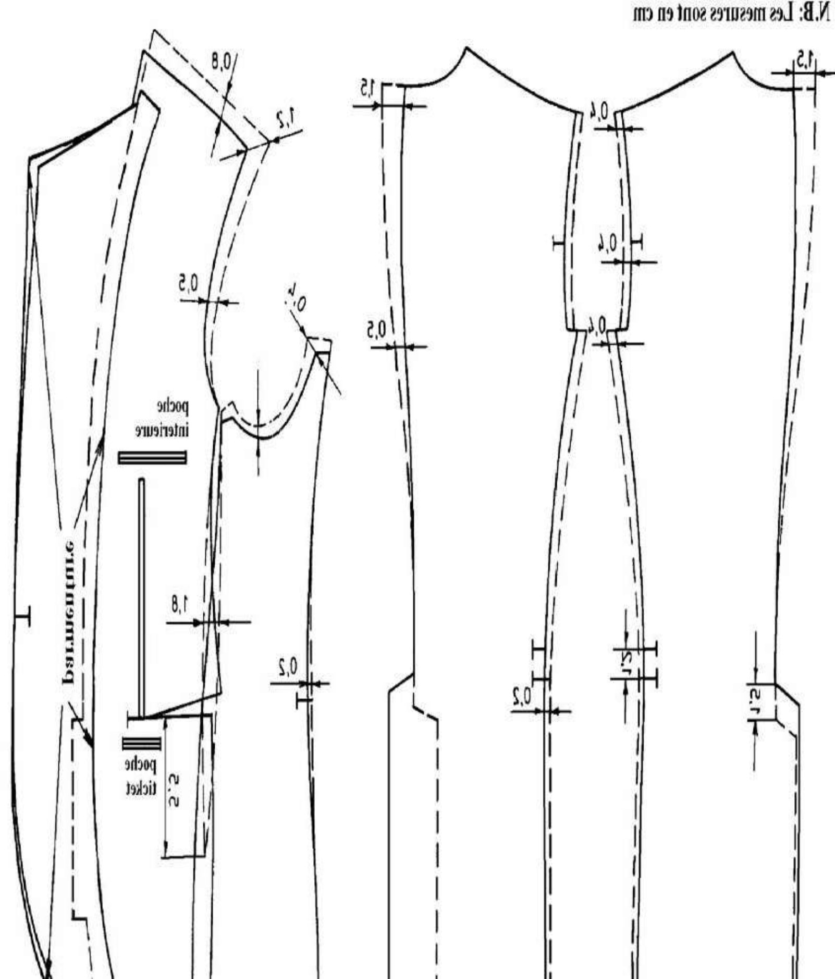
ص93: بطاقة رسم البطانة ( الظهر، المقدّمة، الحاشية الجانبية الصغيرة) مع الشكل II.49
ملاحظة المترجم: السطر الثالث في هذه الصفحة مطبوع في الأصل فوق بعضه (عنوان فرعيّ وتسمية شكل تداخلا حرفًا بحرف)، فجاء هكذا: «II.3.1.6.1 : La doublFureIG48de: dlaoumbluanchere dos, devant, petit coté»؛ والقراءة الأرجح منه: عنوان «II.3.1.6.1 : La doublure du dos, devant, petit côté» وتسمية «Figure II.48: doublure des dos, devant, petit coté»؛ ولمّا كان هذا خطأ طباعة في الأصل لا مضمونًا مختلفًا، أبقينا النصّ كما ورد مع هذا التوضيح.

بطانة كمّ التايلور (Doublure de la manche tailleur)
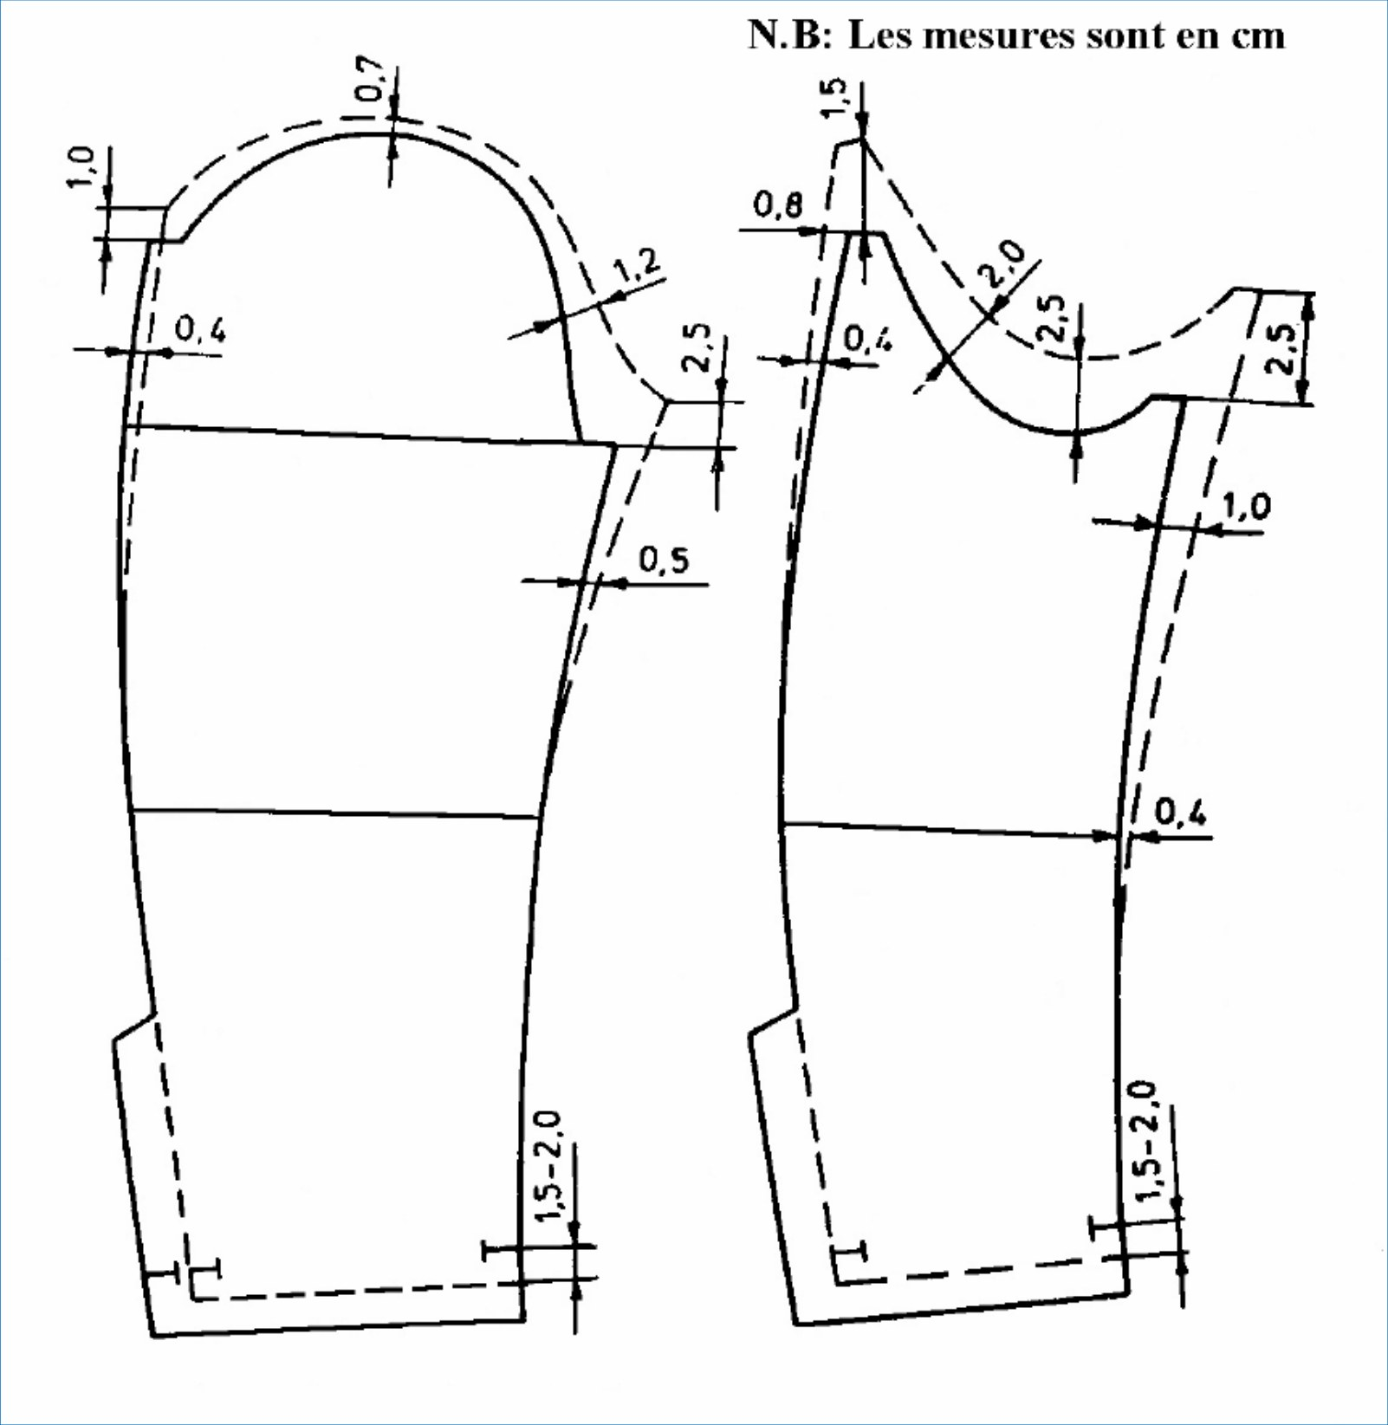
الشكل II.50 (ص94): بطانة كمّ التايلور — صورة واحدة بلا نصّ مرفق في الأصل
ملاحظة المترجم: ص94 لا تتضمّن سوى العنوان والصورة؛ وقد أُبقيَت كما هي في الأصل (بلا نصّ).

عناصر اللّصق الحراريّ في المقدّمة والظهر والحاشية الجانبية الصغيرة
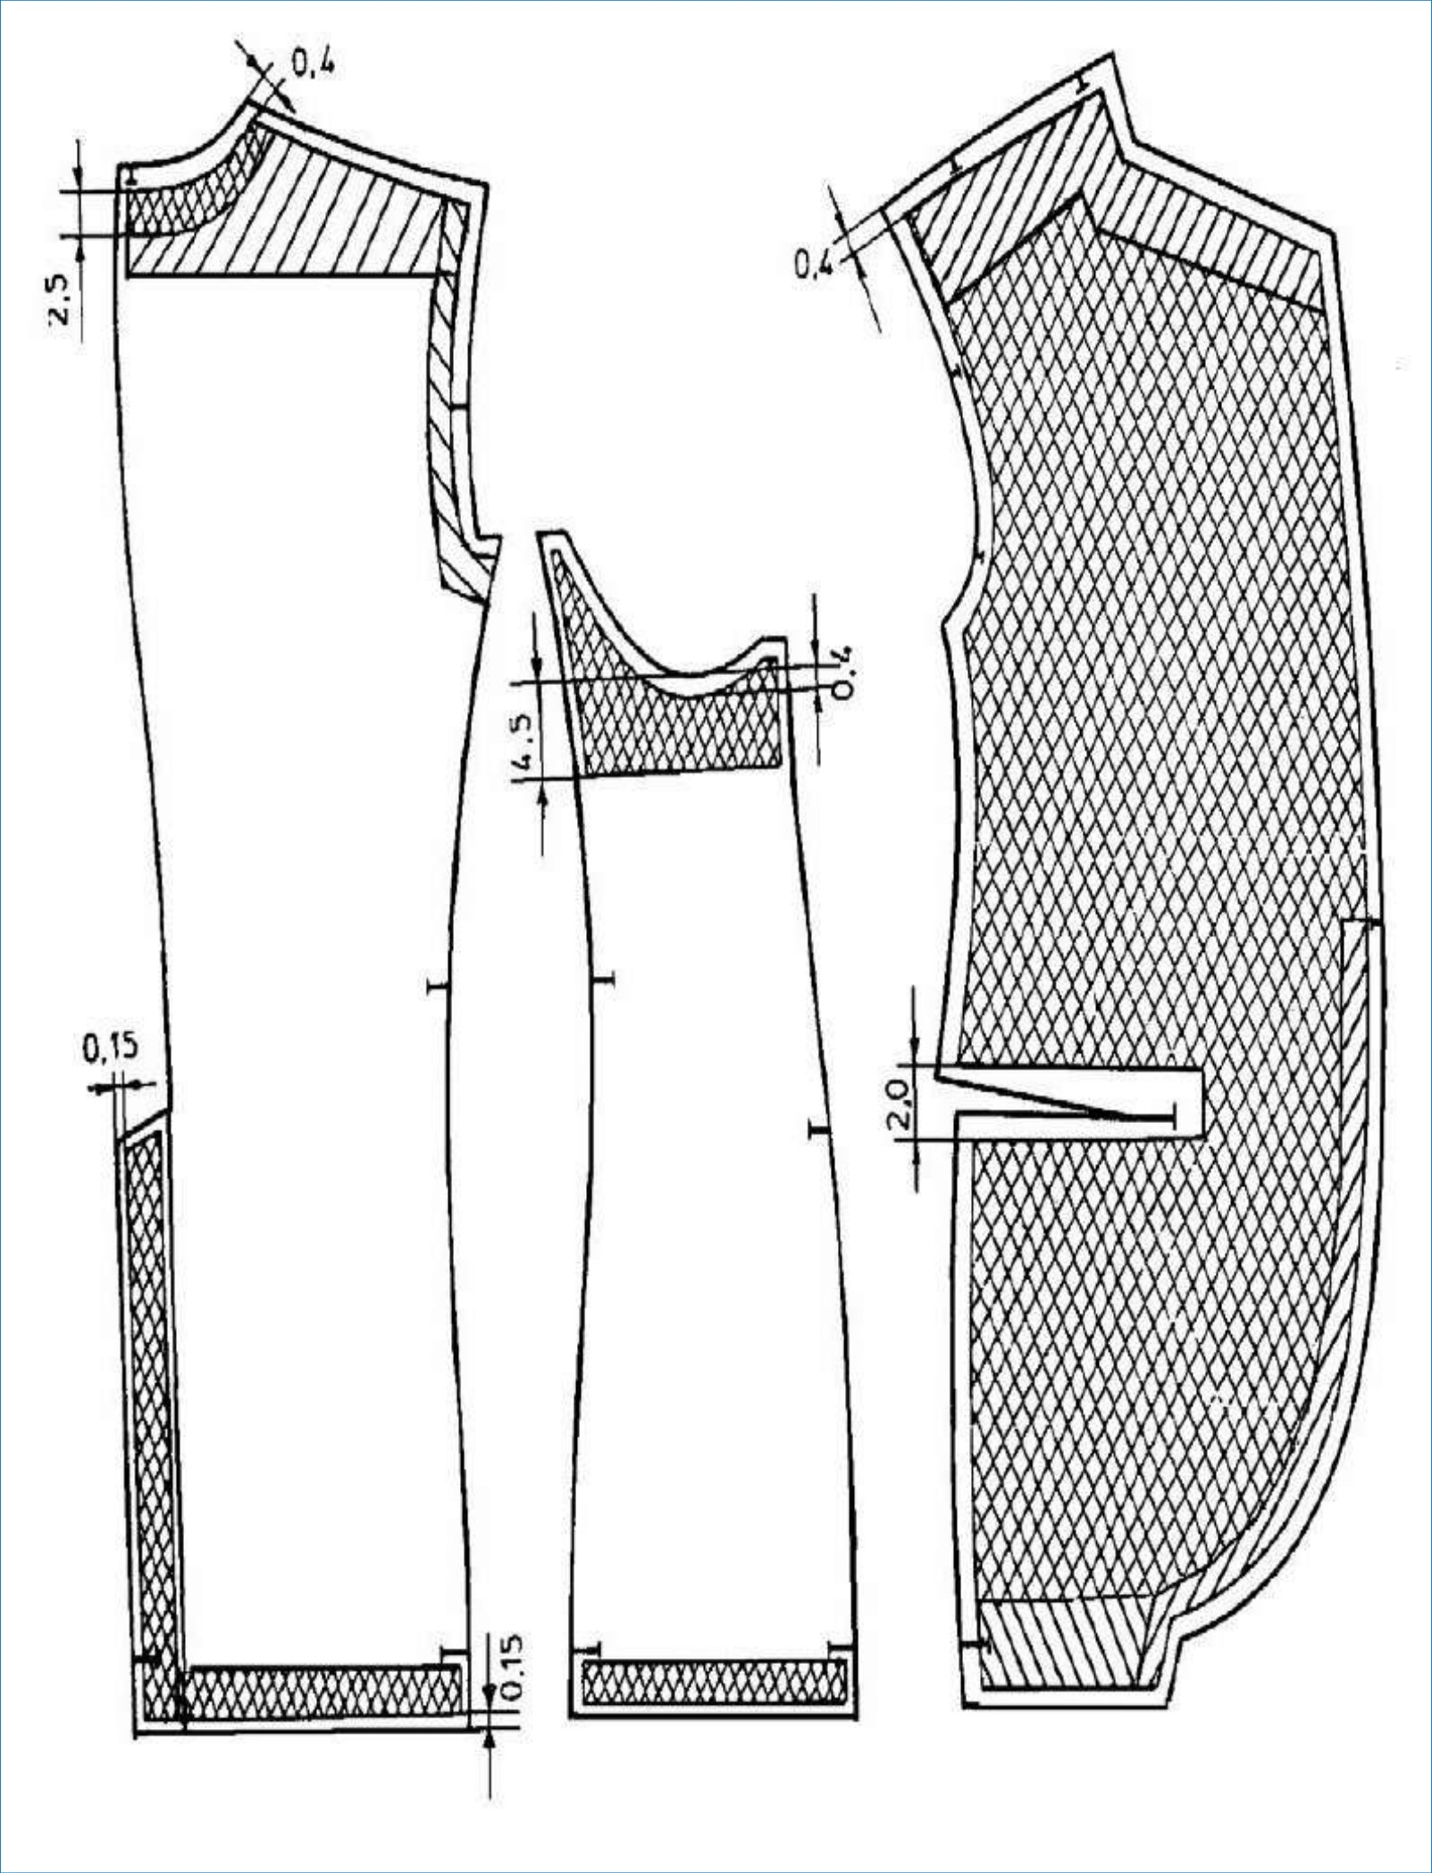
الشكل II.51 (ص95): اللاصق الحراريّ للظهر والمقدّمة والحاشية الجانبية — صورة مُعلَّمة داخل الرسم
ملاحظة المترجم: الصفحة بلا شرح نصّيّ في الأصل؛ والتعليقات كلّها داخل الصورة (أرقام إحالية وأسماء قطع بالفرنسيّة)، وترجمتها في الملحق (أ).

اللّصق الحراريّ لستر التايلور (thermocollé de la manche)
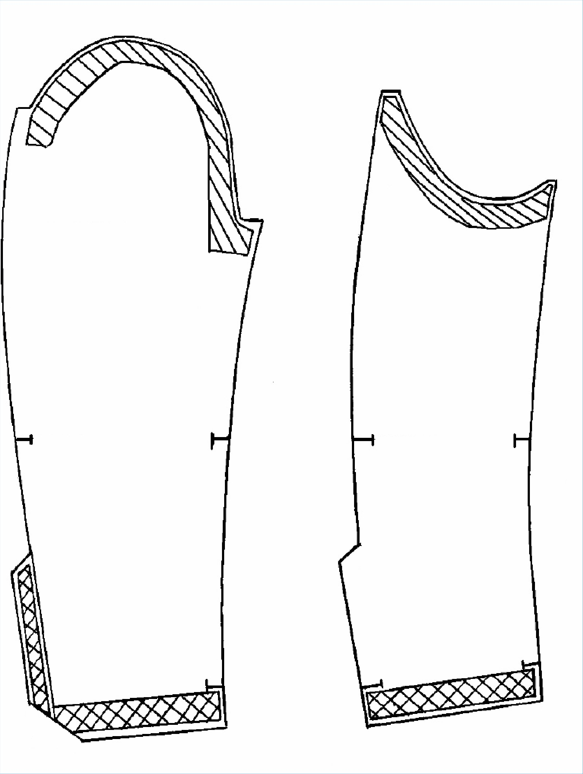
الشكل II.52 (ص96): اللّصق الحراريّ للكمّ — صورة مُعلَّمة داخل الرسم

تدعيمات اللّصق الحراريّ في المقدّمة (فتحة الكمّ، الكتف)
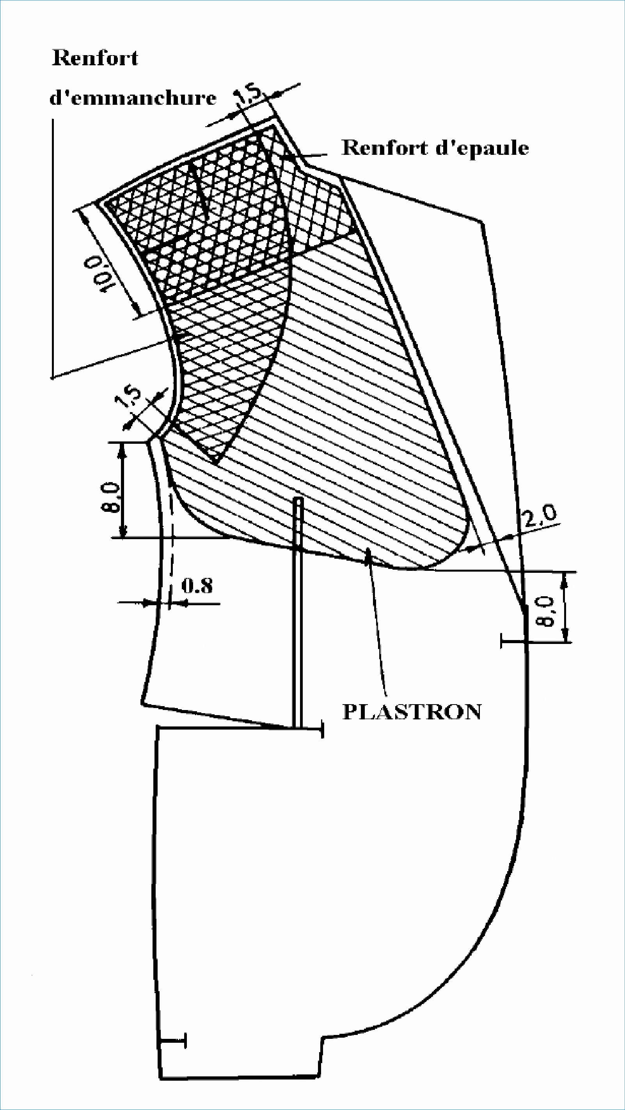
الشكل II.53 (ص97): تدعيم الكتف وفتحة الكمّ — صورة مُعلَّمة داخل الرسم
ملاحظة المترجم: ص95–97 ثلاث صفحات مصوَّرة بالكامل بلا نصّ (كلّ التعليمات داخل الصور)؛ ولذلك تُرجمت تسمياتها في ملحق نصوص الصور بدل تكرارها هنا.

II.3.2: التصحيحات المُدخَلة على النموذج الأولي في التفصيل
حيك النموذج الأولي وفق خطّ تجميع مؤقّت.
- جرِّب البضاعة (l'article).
- اعرض ستر الرجل على تمثال الخياطة.
- حلِّل الاستقامة والحجم والنِّسب.

II.3.2.1: الطَيّات الأفقيّة (Plis horizontal)
طَيّات أفقيّة في فتحة كمّ الظهر
السبب: الظهر ضيّق في خطّ ما تحت الإبط (انظر الشكل II.54).
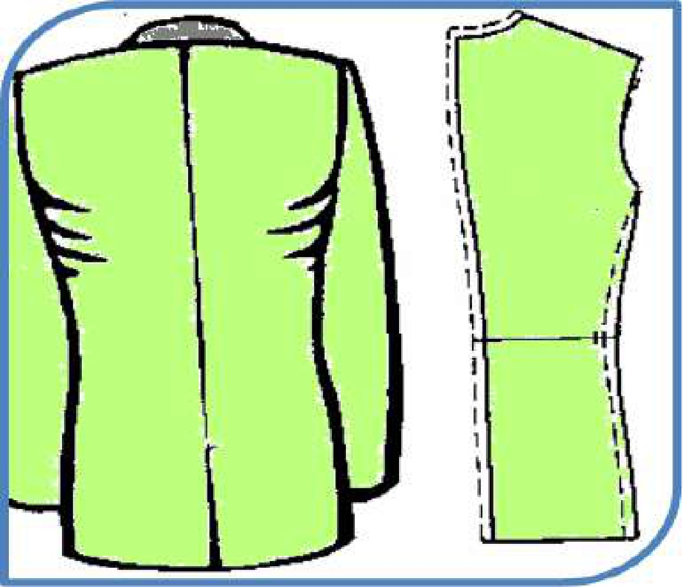
الشكل II.54 (ص98): طَيّة أفقيّة في فتحة كمّ الظهر — المصدر Pinterest
طَيّة أفقيّة في جزء الظهر تحت الياقة
السبب:
- موضع بداية خطّ الكتف مزاح.
- جزء الظهر أسفل خطّ ما تحت الإبط أطول من اللازم (انظر الشكل II.55).
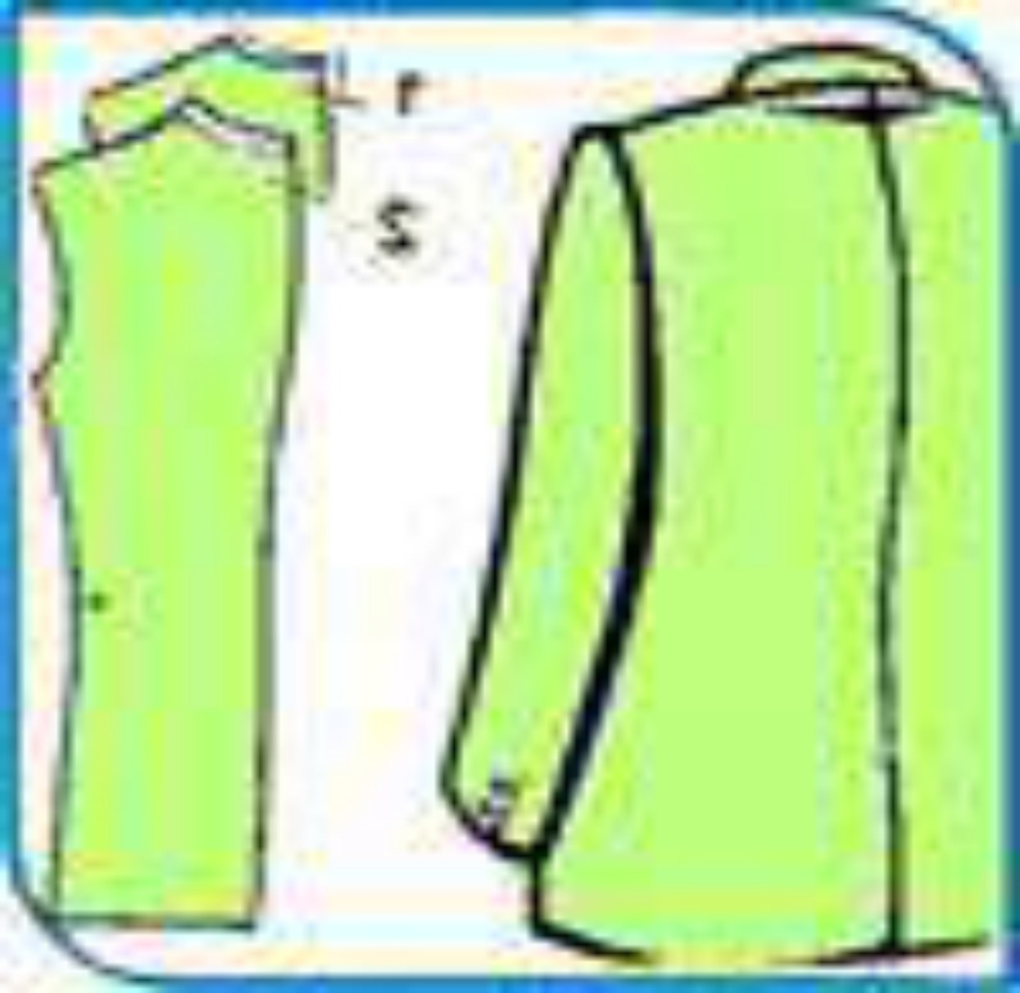
الشكل II.55 (ص98): طَيّة أفقيّة في الظهر تحت الياقة — المصدر Pinterest
ملاحظة المترجم: «vit figure II.54» في الأصل والصواب «voir»؛ و«La parementure» و«les devants sont vissés» استُعملت فيها أفعال عاميّة (vissé = ملتوٍ/مُبرم)، وقد تُرجمت بحسب معناها التقنيّ.

طَيّة أفقيّة في جزء الظهر أسفل خطّ ما تحت الإبط
السبب:
- الظهر طويل جدًّا.
- خطّ الكتف مائل جدًّا (انظر الشكل II.56).
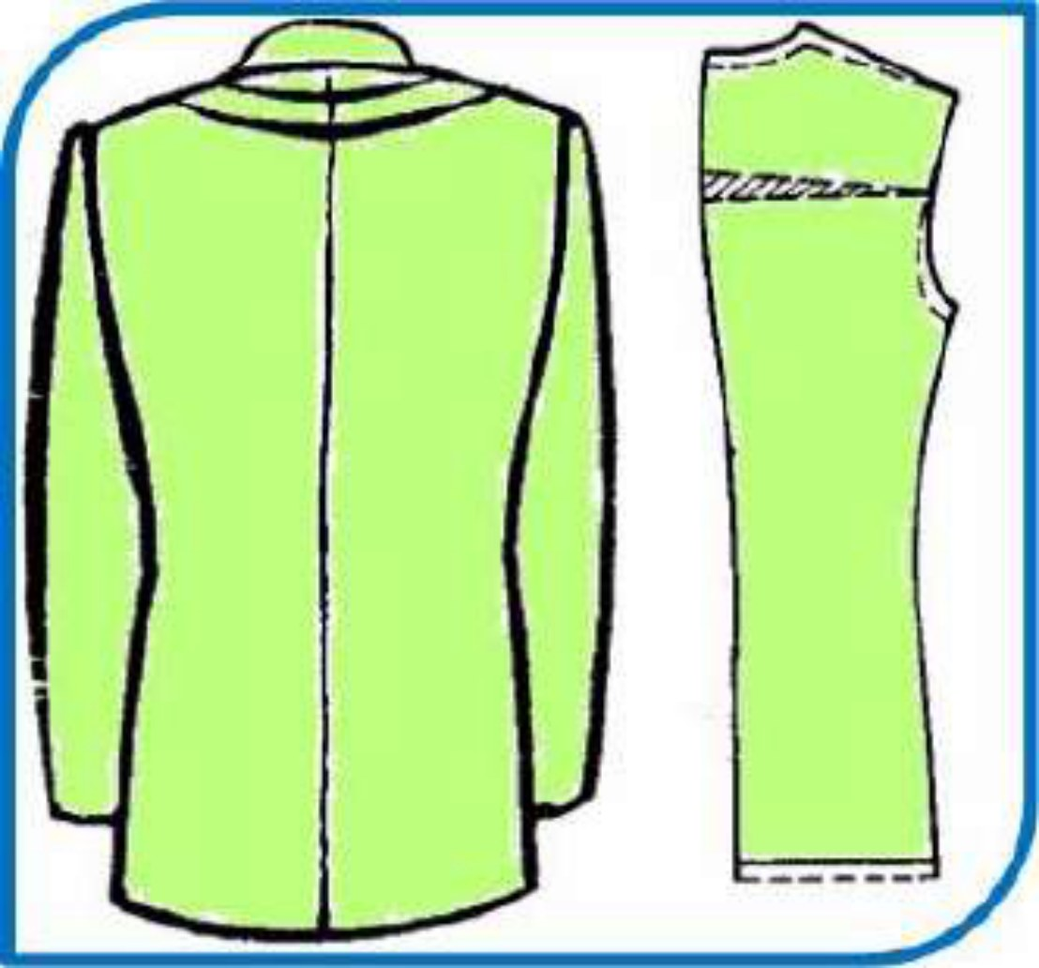
الشكل II.56 (ص99): طَيّة أفقيّة في الظهر أسفل خطّ ما تحت الإبط — المصدر Pinterest
طَيّة أفقيّة في الكمّ
السبب:
- عمق فتحة الكمّ في أعلى الكمّ وطول قوس رأس الكمّ زائدان عن الحدّ (انظر الشكل II.57).
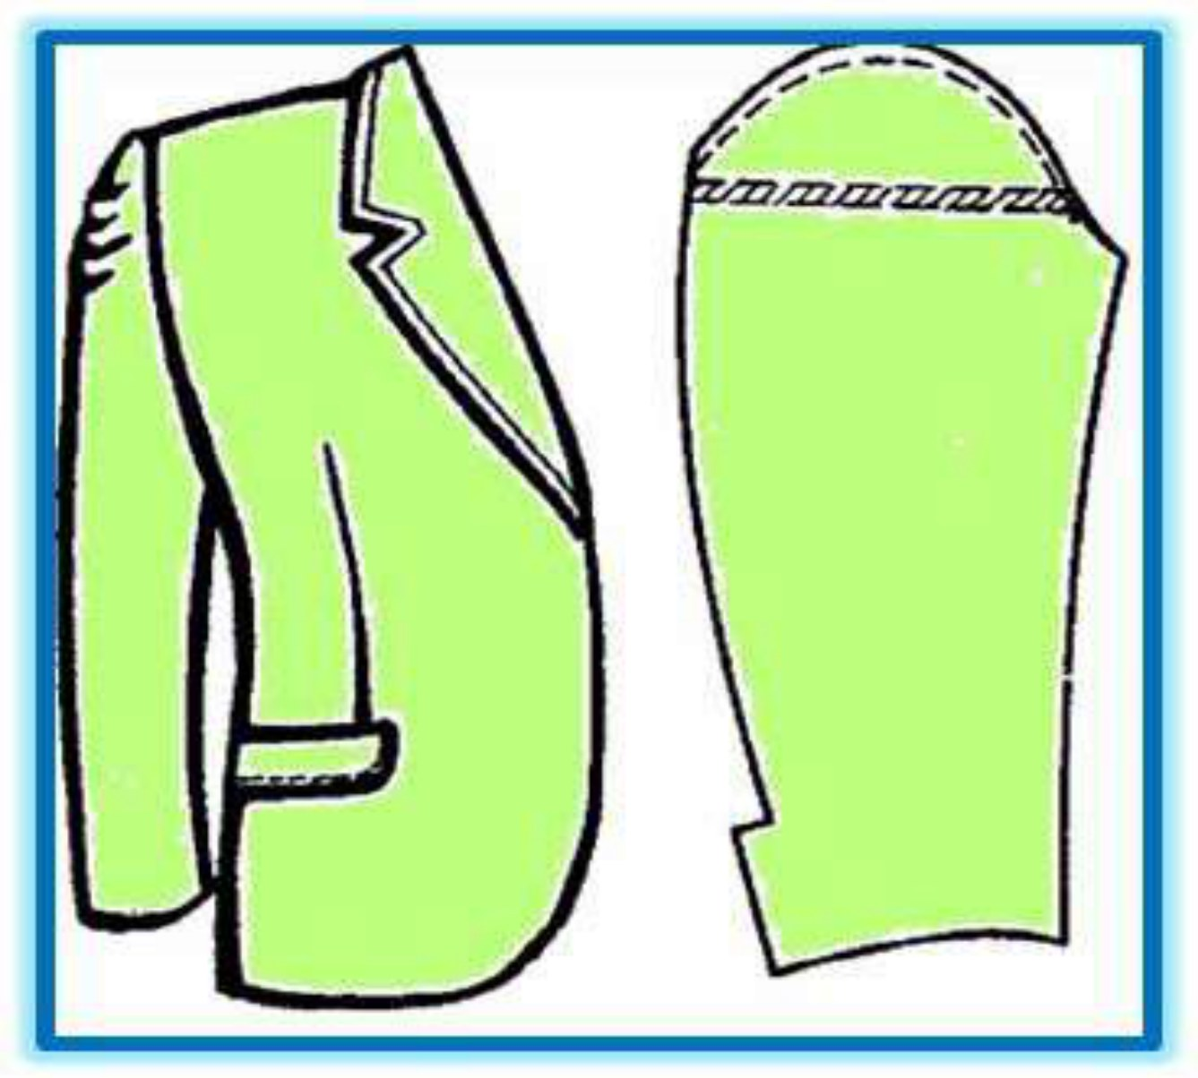
الشكل II.57 (ص99): طَيّة أفقيّة في الكمّ — المصدر Pinterest

II.3.2.2: الطَيّات العموديّة (Plis vertical)
طَيّة عموديّة في الظهر
السبب:
- طول الظهر أكبر.
- طول الظهر غير كافٍ (انظر الشكل II.58).
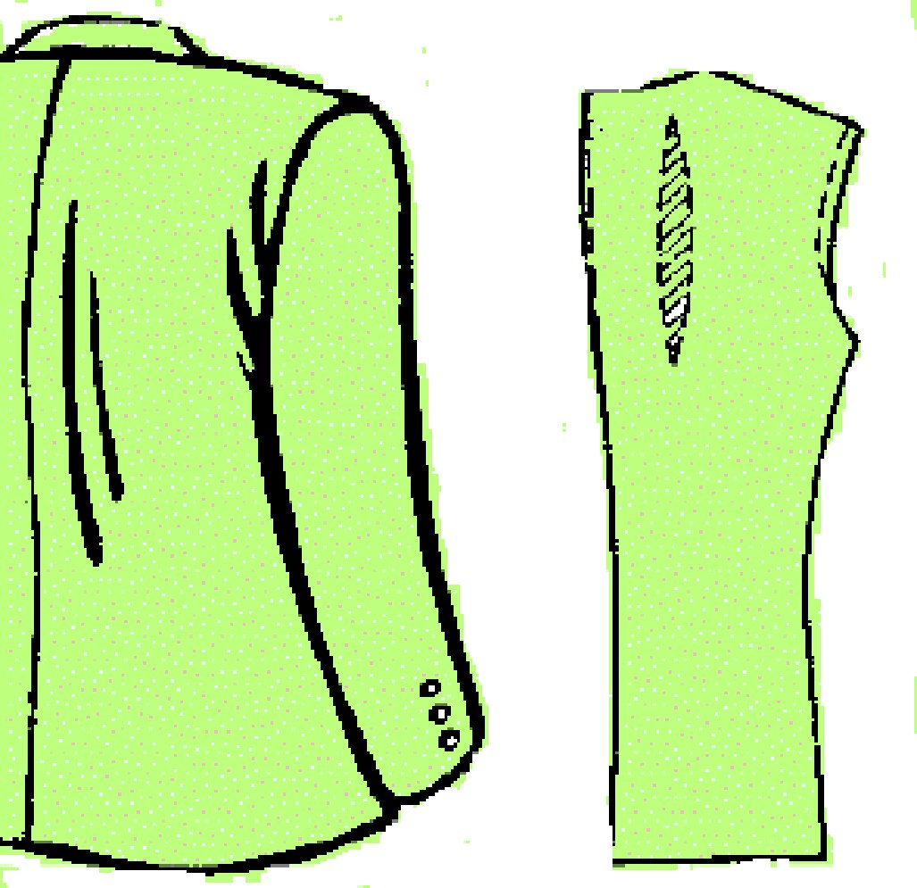
الشكل II.58 (ص99): طَيّات عموديّة في الظهر — المصدر Pinterest
ملاحظة المترجم: «arc de tété de la manche» في ص99 (والصواب «tête de la manche»)؛ والعبارة «sont extravagant» بلا جمع (والصواب sont extravagants/hors norme).

طَيّة عموديّة في المقدّمة
السبب: عرض زائد عن الحاجة في المقدّمة (انظر الشكل II.59).
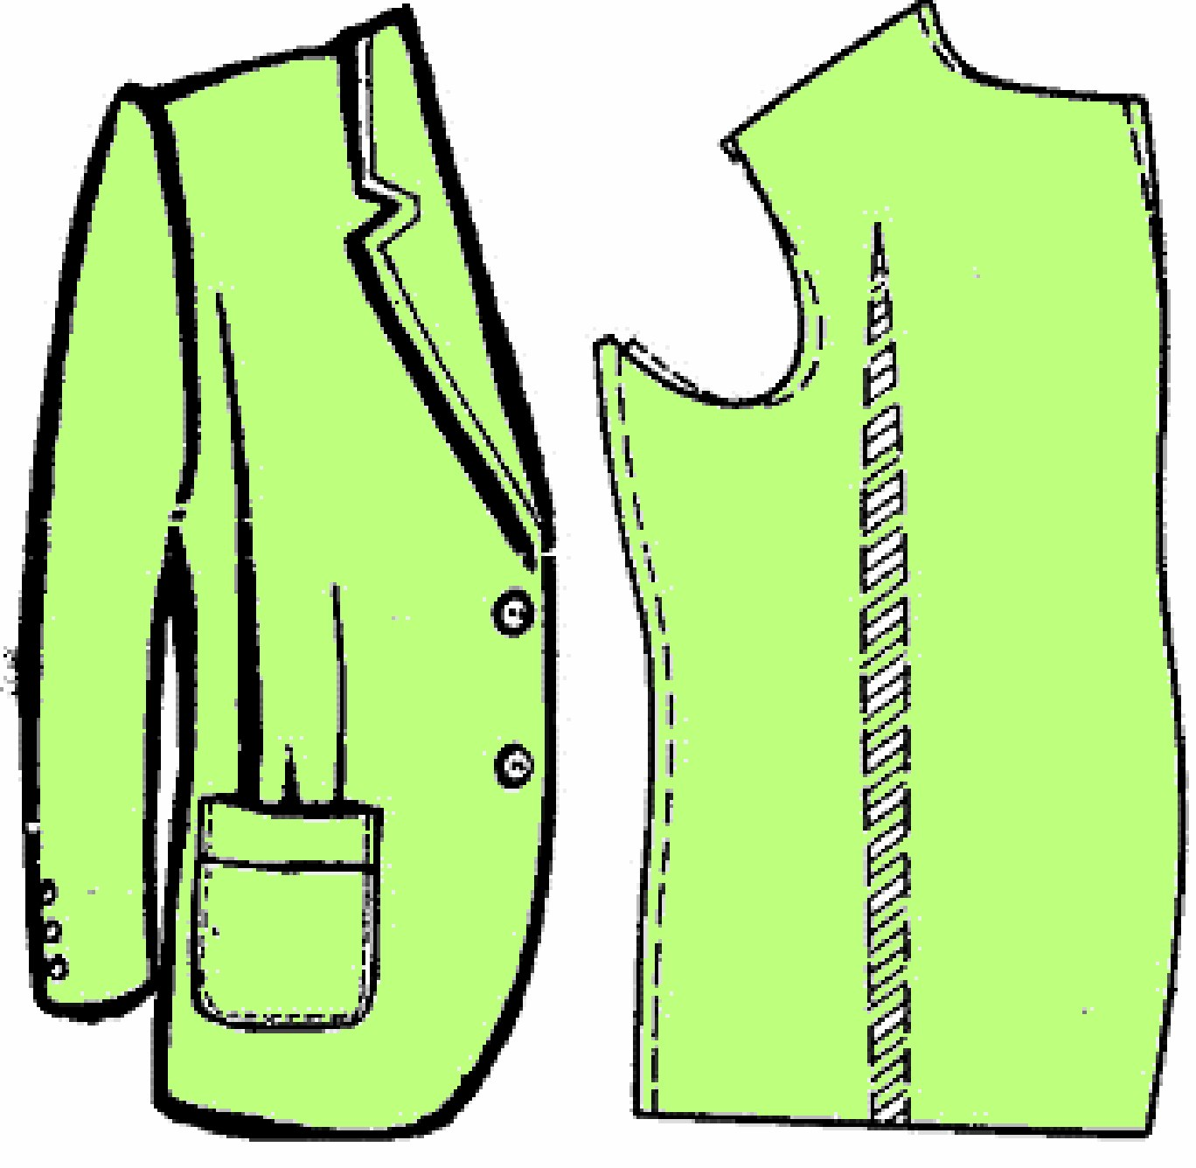
الشكل II.59 (ص100): طَيّة عموديّة في المقدّمة — المصدر Pinterest

II.3.2.3: الطَيّات المائلة (plis inclinés)
طَيّات مائلة في فتحة كمّ الظهر
السبب:
- الكتف (ponte d'épaule) صغير.
- موضع الكتف غير سليم (انظر الشكل II.60).
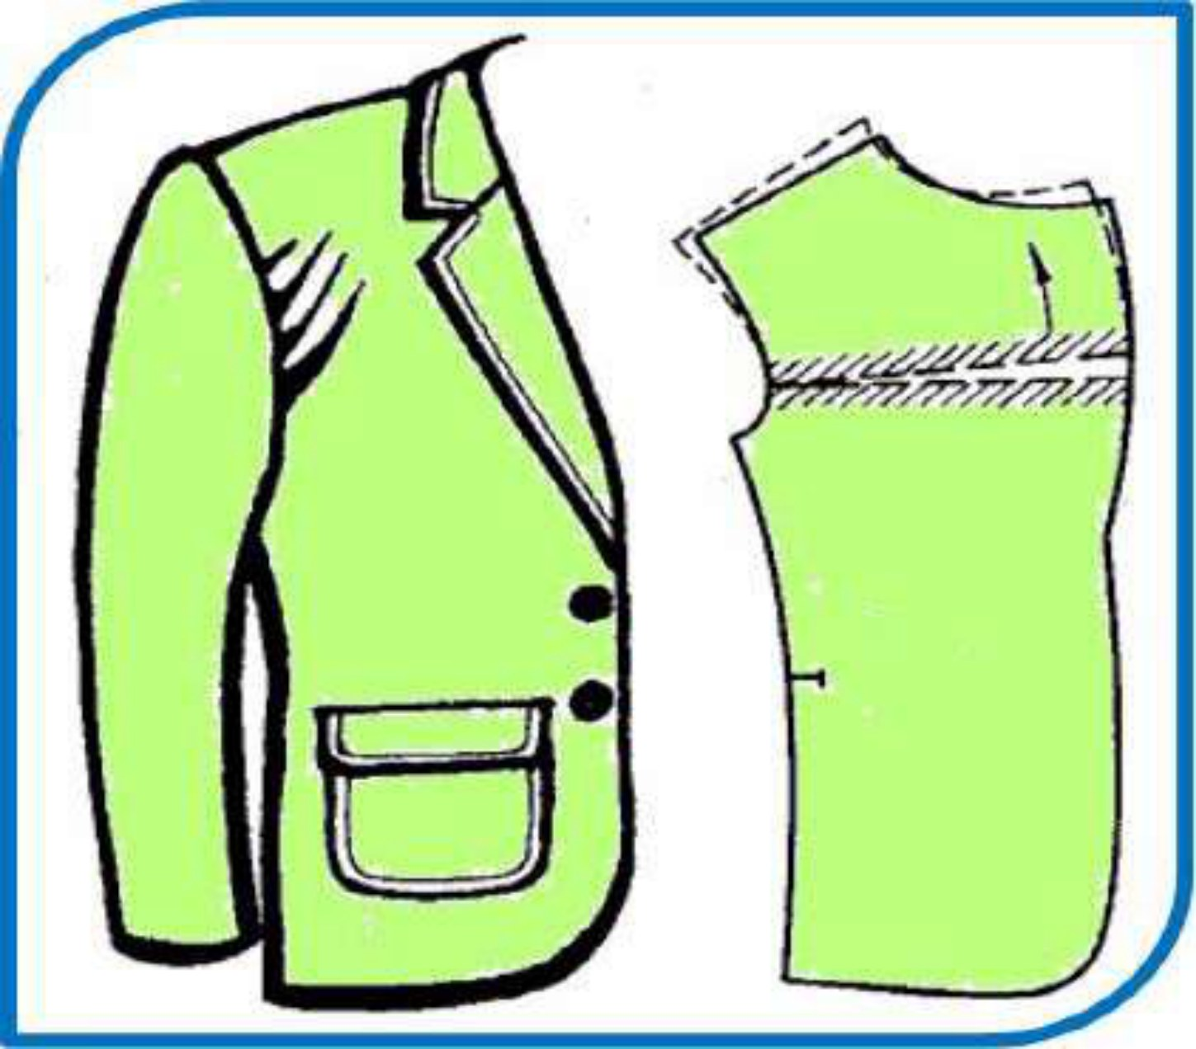
الشكل II.60 (ص100): طَيّات مائلة في فتحة كمّ الظهر — المصدر Pinterest
ملاحظة المترجم: رقم الصفحة المطبوع في الأصل في أسفل ص100 هو «86» إلى جانب الرقم الصحيح «99» (رقمان متجاوران في التذييل)؛ وهذا خطأ ترقيم في الأصل لا في هذه الترجمة. كما أنّ «emmanche du dos» كُتبت بلا «ur» (والصواب emmanchure).

طَيّات مائلة في خياطة جانب الظهر
السبب: طول زائد عن الحاجة في جزء خياطة الجانب من الظهر والحاشية الجانبية الصغيرة (انظر الشكل II.61).
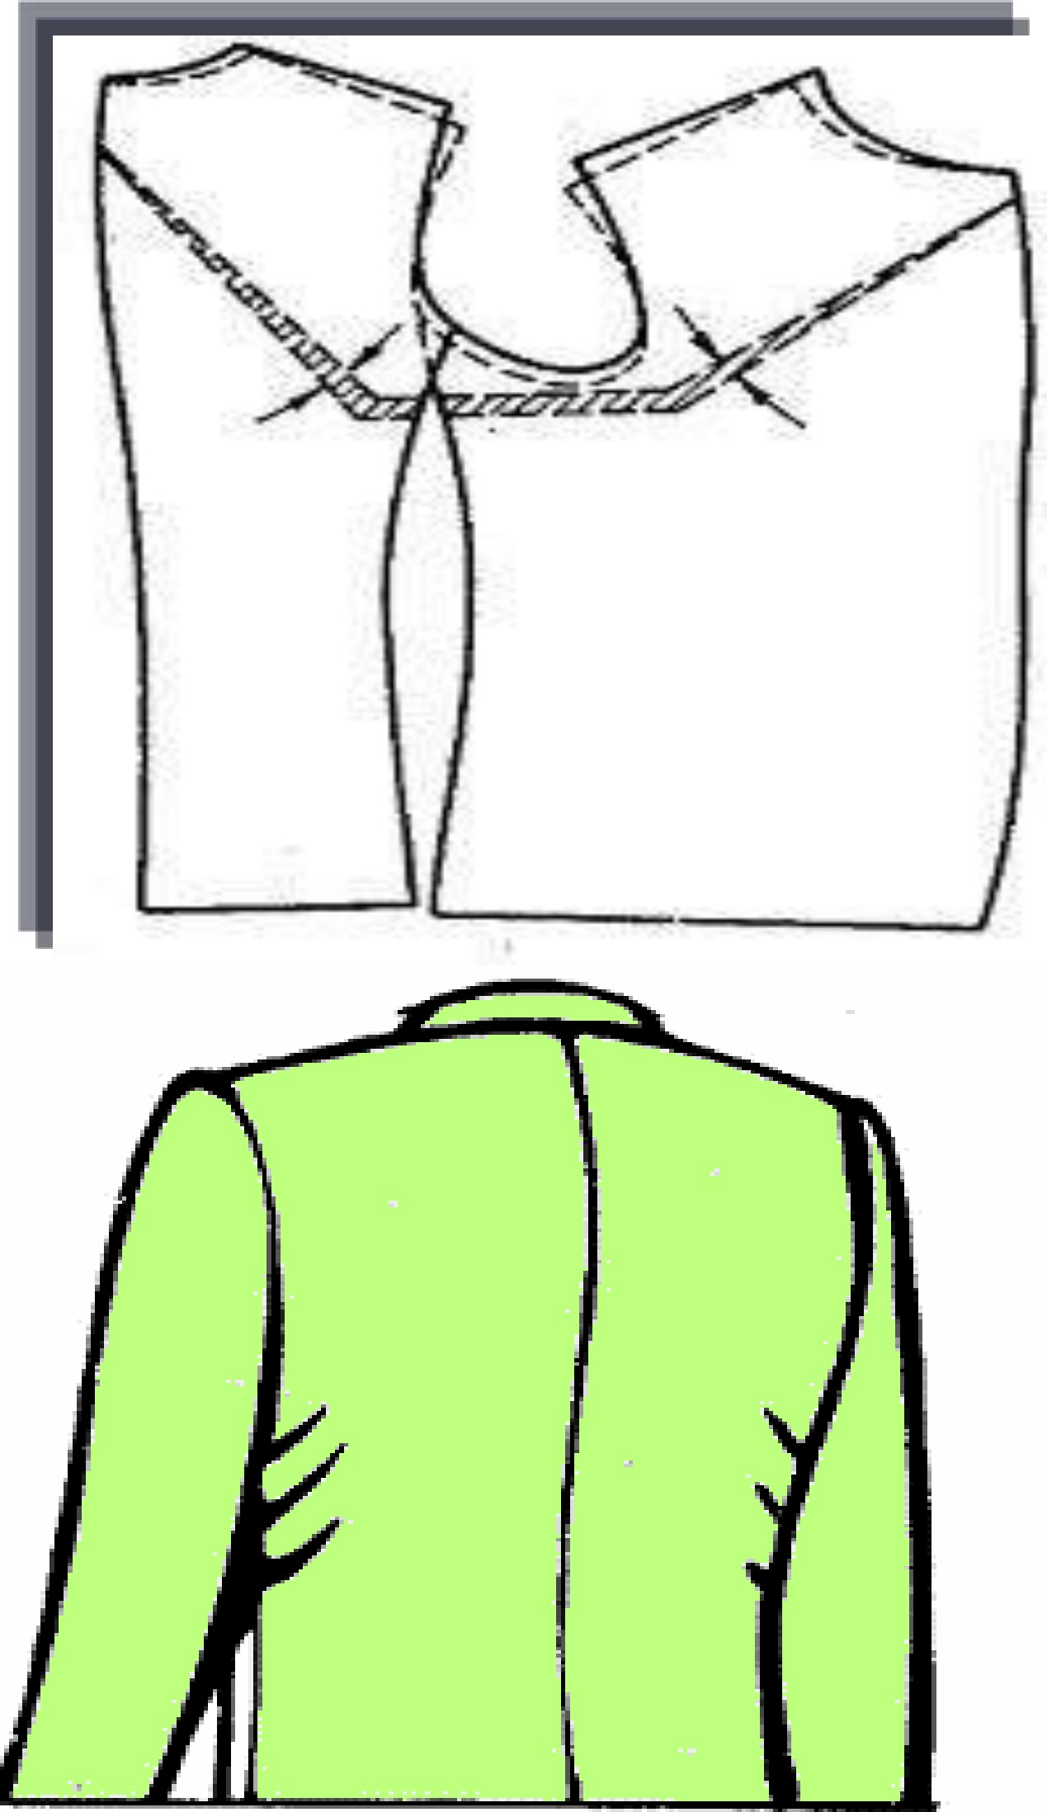
الشكل II.61 (ص101): طَيّات مائلة في خياطة الجانب — المصدر Pinterest
ملاحظة المترجم: تسمية الشكل في الأصل «(couture cotée devant)» بينما المتن يتحدّث عن خياطة جانب الظهر (coté du dos)؛ تعارضٌ في الأصل يُرفع إلى المؤسّسة.
طَيّات مائلة في كتف المقدّمة
السبب: طول غير كافٍ في الكتف وفتحة عنق المقدّمة (انظر الشكل II.62).
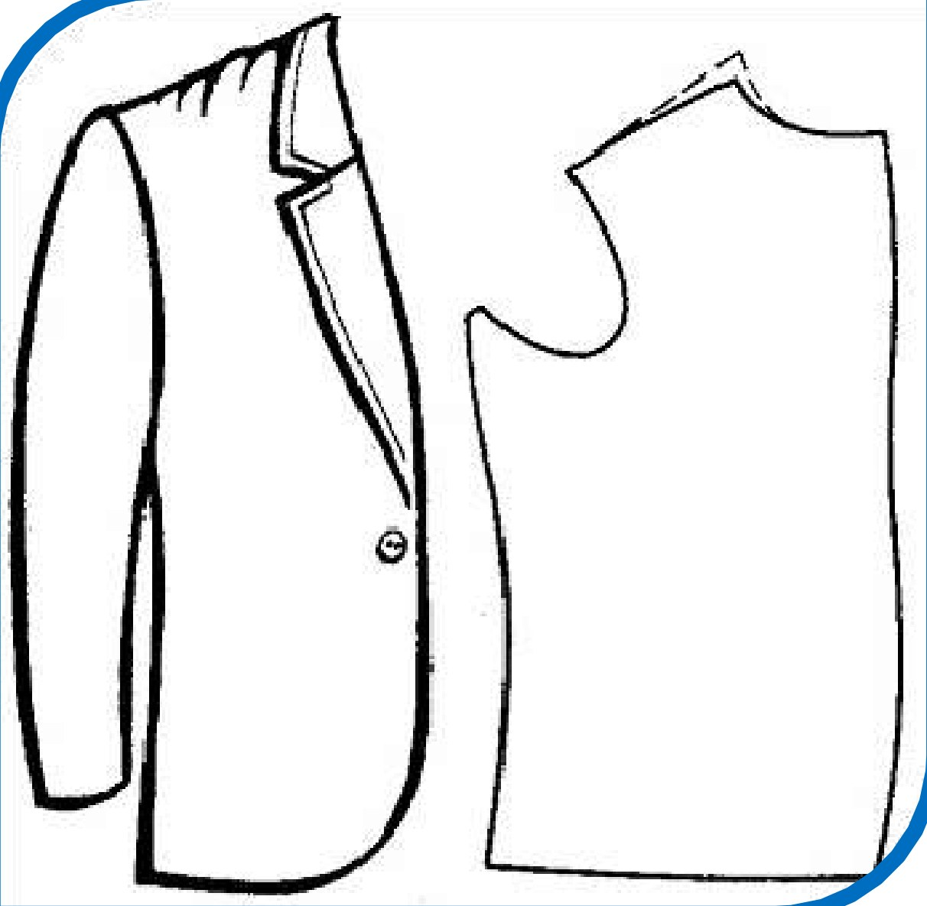
الشكل II.62 (ص101): طَيّات مائلة في كتف المقدّمة — المصدر Pinterest

طَيّات مائلة في فتحة كمّ المقدّمة
السبب: عمق غير كافٍ لفتحة الكمّ (انظر الشكل II.63).
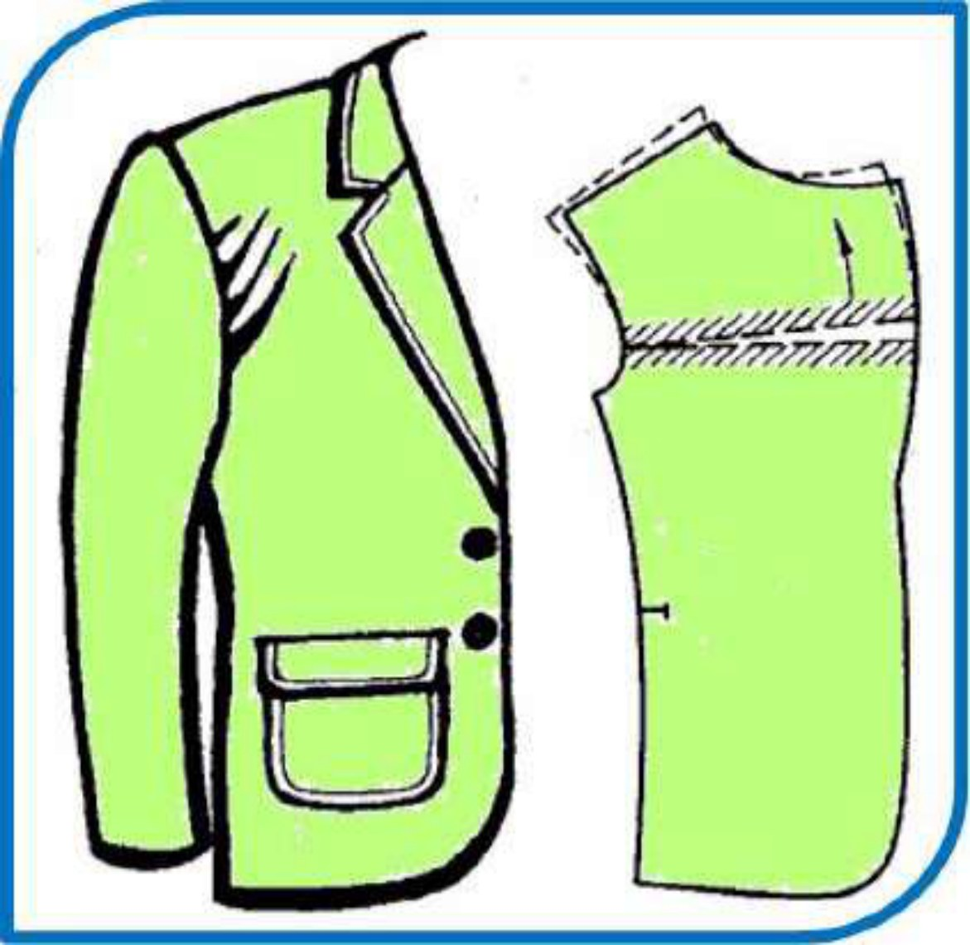
الشكل II.63 (ص102): طَيّات مائلة في فتحة كمّ المقدّمة — المصدر Pinterest
طَيّات مائلة من المقدّمة نحو الوسط
السبب:
- «Largueur» غير كافية في الجزء الواقع بين خطّ ما تحت الإبط وخطّ الورك.
- مزح خطّ الكتف (انظر الشكل II.64).
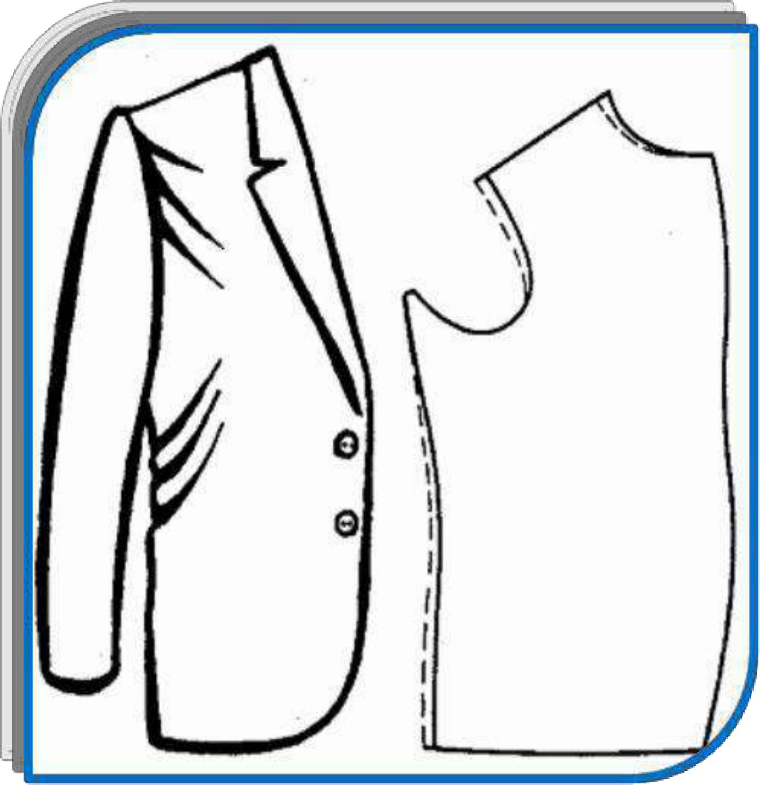
الشكل II.64 (ص102): طَيّات مائلة في المقدّمة — المصدر Pinterest
طَيّات مائلة في رأس الكمّ
السبب:
- عرض مُفلَت (débridé) في رأس الكمّ (انظر الشكل II.65).
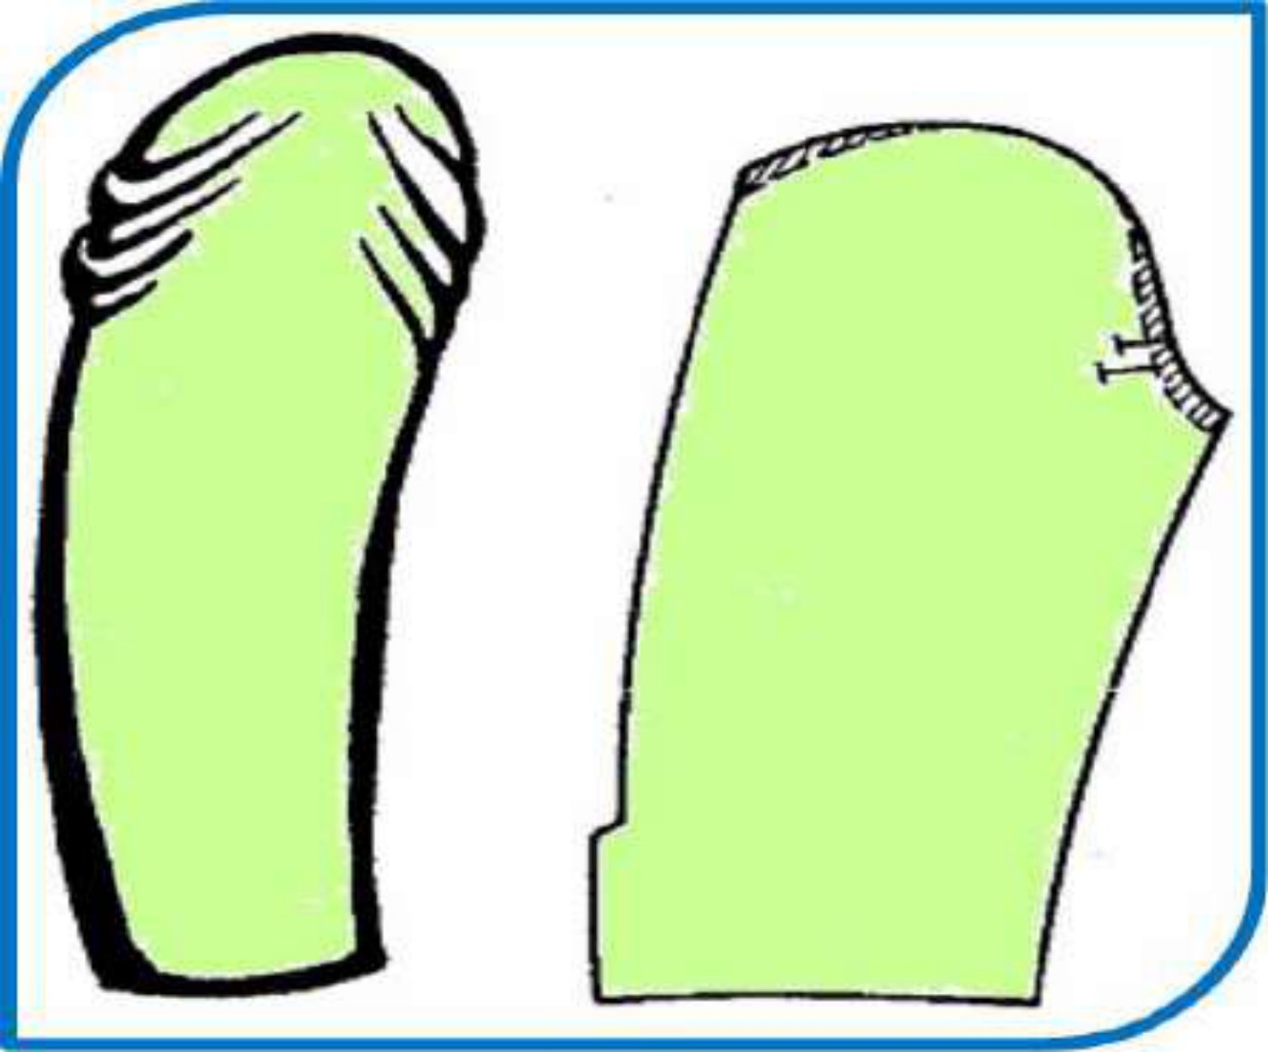
الشكل II.65 (ص102): طَيّات مائلة في رأس الكمّ — المصدر Pinterest
ملاحظة المترجم: «Largueur» ليست كلمة فرنسيّة (والصواب largeur)؛ و«Plis inclinées inclinés» في تسمية الشكل II.65 تكرار (والصواب «Plis inclinés dans la tête de la manche»)؛ و«inclinées/Plis» مؤنَّثة حيث المذكَّر لازم (le pli).

II.3.2.4: عيوب التوازن بين الظهر والمقدّمة في سترة التايلور
هذا التصحيح هو الأصعب في التحديد والإزالة.
طول ظهر غير كافٍ في الخطّ فوق ما تحت الإبط
السبب:
- الياقة منفصلة عن الظهر.
وأسفلُ الظهر منفصل عن الورك.
- والمقدّمة مُبرَمة نحو الظهر (انظر الشكل II.66).
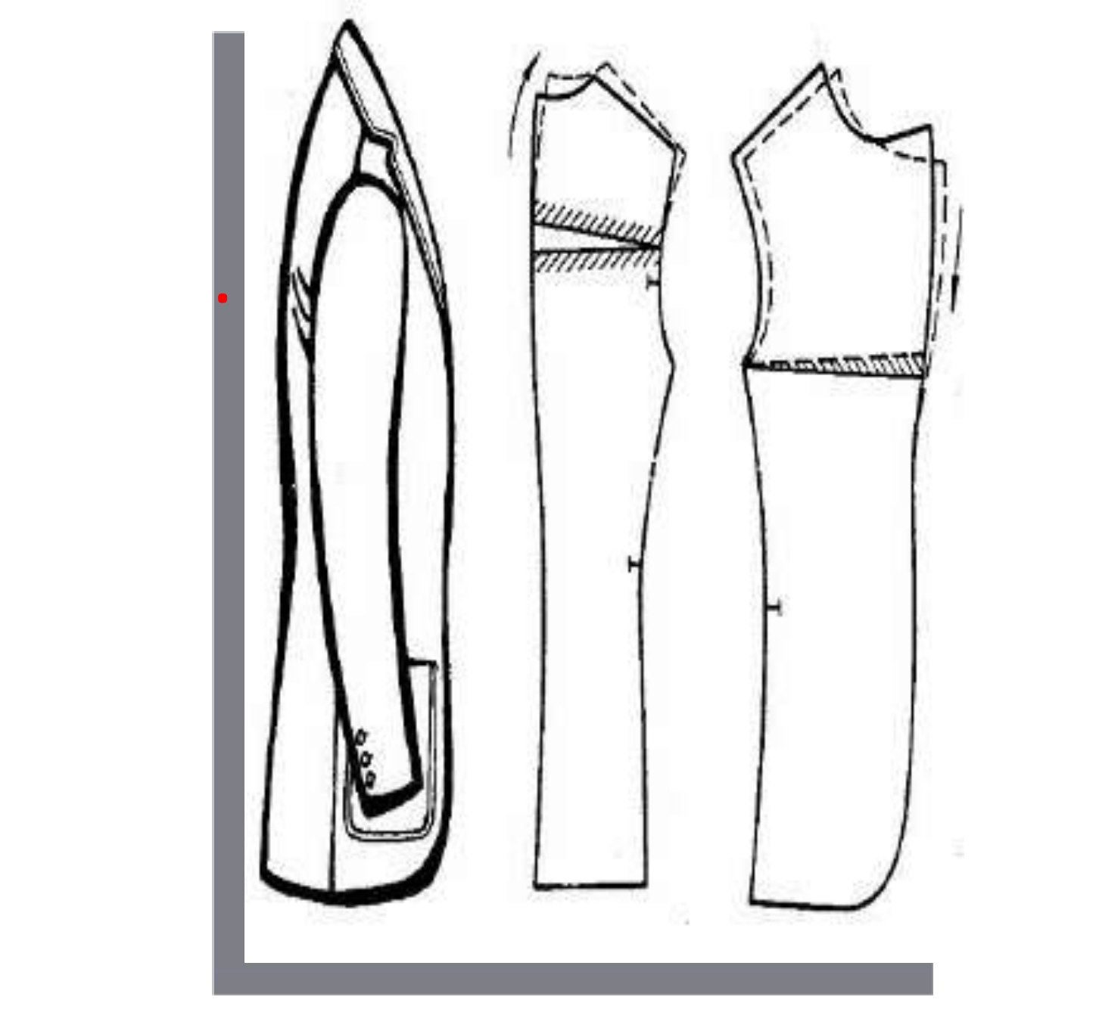
الشكل II.66 (ص103): طول ظهر غير كافٍ فوق خطّ ما تحت الإبط — المصدر Pinterest
طول ظهر زائد في الخطّ أسفل ما تحت الإبط
السبب:
- طَيّة أفقيّة تحت الياقة.
- وأسفل الظهر قريب جدًّا من الورك.
- والمقدّمتان مُبرَمتان (انظر الشكل II.67).
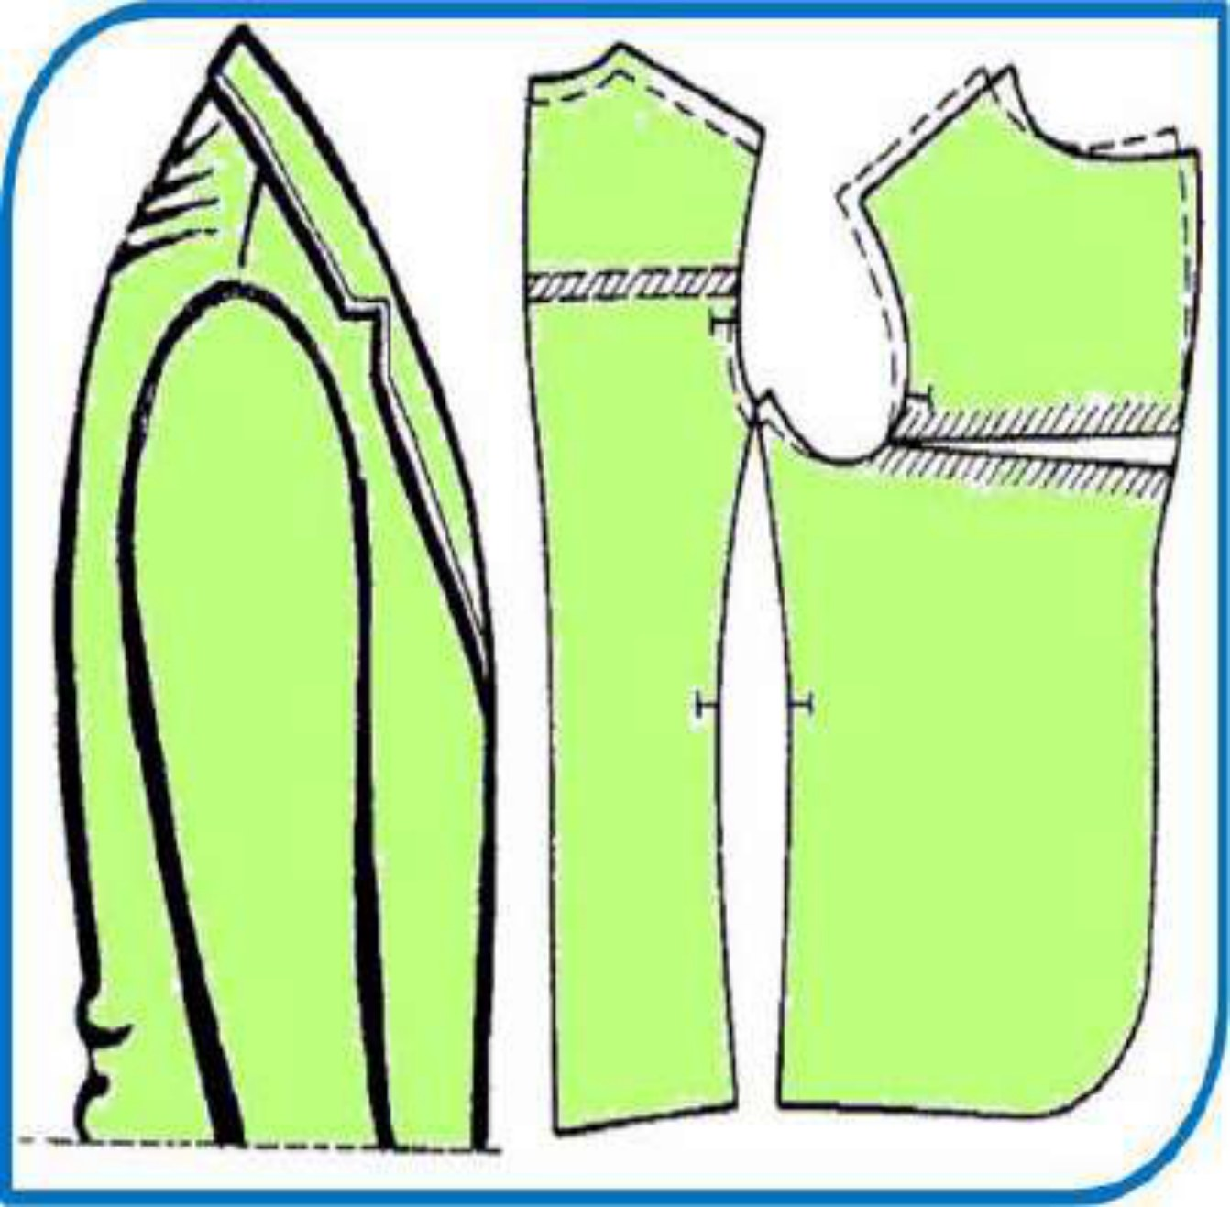
الشكل II.67 (ص103): طول الظهر أسفل خطّ ما تحت الإبط — المصدر Pinterest
ملاحظة المترجم: في الأصل عنوانان متطابقان تقريبًا في ص103: «Longueur de dos insuffisante dans la ligne en dessus de sous bras» مكررّ مرّتين (والثاني يُفهم من سياق السبب أنه «Longueur du dos abusif dans la ligne au-dessous de sous-bras»، أي طول زائد لا ناقص)؛ وقد اعتمدنا القراءة الثانية مع تسجيل أنّ الأصل كرّر العبارة الأولى.

المقدّمة القصيرة في سترة التايلور
السبب: الانحناء الحلزونيّ (virage spiral) للمقدّمة والطيّة المائلة لفتحة الكمّ نحو الردّادة (انظر الشكل II.68).
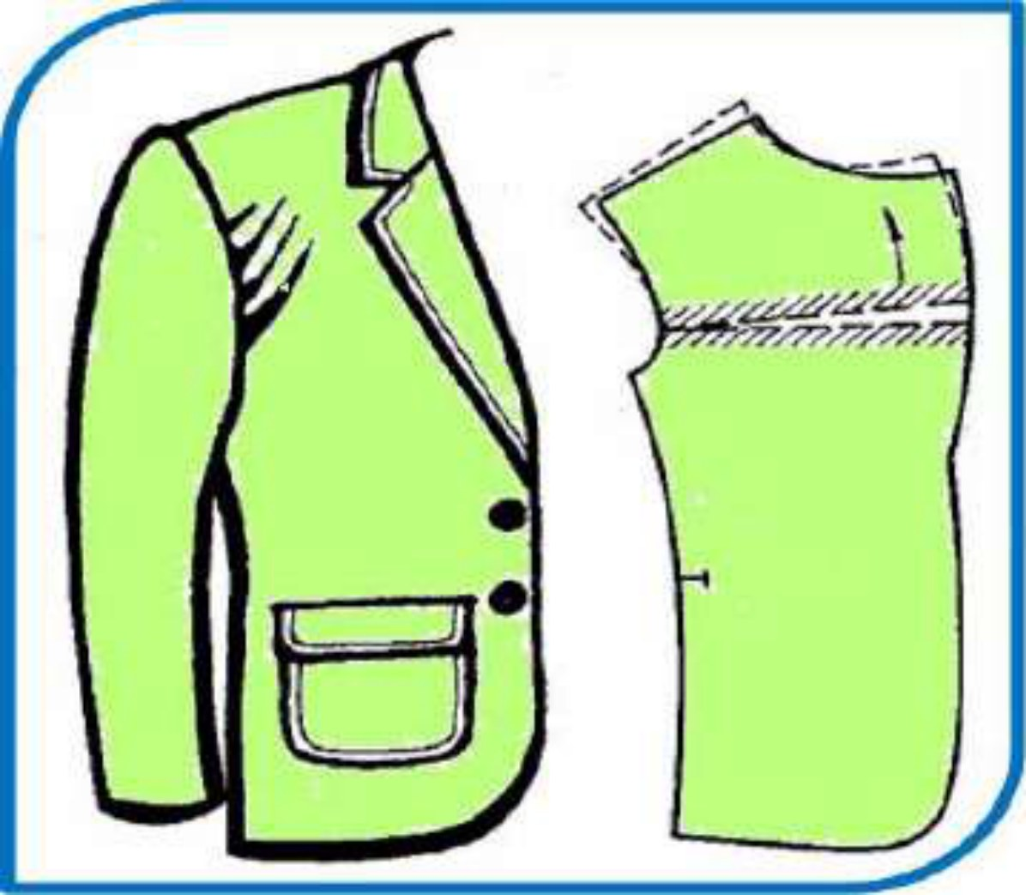
الشكل II.68 (ص104): المقدّمة القصيرة لستر التايلور — المصدر Pinterest
المقدّمة الطويلة في سترة التايلور
السبب: طَيّات مائلة لفتحة كمّ المقدّمة نحو حافّة المقدّمة (انظر الشكل II.69).
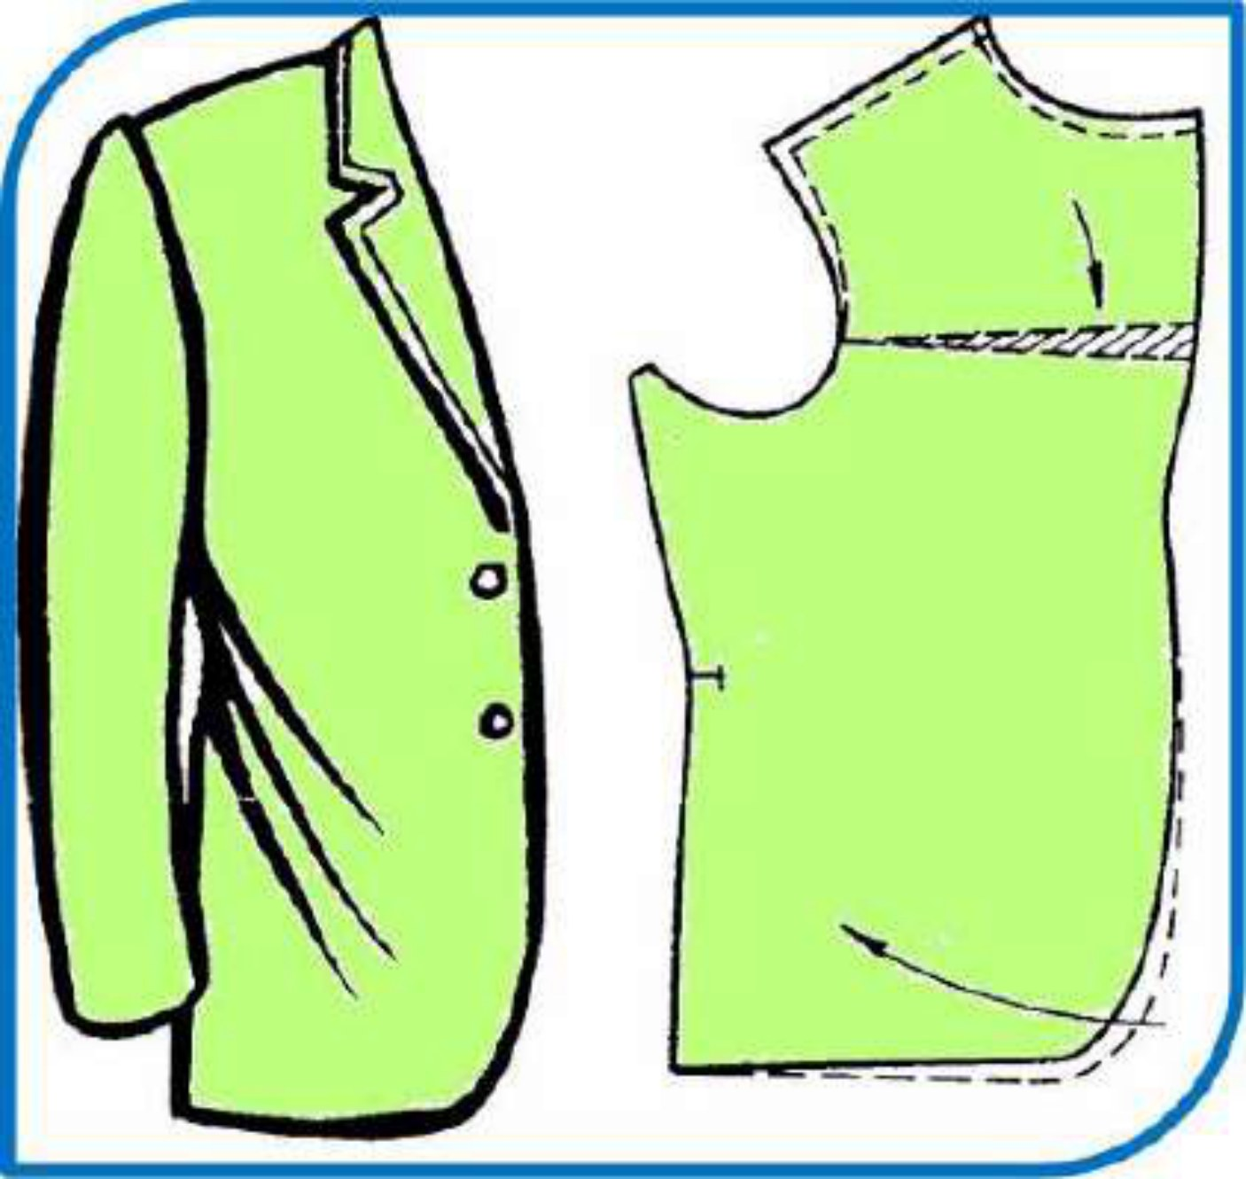
الشكل II.69 (ص104): المقدّمة الطويلة لستر التايلور — المصدر Pinterest
الانحناء الحلزونيّ لكمّ التايلور
السبب: شقوق خياطة الجانب لا تتطابق. وهذا أسلوب خاطئ؛ ويجب تنفيذ الخياطة من جديد (انظر الشكل II.70).
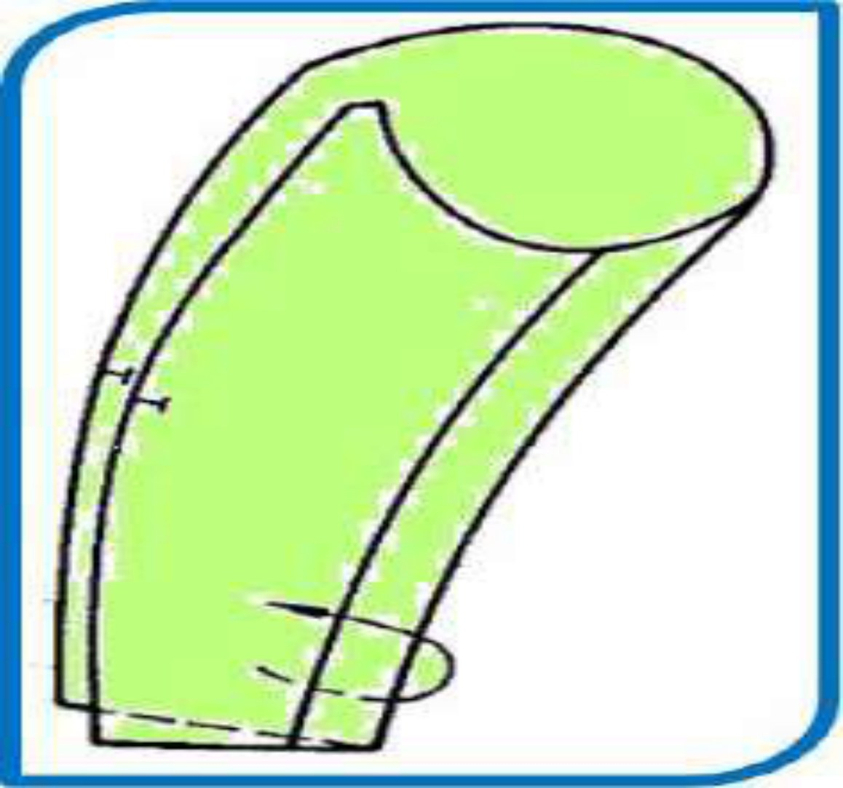
الشكل II.70 (ص104): الانحناء الحلزونيّ لكمّ التايلور — المصدر Pinterest
ملاحظة المترجم: «ver» في ص104 (مرّتين) والصواب «vers»؛ و«voit figure II.70» والصواب «voir»؛ و«Couture de coudre» تكرار ركيك (والأرجح «couture de côté»).

الاستقامة في الكمّ مزاحة
ألف — الاستقامة مزاحة نحو الظهر:
السبب: توجد طَيّات في مقدّمة رأس الكمّ؛ ويجب تصحيح مواضع الشقوق، والشقوقُ الجديدة مُبيَّنة بعلامة (*) (انظر الشكل II.71).
باء — الاستقامة مزاحة نحو المقدّمة:
توجد طَيّات في ظهر رأس الكمّ؛ ويجب تصحيح مواضع الشقوق، والشقوقُ الجديدة مُبيَّنة بعلامة (*).
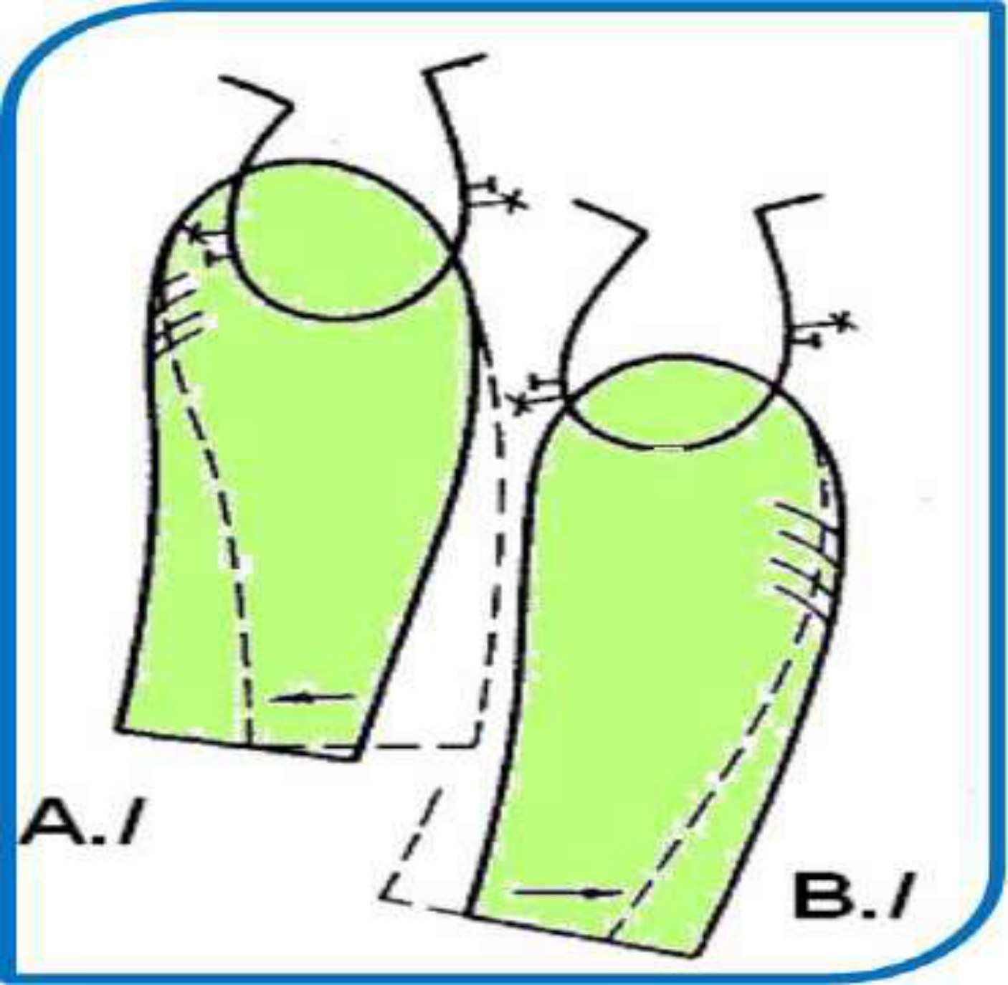
الشكل II.71 (ص105): مزح استقامة الكمّ — المصدر Pinterest
ملاحظة المترجم: في ص105 عبارة «777manche» (أرقام ثلاث سبقت الكلمة) خطأ طباعة واضح في الأصل والصواب «de la manche»؛ وكذلك «Il y'a» (والصواب «Il y a») و«A-L 'aplomb» بمسافة فاصلة.

II.3.3: تمرين تطبيق
التمرين 01
- 2- اكتشف العيوب بعد تجميع النموذج الأولي، تمهيدًا للبروفة على الكمّ والياقة.
- 2- صحِّح على الباترون: الكمّ والياقة.
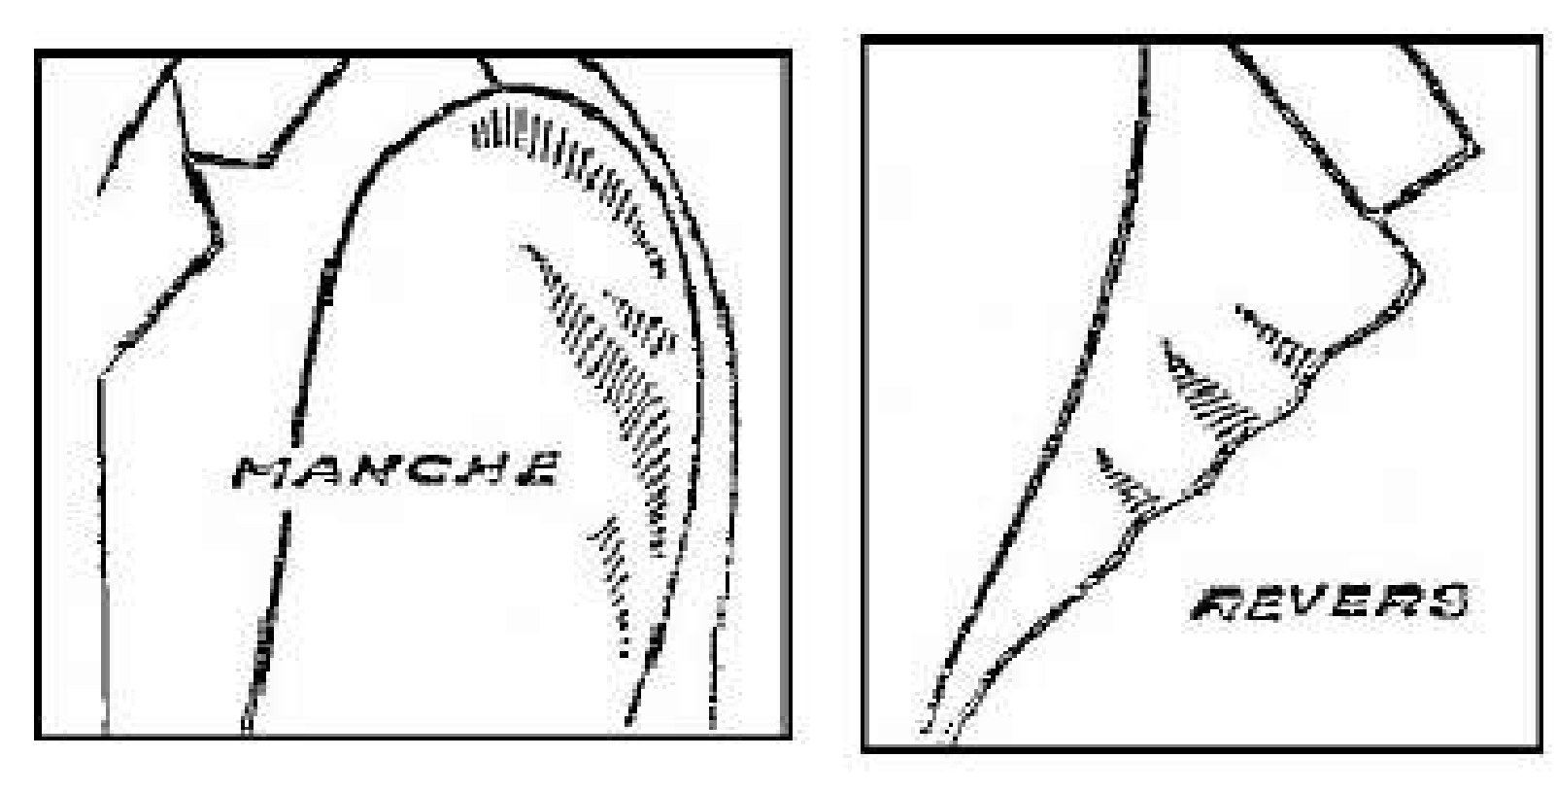
ص106: صورة كبيرة للتمرين (كمّ ويافة قبل التصحيح وبعده) — لا نصّ داخل الصورة

II.3.4: الملخَّص
- تقنيات الحشو وتصحيح النموذج الأولي بحسب:
- الاستقامات، والسَّعات، والراحة، وحجم اللباس.
- ومطابقة النموذج الأولي للباترون قبل الحصول على خطّ التجميع النهائيّ.
ملاحظة المترجم: العنوان في الأصل «Résume» (والصواب «Résumé»)؛ والفهرس يذكر «II.4 : RESUME … ص106» و«II.5 : EXERCICE DE SYNTHESE … ص107» بينما المتن رقّمهما «II.3.4» و«II.3.5»؛ والترقيم المُعتمَد هنا هو ترقيم المتن، مع تسجيل مخالفة الفهرس. ونصّ الملخّص داخل إطار مصوَّر.

II.3.5: تمرين تركيبيّ
التخصص: خلعيّ رجال — الوحدة: تصنيع نموذج أوّلي لستر — المدّة: 7 ساعات
الهدف
إنجاز كمّ التايلور مع البطانة.
المواد المطلوبة
- طاولة قطع، مكواة، ماكينة مستقيمة، ماكينة شقوق أزرار.
الأدوات
- القماش، البطانة، الحريرة اللاصقة (toile collante)، الخيط، مسطرة 60 سم، المِسطرة القائمة، طباشير الخيّاط، الباترونات.
التوابع
- شريط قياس، مقصّ، أزرار.
وضع التشغيل
يتسلّم المتربّصون المواد والأدوات والتوابع من أجل إنجاز:
- خطّ التجميع.
- خطوات التحضير.
- تجميع الكمّ.
- تنفيذ تشطيب الكمّ.
طريقة السَّير
بالاستعانة بالباترونات المكوِّنة لستر الرجل:
- 3- ضَع الباترونات واقطع الكمّ مع البطانة.
- 3- اِحفُ أسفل الكمّ بالحريرة اللاصقة.
- 2- اِجمَع أسفل الكمّ مع أعلاه.
- 2- اِجمَع زاوية المثلّث (coin onglet) مع البطانة.
- 1- نفِّذ شقوق الأزرار.
- 1- اِكْوِه.
- 1- ثبِّت الأزرار.
ملاحظة المترجم: «accessoires» وردت « mettre ruban» في الأصل (والأرجح «mètre ruban» = شريط المتر)؛ والصورة/الإطار في أسفل ص108 لا يحمل نصًّا مضافًا؛ وأُبقِيَ الحرف «:» الوحيد في آخر الصفحة كما هو في الأصل (سطر يتيم بعد «Fixer les boutons»).

الملحق (أ) — النصوص الواردة داخل الصور ولوحات الأصل (الدفعة الثانية: ص62–108)

تضمّ هذه القائمة كلّ نصّ داخل صورة أو لوحة مصوَّرة في صفحات الأصل 62–108: بطاقات شروط اللّصق الحراريّ، لوحات الشركة المصنِّعة، جداول العيوب المصوَّرة، رسوم الباترون المعلَّمة بالأبعاد، والصفحات المصوَّرة بالكامل (ص94–97) التي لا شرح لها في الأصل. وما كان من تسمية شكل مدرجة في طبقة النصّ فقد تُرجم تحت الصورة نفسها في المتن. وما تعذّرت قراءته من صور النشرات ذُكر صراحةً «غير مقروء في الأصل» ولم يُخمَن.
ص | ف | ح | ة
63 | p063_d1 (صورة مستعادة) | لا نصّ: أيقونة/عنصر زخرفة صغير ملحق بإطار الصفحة | فُحصت على ورقة تلامس فتبيّن أنّها بلا محتوى؛ لم تُدرَج في المتن
63 | p063_d2 (صورة مستعادة) | لا نصّ: أيقونة/عنصر زخرفة صغير ملحق بإطار الصفحة | فُحصت على ورقة تلامس فتبيّن أنّها بلا محتوى؛ لم تُدرَج في المتن
63 | p063_r2 (mixed) | Figure II.2: Différents thermos — source Pinterest | تُرجمت في صلب الدليل (التسمية تحت الصورة / الجدول العربيّ المقابل)
63 | p063_r3 (mixed) | Figure II.03 : les thermocollants non tissés | تُرجمت في صلب الدليل (التسمية تحت الصورة / الجدول العربيّ المقابل)
63 | p63_r1 / p63_r2 | Plan de thermocollage du devant (dessin avec renvois, sans légende imprimée) | مخطّط اللّصق الحراريّ للمقدّمة بأرقام إحالية داخل الرسم؛ الشرح في المتن (II.1) والتسمية تحت الصورة
64 | p064_d1 (صورة مستعادة) | لا نصّ: أيقونة/عنصر زخرفة صغير ملحق بإطار الصفحة | فُحصت على ورقة تلامس فتبيّن أنّها بلا محتوى؛ لم تُدرَج في المتن
64 | p064_d2 (صورة مستعادة) | لا نصّ: أيقونة/عنصر زخرفة صغير ملحق بإطار الصفحة | فُحصت على ورقة تلامس فتبيّن أنّها بلا محتوى؛ لم تُدرَج في المتن
64 | p064_r2 (mixed) | Tableau II.01 : les différents thermocollants tissés et non tissés | تُرجمت في صلب الدليل (التسمية تحت الصورة / الجدول العربيّ المقابل)
64 | p64_r1 … p64_r3 | Trois photos : fer à repasser, presse à chaud, table à repasser | ثلاث صور: مكواة، مكبس حراريّ، طاولة كَيّ؛ بلا نصّ داخل الصور
65 | p065_d1 (صورة مستعادة) | لا نصّ: أيقونة/عنصر زخرفة صغير ملحق بإطار الصفحة | فُحصت على ورقة تلامس فتبيّن أنّها بلا محتوى؛ لم تُدرَج في المتن
65 | p065_d2 (صورة مستعادة) | لا نصّ: أيقونة/عنصر زخرفة صغير ملحق بإطار الصفحة | فُحصت على ورقة تلامس فتبيّن أنّها بلا محتوى؛ لم تُدرَج في المتن
65 | p065_r2 (mixed) | Figure II.04 : différents thermo (triplures) source Pinterest | تُرجمت في صلب الدليل (التسمية تحت الصورة / الجدول العربيّ المقابل)
65 | p065_r4 (mixed) | Figure II. 05: thermo-viseline source Pinterest | تُرجمت في صلب الدليل (التسمية تحت الصورة / الجدول العربيّ المقابل)
65 | p65_r1 / p65_r2 | Échantillons de triplure et de toile collante (grossissement d'armure) | عيّنتا الحشوة الوسطى والقماش اللاصق مع تكبير بنية النسج؛ لا نصّ داخل الصور، والخصائص في جدول المتن
66 | p066_d1 (صورة مستعادة) | لا نصّ: أيقونة/عنصر زخرفة صغير ملحق بإطار الصفحة | فُحصت على ورقة تلامس فتبيّن أنّها بلا محتوى؛ لم تُدرَج في المتن
66 | p066_d2 (صورة مستعادة) | لا نصّ: أيقونة/عنصر زخرفة صغير ملحق بإطار الصفحة | فُحصت على ورقة تلامس فتبيّن أنّها بلا محتوى؛ لم تُدرَج في المتن
66 | p066_r1 (mixed) | Entoilage : semi 01, complet 02, thermocolle 03 | تُرجمت في صلب الدليل (التسمية تحت الصورة / الجدول العربيّ المقابل)
66 | p066_r2 (mixed) | Figure II.06: Thermocollant — source Pinterest | تُرجمت في صلب الدليل (التسمية تحت الصورة / الجدول العربيّ المقابل)
66 | p066_r4 (mixed) | Figure II.07 : L’entoilage du devant — source Pinterest | تُرجمت في صلب الدليل (التسمية تحت الصورة / الجدول العربيّ المقابل)
66 | p66_r1 | Tableau II.01 (image de tableau) — Température | Temps | Pression | Vapeur | الجدول II.01 (شروط اللّصق الحراريّ) صورةُ جدول في الأصل؛ أعيد بناؤه في المتن بالقيم نفسها، وعمود «Vapeur» فارغ في الأصل
67 | p067_d1 (صورة مستعادة) | لا نصّ: أيقونة/عنصر زخرفة صغير ملحق بإطار الصفحة | فُحصت على ورقة تلامس فتبيّن أنّها بلا محتوى؛ لم تُدرَج في المتن
67 | p067_d2 (صورة مستعادة) | لا نصّ: أيقونة/عنصر زخرفة صغير ملحق بإطار الصفحة | فُحصت على ورقة تلامس فتبيّن أنّها بلا محتوى؛ لم تُدرَج في المتن
67 | p067_r2 (mixed) | Figure II.08 : thermo sorte de papier — source Pinterest | تُرجمت في صلب الدليل (التسمية تحت الصورة / الجدول العربيّ المقابل)
67 | p067_r3 (mixed) | Figure II.09 : Thermo sorte de tissu fin source Pinterest | تُرجمت في صلب الدليل (التسمية تحت الصورة / الجدول العربيّ المقابل)
68 | p068_d1 (صورة مستعادة) | لا نصّ: أيقونة/عنصر زخرفة صغير ملحق بإطار الصفحة | فُحصت على ورقة تلامس فتبيّن أنّها بلا محتوى؛ لم تُدرَج في المتن
68 | p068_d2 (صورة مستعادة) | لا نصّ: أيقونة/عنصر زخرفة صغير ملحق بإطار الصفحة | فُحصت على ورقة تلامس فتبيّن أنّها بلا محتوى؛ لم تُدرَج في المتن
68 | p068_r2 (mixed) | Figure II.10 : thermo de deux tissu source Pinterest | تُرجمت في صلب الدليل (التسمية تحت الصورة / الجدول العربيّ المقابل)
68 | p068_r4 (mixed) | Figure II.11: thermos imperméable source Pinterest | تُرجمت في صلب الدليل (التسمية تحت الصورة / الجدول العربيّ المقابل)
68 | p68_r1 / p68_r2 | Photos de défauts de thermocollage (bulles, décollement, brillance) — sans légende | صور عيوب اللّصق الحراريّ (فقاعات، انفصال، لمعان) بلا تسمية مطبوعة؛ التسميات من صياغة المترجم موضَّحة أنها ليست من الأصل
69 | p069_d1 (صورة مستعادة) | لا نصّ: أيقونة/عنصر زخرفة صغير ملحق بإطار الصفحة | فُحصت على ورقة تلامس فتبيّن أنّها بلا محتوى؛ لم تُدرَج في المتن
69 | p069_d2 (صورة مستعادة) | لا نصّ: أيقونة/عنصر زخرفة صغير ملحق بإطار الصفحة | فُحصت على ورقة تلامس فتبيّن أنّها بلا محتوى؛ لم تُدرَج في المتن
69 | p069_r2 (mixed) | FIG II.12: Thermos ouatiné source Pinterest | تُرجمت في صلب الدليل (التسمية تحت الصورة / الجدول العربيّ المقابل)
69 | p069_r4 (mixed) | Figure II.13: Utilisation thermos source Pinterest | تُرجمت في صلب الدليل (التسمية تحت الصورة / الجدول العربيّ المقابل)
69 | p69_r1 | Carte d'entretien KUPFFER (extrait de notice technique) | بطاقة العناية لشركة KUPFFER (مقتطف من نشرة تقنيّة)؛ النصّ داخل الصورة، وقد نُقل حرفيًّا في هذا الملحق وترجم تحتها. اسم الشركة يُكتب تارةً «Kupffer» وتارةً «Kuffner» في الدليل (انظر ص70–72)
70 | p070_d1 (صورة مستعادة) | لا نصّ: أيقونة/عنصر زخرفة صغير ملحق بإطار الصفحة | فُحصت على ورقة تلامس فتبيّن أنّها بلا محتوى؛ لم تُدرَج في المتن
70 | p070_d2 (صورة مستعادة) | لا نصّ: أيقونة/عنصر زخرفة صغير ملحق بإطار الصفحة | فُحصت على ورقة تلامس فتبيّن أنّها بلا محتوى؛ لم تُدرَج في المتن
70 | p070_r1 (mixed) | Figure II.14 : Présentation du Thermocollage -Kupffer France | تُرجمت في صلب الدليل (التسمية تحت الصورة / الجدول العربيّ المقابل)
70 | p70_r1 (لوحة شروط) | INDICATION de l'enduction — Température 130°/150° — Temps 12 à 15 s — Pression 3 à 5 bars | لوحة شروط اللّصق؛ العنوان في الأصل «INDICATION» والصواب «INDICATION DE L'ENDUCTION» أو «CONSEILS D'ENDUCTION»؛ نُقلت القيم كما هي في جدول المتن (ص70) مع ملاحظة الخطأ
71 | p071_d1 (صورة مستعادة) | لا نصّ: أيقونة/عنصر زخرفة صغير ملحق بإطار الصفحة | فُحصت على ورقة تلامس فتبيّن أنّها بلا محتوى؛ لم تُدرَج في المتن
71 | p071_d2 (صورة مستعادة) | لا نصّ: أيقونة/عنصر زخرفة صغير ملحق بإطار الصفحة | فُحصت على ورقة تلامس فتبيّن أنّها بلا محتوى؛ لم تُدرَج في المتن
71 | p071_r3 (mixed) | Figure II.15 : présentation du Thermocollage -Kupffer France | تُرجمت في صلب الدليل (التسمية تحت الصورة / الجدول العربيّ المقابل)
71 | p71_r1 | Brochure Kuffner France — tableau des températures par article ( toile, triplure, doublure ) | جدول درجات الحرارة بحسب الصنف من نشرة Kuffner France؛ النصّ داخل الصورة (صغر الحروف) فاستُخرج ما أمكن قراءته وذُكر الباقي «غير مقروء في الأصل» بدل تخمينه
72 | p072_d1 (صورة مستعادة) | لا نصّ: أيقونة/عنصر زخرفة صغير ملحق بإطار الصفحة | فُحصت على ورقة تلامس فتبيّن أنّها بلا محتوى؛ لم تُدرَج في المتن
72 | p072_d2 (صورة مستعادة) | لا نصّ: أيقونة/عنصر زخرفة صغير ملحق بإطار الصفحة | فُحصت على ورقة تلامس فتبيّن أنّها بلا محتوى؛ لم تُدرَج في المتن
72 | p072_r2 (mixed) | Tableau II.05 : types de points de colle — source Kupffer France | تُرجمت في صلب الدليل (التسمية تحت الصورة / الجدول العربيّ المقابل)
72 | p072_r3 (mixed) | Figure II.16 : Présentation du thermocollage — -Kupffer France | تُرجمت في صلب الدليل (التسمية تحت الصورة / الجدول العربيّ المقابل)
72 | p72_r1 | Mailles et densité d'étoffage (schéma d'échantillon avec mesures) | رسم عيّنة يبيّن عدد العروق والكثافة؛ العنوان في الأصل «MeSH … qualité» (أحرف إنجليزيّة متسلّلة) والصواب «mailles» و«densité»؛ جاء التصحيح تحت الصورة في المتن
73 | p073_d1 (صورة مستعادة) | لا نصّ: أيقونة/عنصر زخرفة صغير ملحق بإطار الصفحة | فُحصت على ورقة تلامس فتبيّن أنّها بلا محتوى؛ لم تُدرَج في المتن
73 | p073_d2 (صورة مستعادة) | لا نصّ: أيقونة/عنصر زخرفة صغير ملحق بإطار الصفحة | فُحصت على ورقة تلامس فتبيّن أنّها بلا محتوى؛ لم تُدرَج في المتن
73 | p73_r1 … p73_r4 | Quatre catégories de support de triplure (face, dos, emmanchure, bas) — photos légendées dans l'image | أربع فئات من سَنَد الحشوة الوسطى؛ التسميات داخل الصور وقد نُقلت في المتن (فئات السُّند) مع ترجمة كلّ تسمية
74 | p074_d1 (صورة مستعادة) | لا نصّ: أيقونة/عنصر زخرفة صغير ملحق بإطار الصفحة | فُحصت على ورقة تلامس فتبيّن أنّها بلا محتوى؛ لم تُدرَج في المتن
74 | p074_d2 (صورة مستعادة) | لا نصّ: أيقونة/عنصر زخرفة صغير ملحق بإطار الصفحة | فُحصت على ورقة تلامس فتبيّن أنّها بلا محتوى؛ لم تُدرَج في المتن
74 | p74_r1 / p74_r2 | Deux exercices écrits (pages d'élèves) — sans texte d'image | صفحتا تمرين بلا نصّ داخل الصورة؛ نصّ التمرين في طبقة النصّ وقد ترجم في المتن (II.1.2.4) مع «Répondrez» الخاطئ المذكور
76 | p076_d1 (صورة مستعادة) | لا نصّ: أيقونة/عنصر زخرفة صغير ملحق بإطار الصفحة | فُحصت على ورقة تلامس فتبيّن أنّها بلا محتوى؛ لم تُدرَج في المتن
76 | p076_d2 (صورة مستعادة) | لا نصّ: أيقونة/عنصر زخرفة صغير ملحق بإطار الصفحة | فُحصت على ورقة تلامس فتبيّن أنّها بلا محتوى؛ لم تُدرَج في المتن
76 | p076_r2 (mixed) | Figure II.17-II.18 : L’essayage provisoire source Pinterest | تُرجمت في صلب الدليل (التسمية تحت الصورة / الجدول العربيّ المقابل)
76 | p76_r1 (جدول مصوَّر) | Tableau II.05 — Ordre | Désignation des pièces | Mode d'assemblage | Observation | الجدول II.05 (خطّ التجميع المؤقّت) صورةُ جدول؛ أعيد بناؤه عربيًّا في المتن بالصفوف والأرقام نفسها. والأصل يقفز عن الجداول II.02 وII.03 وII.04 (لا وجود لها في هذا النطاق)
77 | p077_d1 (صورة مستعادة) | لا نصّ: أيقونة/عنصر زخرفة صغير ملحق بإطار الصفحة | فُحصت على ورقة تلامس فتبيّن أنّها بلا محتوى؛ لم تُدرَج في المتن
77 | p077_d2 (صورة مستعادة) | لا نصّ: أيقونة/عنصر زخرفة صغير ملحق بإطار الصفحة | فُحصت على ورقة تلامس فتبيّن أنّها بلا محتوى؛ لم تُدرَج في المتن
77 | p077_r3 (mixed) | Figure II.19 : différence montage de tête de manche entre deux école source Pinterest | تُرجمت في صلب الدليل (التسمية تحت الصورة / الجدول العربيّ المقابل)
77 | p77_r1 / p77_r2 | Trois méthodes d'assemblage (à plat, en chaîne, par élément) — schémas annotés | ثلاث طرق للتجميع، مع تعليقات داخل الرسوم («manqué» بدل «marqué» في إحدى اللوحات)؛ نُقلت التعليقات في المتن مع التنبيه
78 | p078_d1 (صورة مستعادة) | لا نصّ: أيقونة/عنصر زخرفة صغير ملحق بإطار الصفحة | فُحصت على ورقة تلامس فتبيّن أنّها بلا محتوى؛ لم تُدرَج في المتن
78 | p078_d2 (صورة مستعادة) | لا نصّ: أيقونة/عنصر زخرفة صغير ملحق بإطار الصفحة | فُحصت على ورقة تلامس فتبيّن أنّها بلا محتوى؛ لم تُدرَج في المتن
78 | p078_r2 (mixed) | Figure II.20 : différence d’entoilage source Pinterest | تُرجمت في صلب الدليل (التسمية تحت الصورة / الجدول العربيّ المقابل)
78 | p78_r1 … p78_r4 | Photos de montage provisoire (piquage, surfil, bâti) — sans légende imprimée | صور التركيب المؤقّت (خياطة، تغبير، تذييب) بلا تسمية مطبوعة؛ الترتيب في المتن بحسب ترتيب الصور في الصفحة
79 | p079_d1 (صورة مستعادة) | لا نصّ: أيقونة/عنصر زخرفة صغير ملحق بإطار الصفحة | فُحصت على ورقة تلامس فتبيّن أنّها بلا محتوى؛ لم تُدرَج في المتن
79 | p079_d2 (صورة مستعادة) | لا نصّ: أيقونة/عنصر زخرفة صغير ملحق بإطار الصفحة | فُحصت على ورقة تلامس فتبيّن أنّها بلا محتوى؛ لم تُدرَج في المتن
79 | p079_r2 (mixed) | Figure II.21 : semi traditionnel — source Pinterest | تُرجمت في صلب الدليل (التسمية تحت الصورة / الجدول العربيّ المقابل)
79 | p079_r4 (mixed) | Figure II.22 : traditionnel source Pinterest | تُرجمت في صلب الدليل (التسمية تحت الصورة / الجدول العربيّ المقابل)
80 | p080_d1 (صورة مستعادة) | لا نصّ: أيقونة/عنصر زخرفة صغير ملحق بإطار الصفحة | فُحصت على ورقة تلامس فتبيّن أنّها بلا محتوى؛ لم تُدرَج في المتن
80 | p080_d2 (صورة مستعادة) | لا نصّ: أيقونة/عنصر زخرفة صغير ملحق بإطار الصفحة | فُحصت على ورقة تلامس فتبيّن أنّها بلا محتوى؛ لم تُدرَج في المتن
80 | p080_r2 (mixed) | Figure II.23 : placement du patron source Pinterest | تُرجمت في صلب الدليل (التسمية تحت الصورة / الجدول العربيّ المقابل)
80 | p080_r4 (mixed) | Figure II.24 : Traçage du patron source Pinterest | تُرجمت في صلب الدليل (التسمية تحت الصورة / الجدول العربيّ المقابل)
80 | p80_r1 / p80_r3 | Placement du patron sur le tissu — Figure II.23 ; tracé avec droit-fil et crans — Figure II.24 | توزيع الباترون على القماش، ثمّ رسم الباترون مع خيط السَّدَى والشقوق؛ الرسوم تحمل أرقام إحالية داخلها فقط
81 | p081_d1 (صورة مستعادة) | لا نصّ: أيقونة/عنصر زخرفة صغير ملحق بإطار الصفحة | فُحصت على ورقة تلامس فتبيّن أنّها بلا محتوى؛ لم تُدرَج في المتن
81 | p081_d2 (صورة مستعادة) | لا نصّ: أيقونة/عنصر زخرفة صغير ملحق بإطار الصفحة | فُحصت على ورقة تلامس فتبيّن أنّها بلا محتوى؛ لم تُدرَج في المتن
81 | p081_r2 (mixed) | Figure II.25 : points bouclettes source Pinterest | تُرجمت في صلب الدليل (التسمية تحت الصورة / الجدول العربيّ المقابل)
81 | p081_r3 (mixed) | Figure II.26 : thermocollé des pièces source Pinterest | تُرجمت في صلب الدليل (التسمية تحت الصورة / الجدول العربيّ المقابل)
81 | p081_r5 (mixed) | Figure II.27 : assemblage des pièces source Pinterest | تُرجمت في صلب الدليل (التسمية تحت الصورة / الجدول العربيّ المقابل)
81 | p81_r1 / p81_r3 / p81_r4 | Points bouclettes, thermocollage des pièces, assemblage — Figures II.25 à II.27 | الغرزة الحلقيّة، واللّصق الحراريّ للقطع، وتجميع السترة؛ صور متتالية بلا نصّ داخلي غير الأرقام
82 | p082_d1 (صورة مستعادة) | لا نصّ: أيقونة/عنصر زخرفة صغير ملحق بإطار الصفحة | فُحصت على ورقة تلامس فتبيّن أنّها بلا محتوى؛ لم تُدرَج في المتن
82 | p082_d2 (صورة مستعادة) | لا نصّ: أيقونة/عنصر زخرفة صغير ملحق بإطار الصفحة | فُحصت على ورقة تلامس فتبيّن أنّها بلا محتوى؛ لم تُدرَج في المتن
82 | p082_r2 (mixed) | Figure II.28 : points chevron (revers) source Pinterest | تُرجمت في صلب الدليل (التسمية تحت الصورة / الجدول العربيّ المقابل)
82 | p082_r4 (mixed) | Figure II.29: premier aspect (veston) source Pinterest | تُرجمت في صلب الدليل (التسمية تحت الصورة / الجدول العربيّ المقابل)
82 | p082_r7 (mixed) | Figure II.30 : endroit (col) source Pinterest | تُرجمت في صلب الدليل (التسمية تحت الصورة / الجدول العربيّ المقابل)
82 | p82_r1 / p82_r3 / p82_r5 | Point chevron du revers, premier aspect, emplacement du col — Figures II.28 à II.30 | غرزة السَّهم في ردّادة الياقة، والمظهر الأوّل، وموضع الياقة؛ التعليقات في طبقة النصّ ومترجَمة تحت الأشكال
83 | p083_d1 (صورة مستعادة) | لا نصّ: أيقونة/عنصر زخرفة صغير ملحق بإطار الصفحة | فُحصت على ورقة تلامس فتبيّن أنّها بلا محتوى؛ لم تُدرَج في المتن
83 | p083_d2 (صورة مستعادة) | لا نصّ: أيقونة/عنصر زخرفة صغير ملحق بإطار الصفحة | فُحصت على ورقة تلامس فتبيّن أنّها بلا محتوى؛ لم تُدرَج في المتن
83 | p083_r1 (mixed) | Figure II.31 : rembourrage l’épaulette source Pinterest | تُرجمت في صلب الدليل (التسمية تحت الصورة / الجدول العربيّ المقابل)
83 | p083_r3 (mixed) | Figure II.32 : coudre cigarette manche source Pinterest | تُرجمت في صلب الدليل (التسمية تحت الصورة / الجدول العربيّ المقابل)
83 | p083_r5 (mixed) | Figure II.33: montage (manche) source Pinterest | تُرجمت في صلب الدليل (التسمية تحت الصورة / الجدول العربيّ المقابل)
83 | p83_r1 / p83_r2 / p83_r4 | Rembourrage d'épaulette, cigarette cousue, montage de la manche — Figures II.31 à II.33 | حشو ساد الكتف، وخياطة «السيجارة» في رأس الكمّ، وتركيب الكمّ على تمثال الخياطة؛ لا نصّ داخل الصور
84 | p084_d1 (صورة مستعادة) | لا نصّ: أيقونة/عنصر زخرفة صغير ملحق بإطار الصفحة | فُحصت على ورقة تلامس فتبيّن أنّها بلا محتوى؛ لم تُدرَج في المتن
84 | p084_d2 (صورة مستعادة) | لا نصّ: أيقونة/عنصر زخرفة صغير ملحق بإطار الصفحة | فُحصت على ورقة تلامس فتبيّن أنّها بلا محتوى؛ لم تُدرَج في المتن
84 | p084_r2 (mixed) | Figure II.34: feutrine (col) source Pinterest | تُرجمت في صلب الدليل (التسمية تحت الصورة / الجدول العربيّ المقابل)
84 | p084_r4 (mixed) | Figure II.35: montage (Col) source Pinterest | تُرجمت في صلب الدليل (التسمية تحت الصورة / الجدول العربيّ المقابل)
84 | p084_r6 (mixed) | Figure II.36: l’ aspect final source Pinterest | تُرجمت في صلب الدليل (التسمية تحت الصورة / الجدول العربيّ المقابل)
84 | p84_r1 / p84_r3 / p84_r5 | Feutrine du col (points zig-zag), montage du col, aspect final — Figures II.34 à II.36 | لِبّاد الياقة بغرزة متعرّجة، وتركيب الياقة، والمظهر النهائيّ؛ العنوان الفرنسيّ «Concorde né feutrine du col» مبتور كما في الأصل
85 | p085_d1 (صورة مستعادة) | لا نصّ: أيقونة/عنصر زخرفة صغير ملحق بإطار الصفحة | فُحصت على ورقة تلامس فتبيّن أنّها بلا محتوى؛ لم تُدرَج في المتن
85 | p085_d2 (صورة مستعادة) | لا نصّ: أيقونة/عنصر زخرفة صغير ملحق بإطار الصفحة | فُحصت على ورقة تلامس فتبيّن أنّها بلا محتوى؛ لم تُدرَج في المتن
85 | p085_r2 (mixed) | Tableau II.6 : divers défauts du veston source Pinterest | تُرجمت في صلب الدليل (التسمية تحت الصورة / الجدول العربيّ المقابل)
85 | p85_r1 (جدول مصوَّر) | Tableau II.6 : divers défauts du veston (photos légendées dans l'image) | الجدول II.6 (عيوب مختلفة في السترة) لوحة مصوَّرة بأربع صور وتعليقات داخلها؛ التعليقات نُقلت في هذا الملحق (انظر أسفله) لأنّ الأصل لا يضعها في طبقة النصّ
85 | p85_r1 (نصّ داخل الصورة) | Épaulette trop serrée | Épaulette très grande | Devant large | Profondeur d'emmanchure | ساد مشدود جدًّا | ساد كبير جدًّا | مقدّمة واسعة | عمق فتحة الكمّ — وهي عناوين ص86 في المتن، فذُكرت هنا للربط
86 | p086_d1 (صورة مستعادة) | لا نصّ: أيقونة/عنصر زخرفة صغير ملحق بإطار الصفحة | فُحصت على ورقة تلامس فتبيّن أنّها بلا محتوى؛ لم تُدرَج في المتن
86 | p086_d2 (صورة مستعادة) | لا نصّ: أيقونة/عنصر زخرفة صغير ملحق بإطار الصفحة | فُحصت على ورقة تلامس فتبيّن أنّها بلا محتوى؛ لم تُدرَج في المتن
86 | p086_r2 (mixed) | Figure II.38 : défauts d’épaulette — source Pinterest | تُرجمت في صلب الدليل (التسمية تحت الصورة / الجدول العربيّ المقابل)
86 | p086_r4 (mixed) | Figure II.39 : défauts devant — source Pinterest | تُرجمت في صلب الدليل (التسمية تحت الصورة / الجدول العربيّ المقابل)
86 | p086_r6 (mixed) | Figure II.40 : défauts manche source Pinterest | تُرجمت في صلب الدليل (التسمية تحت الصورة / الجدول العربيّ المقابل)
86 | p86_r1 / p86_r3 / p86_r5 | Défauts d'épaulette, de devant, de manche — Figures II.38 à II.40 | علل ساد الكتف والمقدّمة والكمّ؛ لا نصّ داخل الصور؛ والشكل II.37 مفقود في الأصل (قفزة ترقيم)
87 | p087_d1 (صورة مستعادة) | لا نصّ: أيقونة/عنصر زخرفة صغير ملحق بإطار الصفحة | فُحصت على ورقة تلامس فتبيّن أنّها بلا محتوى؛ لم تُدرَج في المتن
87 | p087_d2 (صورة مستعادة) | لا نصّ: أيقونة/عنصر زخرفة صغير ملحق بإطار الصفحة | فُحصت على ورقة تلامس فتبيّن أنّها بلا محتوى؛ لم تُدرَج في المتن
87 | p087_r2 (mixed) | Figure II.41 : défauts longueur manche source Pinterest | تُرجمت في صلب الدليل (التسمية تحت الصورة / الجدول العربيّ المقابل)
87 | p087_r4 (mixed) | Figure II.42 : défauts bouton source Pinterest | تُرجمت في صلب الدليل (التسمية تحت الصورة / الجدول العربيّ المقابل)
87 | p87_r1 / p87_r3 | Longueur de manche par rapport à la taille, défauts de fermeture boutonnage — Figures II.41, II.42 | طول الكمّ بالنسبة إلى القَدّ، وعيوب إغلاق الأزرار؛ صور بلا نصّ
88 | p88_r1 | Largeur de revers et largeur de cravate (photo de face avec cravate) — Figure II.43 | عرض الردّادة وعرض ربطة العنق (صورة أماميّة)؛ لا نصّ داخل الصورة
89 | p089_d1 (صورة مستعادة) | لا نصّ: أيقونة/عنصر زخرفة صغير ملحق بإطار الصفحة | فُحصت على ورقة تلامس فتبيّن أنّها بلا محتوى؛ لم تُدرَج في المتن
89 | p089_d2 (صورة مستعادة) | لا نصّ: أيقونة/عنصر زخرفة صغير ملحق بإطار الصفحة | فُحصت على ورقة تلامس فتبيّن أنّها بلا محتوى؛ لم تُدرَج في المتن
89 | p89_r1 … p89_r3 | N°01 / N°02 / N°03 et V01 … V05 : vestons comparés (légendes dans l'image) | صور المقارنة مع تسمياتها داخل الصورة (N:01، N:02، N:03 وV01 إلى V05)؛ الأسئلة في طبقة النصّ ومترجَمة في المتن
90 | p090_d1 (صورة مستعادة) | لا نصّ: أيقونة/عنصر زخرفة صغير ملحق بإطار الصفحة | فُحصت على ورقة تلامس فتبيّن أنّها بلا محتوى؛ لم تُدرَج في المتن
90 | p090_d2 (صورة مستعادة) | لا نصّ: أيقونة/عنصر زخرفة صغير ملحق بإطار الصفحة | فُحصت على ورقة تلامس فتبيّن أنّها بلا محتوى؛ لم تُدرَج في المتن
90 | p090_r2 (mixed) | Figure II.44 : dos de la veste — tailleur | تُرجمت في صلب الدليل (التسمية تحت الصورة / الجدول العربيّ المقابل)
90 | p90_r1 | Dos de la veste avec fente — Figure II.44 (cotes inscrites dans le dessin) | ظهر السترة مع الشقّ؛ الأرقام (25 سم، 4 سم) مكتوبة داخل الرسم وقد نُقلت في المتن
91 | p091_d1 (صورة مستعادة) | لا نصّ: أيقونة/عنصر زخرفة صغير ملحق بإطار الصفحة | فُحصت على ورقة تلامس فتبيّن أنّها بلا محتوى؛ لم تُدرَج في المتن
91 | p091_d2 (صورة مستعادة) | لا نصّ: أيقونة/عنصر زخرفة صغير ملحق بإطار الصفحة | فُحصت على ورقة تلامس فتبيّن أنّها بلا محتوى؛ لم تُدرَج في المتن
91 | p091_r2 (mixed) | Figure II. 45 : positionner des Boutonnières | تُرجمت في صلب الدليل (التسمية تحت الصورة / الجدول العربيّ المقابل)
91 | p091_r4 (mixed) | Figure II.46: positionnement des poches | تُرجمت في صلب الدليل (التسمية تحت الصورة / الجدول العربيّ المقابل)
91 | p91_r1 / p91_r3 | Devant : boutonnières, poche poitrine, rabat ; petit côté avec valeurs de couture | مقدّمة السترة بشقوق الأزرار وجيب الصدر والغطاء، والحاشية الجانبية الصغيرة بقيم الخياطة؛ التعليقات داخل الرسوم
92 | p092_d1 (صورة مستعادة) | لا نصّ: أيقونة/عنصر زخرفة صغير ملحق بإطار الصفحة | فُحصت على ورقة تلامس فتبيّن أنّها بلا محتوى؛ لم تُدرَج في المتن
92 | p092_d2 (صورة مستعادة) | لا نصّ: أيقونة/عنصر زخرفة صغير ملحق بإطار الصفحة | فُحصت على ورقة تلامس فتبيّن أنّها بلا محتوى؛ لم تُدرَج في المتن
92 | p092_r2 (mixed) | Figure II.47 : Manche tailleur | تُرجمت في صلب الدليل (التسمية تحت الصورة / الجدول العربيّ المقابل)
92 | p092_r4 (mixed) | Figure II.48 : parementure du devant | تُرجمت في صلب الدليل (التسمية تحت الصورة / الجدول العربيّ المقابل)
92 | p92_r1 / p92_r3 | Manche tailleur (ouverture de 10 cm × 3 cm) et parementure du devant — Figures II.47, II.48 | الكمّ بفتحة 10 سم × 3 سم، والحاشية الداخلية للمقدّمة؛ الأرقام داخل الرسم، والنصّ في طبقة النصّ
93 | p093_d1 (صورة مستعادة) | لا نصّ: أيقونة/عنصر زخرفة صغير ملحق بإطار الصفحة | فُحصت على ورقة تلامس فتبيّن أنّها بلا محتوى؛ لم تُدرَج في المتن
93 | p093_d2 (صورة مستعادة) | لا نصّ: أيقونة/عنصر زخرفة صغير ملحق بإطار الصفحة | فُحصت على ورقة تلامس فتبيّن أنّها بلا محتوى؛ لم تُدرَج في المتن
93 | p093_r1 (mixed) | II.3.1.6.1 : La doublFureIG48de: dlaoumbluanchere dos, devant, petit coté | تُرجمت في صلب الدليل (التسمية تحت الصورة / الجدول العربيّ المقابل)
93 | p93_r1 (لوح كبير) | II.3.1.6.1 : La doublFureIG48de: dlaoumbluanchere dos, devant, petit coté | سطر العنوان في ص93 مطبوع فوق بعضه في الأصل (عنوان فرعيّ وتسمية شكل تداخلا حرفًا بحرف)؛ القراءة الأرجح: «II.3.1.6.1 : La doublure du dos, devant, petit côté» و«Figure II.48: doublure des dos, devant, petit côté»؛ ذُكر النصّ كما ورد في المتن مع هذا الشرح
94 | p094_d1 (صورة مستعادة) | لا نصّ: أيقونة/عنصر زخرفة صغير ملحق بإطار الصفحة | فُحصت على ورقة تلامس فتبيّن أنّها بلا محتوى؛ لم تُدرَج في المتن
94 | p094_d2 (صورة مستعادة) | لا نصّ: أيقونة/عنصر زخرفة صغير ملحق بإطار الصفحة | فُحصت على ورقة تلامس فتبيّن أنّها بلا محتوى؛ لم تُدرَج في المتن
94 | p094_r2 (mixed) | Figure II.50 : Doublure de la manche tailleur | تُرجمت في صلب الدليل (التسمية تحت الصورة / الجدول العربيّ المقابل)
95 | p095_d1 (صورة مستعادة) | لا نصّ: أيقونة/عنصر زخرفة صغير ملحق بإطار الصفحة | فُحصت على ورقة تلامس فتبيّن أنّها بلا محتوى؛ لم تُدرَج في المتن
95 | p095_d2 (صورة مستعادة) | لا نصّ: أيقونة/عنصر زخرفة صغير ملحق بإطار الصفحة | فُحصت على ورقة تلامس فتبيّن أنّها بلا محتوى؛ لم تُدرَج في المتن
95 | p095_r2 (mixed) | Figure II.51 : thermocollant dos, devant, petit coté | تُرجمت في صلب الدليل (التسمية تحت الصورة / الجدول العربيّ المقابل)
95 | p95_r1 (نصّ داخل الصور) | Devant | Dos | Petit côté | Entoilage poitrine | Toile de corps | Toile de revers | Thermocollant | المقدّمة | الظهر | الحاشية الجانبية الصغيرة | حشو الصدر | حريرة الجسم | حريرة الردّادة | اللاصق الحراريّ
95 | p95_r1 / p96_r1 / p97_r1 | Éléments thermocollants (dos, devant, petit côté), thermocollé de la manche, renforts d'emmanchure et d'épaule | ثلاث صفحات مصوَّرة بالكامل بلا شرح نصّيّ في الأصل؛ التعليمات داخل الصور (أرقام إحالية وأسماء قطع)؛ نُقلت الصور كاملة وتُرجمت تسمياتها في هذا الملحق
96 | p096_d1 (صورة مستعادة) | لا نصّ: أيقونة/عنصر زخرفة صغير ملحق بإطار الصفحة | فُحصت على ورقة تلامس فتبيّن أنّها بلا محتوى؛ لم تُدرَج في المتن
96 | p096_d2 (صورة مستعادة) | لا نصّ: أيقونة/عنصر زخرفة صغير ملحق بإطار الصفحة | فُحصت على ورقة تلامس فتبيّن أنّها بلا محتوى؛ لم تُدرَج في المتن
96 | p096_r2 (mixed) | Figure II.52 : thermocollé de la manche tailleur | تُرجمت في صلب الدليل (التسمية تحت الصورة / الجدول العربيّ المقابل)
97 | p097_d1 (صورة مستعادة) | لا نصّ: أيقونة/عنصر زخرفة صغير ملحق بإطار الصفحة | فُحصت على ورقة تلامس فتبيّن أنّها بلا محتوى؛ لم تُدرَج في المتن
97 | p097_d2 (صورة مستعادة) | لا نصّ: أيقونة/عنصر زخرفة صغير ملحق بإطار الصفحة | فُحصت على ورقة تلامس فتبيّن أنّها بلا محتوى؛ لم تُدرَج في المتن
97 | p097_r2 (mixed) | Figure II.53 : renfort d’épaule, d’emmanchure | تُرجمت في صلب الدليل (التسمية تحت الصورة / الجدول العربيّ المقابل)
97 | p97_r1 (نصّ داخل الصور) | Emmanchure | Épaule | Renfort | Band d'épaule | فتحة الكمّ | الكتف | التدعيم | شريط الكتف
98 | p098_d1 (صورة مستعادة) | لا نصّ: أيقونة/عنصر زخرفة صغير ملحق بإطار الصفحة | فُحصت على ورقة تلامس فتبيّن أنّها بلا محتوى؛ لم تُدرَج في المتن
98 | p098_d2 (صورة مستعادة) | لا نصّ: أيقونة/عنصر زخرفة صغير ملحق بإطار الصفحة | فُحصت على ورقة تلامس فتبيّن أنّها بلا محتوى؛ لم تُدرَج في المتن
98 | p098_d3 (صورة مستعادة) | لا نصّ: أيقونة/عنصر زخرفة صغير ملحق بإطار الصفحة | فُحصت على ورقة تلامس فتبيّن أنّها بلا محتوى؛ لم تُدرَج في المتن
98 | p098_r2 (mixed) | Figure II.54 : Plis horizontal emmanchure dos | تُرجمت في صلب الدليل (التسمية تحت الصورة / الجدول العربيّ المقابل)
98 | p098_r4 (mixed) | Figure II.55 : Pli horizontal du dos au-dessous du col | تُرجمت في صلب الدليل (التسمية تحت الصورة / الجدول العربيّ المقابل)
99 | p099_d1 (صورة مستعادة) | لا نصّ: أيقونة/عنصر زخرفة صغير ملحق بإطار الصفحة | فُحصت على ورقة تلامس فتبيّن أنّها بلا محتوى؛ لم تُدرَج في المتن
99 | p099_d2 (صورة مستعادة) | لا نصّ: أيقونة/عنصر زخرفة صغير ملحق بإطار الصفحة | فُحصت على ورقة تلامس فتبيّن أنّها بلا محتوى؛ لم تُدرَج في المتن
99 | p099_r2 (mixed) | Figure II.56 : Pli horizontal du dos au-dessous de la ligne sous bras | تُرجمت في صلب الدليل (التسمية تحت الصورة / الجدول العربيّ المقابل)
99 | p099_r4 (mixed) | Figure II.57 : Pli horizontal dans la manche | تُرجمت في صلب الدليل (التسمية تحت الصورة / الجدول العربيّ المقابل)
99 | p099_r6 (mixed) | Figure II.58 : Plis vertical | تُرجمت في صلب الدليل (التسمية تحت الصورة / الجدول العربيّ المقابل)
100 | p100_d1 (صورة مستعادة) | لا نصّ: أيقونة/عنصر زخرفة صغير ملحق بإطار الصفحة | فُحصت على ورقة تلامس فتبيّن أنّها بلا محتوى؛ لم تُدرَج في المتن
100 | p100_d2 (صورة مستعادة) | لا نصّ: أيقونة/عنصر زخرفة صغير ملحق بإطار الصفحة | فُحصت على ورقة تلامس فتبيّن أنّها بلا محتوى؛ لم تُدرَج في المتن
100 | p100_r2 (mixed) | Figure II.59 : Plis vertical dans le devant | تُرجمت في صلب الدليل (التسمية تحت الصورة / الجدول العربيّ المقابل)
100 | p100_r4 (mixed) | Figure II.60 : Plis inclinées dans l’emmanche du dos | تُرجمت في صلب الدليل (التسمية تحت الصورة / الجدول العربيّ المقابل)
101 | p101_d1 (صورة مستعادة) | لا نصّ: أيقونة/عنصر زخرفة صغير ملحق بإطار الصفحة | فُحصت على ورقة تلامس فتبيّن أنّها بلا محتوى؛ لم تُدرَج في المتن
101 | p101_d2 (صورة مستعادة) | لا نصّ: أيقونة/عنصر زخرفة صغير ملحق بإطار الصفحة | فُحصت على ورقة تلامس فتبيّن أنّها بلا محتوى؛ لم تُدرَج في المتن
101 | p101_r2 (mixed) | Figure II.61 : Plis inclinées (couture cotée devant) | تُرجمت في صلب الدليل (التسمية تحت الصورة / الجدول العربيّ المقابل)
101 | p101_r4 (mixed) | Figure II.62 : Plis inclinées (épaule devant) | تُرجمت في صلب الدليل (التسمية تحت الصورة / الجدول العربيّ المقابل)
102 | p102_d1 (صورة مستعادة) | لا نصّ: أيقونة/عنصر زخرفة صغير ملحق بإطار الصفحة | فُحصت على ورقة تلامس فتبيّن أنّها بلا محتوى؛ لم تُدرَج في المتن
102 | p102_d2 (صورة مستعادة) | لا نصّ: أيقونة/عنصر زخرفة صغير ملحق بإطار الصفحة | فُحصت على ورقة تلامس فتبيّن أنّها بلا محتوى؛ لم تُدرَج في المتن
102 | p102_r2 (mixed) | Figure II.63 : Plis inclinées (l’emmanchure devant) | تُرجمت في صلب الدليل (التسمية تحت الصورة / الجدول العربيّ المقابل)
102 | p102_r4 (mixed) | Figure II.64 : Plis inclinées du devant | تُرجمت في صلب الدليل (التسمية تحت الصورة / الجدول العربيّ المقابل)
102 | p102_r6 (mixed) | Figure II.65 : Plis inclinées inclinés dans la tête de la manche | تُرجمت في صلب الدليل (التسمية تحت الصورة / الجدول العربيّ المقابل)
103 | p103_d1 (صورة مستعادة) | لا نصّ: أيقونة/عنصر زخرفة صغير ملحق بإطار الصفحة | فُحصت على ورقة تلامس فتبيّن أنّها بلا محتوى؛ لم تُدرَج في المتن
103 | p103_d2 (صورة مستعادة) | لا نصّ: أيقونة/عنصر زخرفة صغير ملحق بإطار الصفحة | فُحصت على ورقة تلامس فتبيّن أنّها بلا محتوى؛ لم تُدرَج في المتن
103 | p103_d3 (صورة مستعادة) | لا نصّ: أيقونة/عنصر زخرفة صغير ملحق بإطار الصفحة | فُحصت على ورقة تلامس فتبيّن أنّها بلا محتوى؛ لم تُدرَج في المتن
103 | p103_r2 (mixed) | Figure II.66 : Longueur de dos insuffisante dans la ligne en dessus de sous bras | تُرجمت في صلب الدليل (التسمية تحت الصورة / الجدول العربيّ المقابل)
103 | p103_r4 (mixed) | Figure II.67 : longueur dos insuffisant (ligne dessus de sous bras) | تُرجمت في صلب الدليل (التسمية تحت الصورة / الجدول العربيّ المقابل)
104 | p104_d1 (صورة مستعادة) | لا نصّ: أيقونة/عنصر زخرفة صغير ملحق بإطار الصفحة | فُحصت على ورقة تلامس فتبيّن أنّها بلا محتوى؛ لم تُدرَج في المتن
104 | p104_d2 (صورة مستعادة) | لا نصّ: أيقونة/عنصر زخرفة صغير ملحق بإطار الصفحة | فُحصت على ورقة تلامس فتبيّن أنّها بلا محتوى؛ لم تُدرَج في المتن
104 | p104_r2 (mixed) | Figure II.68 : Le devant court de la — veste tailleur | تُرجمت في صلب الدليل (التسمية تحت الصورة / الجدول العربيّ المقابل)
104 | p104_r4 (mixed) | Figure II.69 : Le devant long de la — veste tailleur | تُرجمت في صلب الدليل (التسمية تحت الصورة / الجدول العربيّ المقابل)
104 | p104_r6 (mixed) | Figure II.70 : virage spiral de la manche — tailleur | تُرجمت في صلب الدليل (التسمية تحت الصورة / الجدول العربيّ المقابل)
105 | p105_d1 (صورة مستعادة) | لا نصّ: أيقونة/عنصر زخرفة صغير ملحق بإطار الصفحة | فُحصت على ورقة تلامس فتبيّن أنّها بلا محتوى؛ لم تُدرَج في المتن
105 | p105_d2 (صورة مستعادة) | لا نصّ: أيقونة/عنصر زخرفة صغير ملحق بإطار الصفحة | فُحصت على ورقة تلامس فتبيّن أنّها بلا محتوى؛ لم تُدرَج في المتن
105 | p105_r2 (mixed) | Figure II.71 : L’aplomb de la manche est déplacé | تُرجمت في صلب الدليل (التسمية تحت الصورة / الجدول العربيّ المقابل)
106 | p106_d1 (صورة مستعادة) | لا نصّ: أيقونة/عنصر زخرفة صغير ملحق بإطار الصفحة | فُحصت على ورقة تلامس فتبيّن أنّها بلا محتوى؛ لم تُدرَج في المتن
106 | p106_d2 (صورة مستعادة) | لا نصّ: أيقونة/عنصر زخرفة صغير ملحق بإطار الصفحة | فُحصت على ورقة تلامس فتبيّن أنّها بلا محتوى؛ لم تُدرَج في المتن
106 | p106_r1 (صورة التمرين) | Manche et col de prototype à corriger — aucune légende imprimée | صورة واحدة كبيرة لتمرين ص106 (الكمّ والياقة قبل التصحيح)؛ لا نصّ داخل الصورة، والسؤالان في طبقة النصّ
107 | p107_d1 (صورة مستعادة) | لا نصّ: أيقونة/عنصر زخرفة صغير ملحق بإطار الصفحة | فُحصت على ورقة تلامس فتبيّن أنّها بلا محتوى؛ لم تُدرَج في المتن
107 | p107_d2 (صورة مستعادة) | لا نصّ: أيقونة/عنصر زخرفة صغير ملحق بإطار الصفحة | فُحصت على ورقة تلامس فتبيّن أنّها بلا محتوى؛ لم تُدرَج في المتن
107 | p107_r1 (إطار) | Résumé dans un encadré grisé (texte en plusieurs blocs) | ملخّص الفصل داخل إطار مُظلَّل؛ الأسطر مقطّعة في كتل، وقد أُعيد تركيبها في المتن كما تُقرأ
108 | p108_d1 (صورة مستعادة) | لا نصّ: أيقونة/عنصر زخرفة صغير ملحق بإطار الصفحة | فُحصت على ورقة تلامس فتبيّن أنّها بلا محتوى؛ لم تُدرَج في المتن
108 | p108_d2 (صورة مستعادة) | لا نصّ: أيقونة/عنصر زخرفة صغير ملحق بإطار الصفحة | فُحصت على ورقة تلامس فتبيّن أنّها بلا محتوى؛ لم تُدرَج في المتن

الملحق (ب) — ملاحظات المترجم والتصحيحات والبنود التي تحتاج تأكيدًا (الدفعة الثانية)

1- نطاق الدفعة الثانية: صفحات PDF 62–108، أي الفصل الثاني «مجرى خطوات التصنيع» (DÉROULEMENT DES ETAPES DE FABRICATION) كلُّه: اللّصق الحراريّ ومواده وشروطه (ص62–73)، وخطّ التجميع المؤقّت (ص74–84)، والتحقّق من المظهر والعيوب والتصحيحات (ص85–105)، والتمارين والملخّص (ص106–108).
2- الأرقام في هذا النطاق: رقم PDF = رقم صفحة الأصل + 1 (ص62 = 61 … ص108 = 107)؛ وقد ذُكر رقما الصفحة معًا عند كلّ صورة وجدول.
3- ترقيم الجداول مضطرب في الأصل: يبدأ بـ«Tableau II.01» (ص66) ثمّ يقفز إلى «Tableau II.05» (ص76)، وتليه «Tableau II.6» (ص85) بحذف الصفر. أبقيَت الأرقام كما وردت، ولم نَعِد ترقيمها، لأنّ قائمة الجداول في نهاية الدليل (ص241–243) تشير إليها بهذه الأرقام.
4- ترقيم الفروع مضطرب كذلك: «II.2.2» ورد مرّتين (ص77 «Epaisseur et Rigidité des épaulettes»، وص85 «Vérification de l'aspect du veston»)، و«II.2.3» مرّتين (ص78 «le devant de la veste tailleur»، وص86 «Divers défauts du veston»). أعطينا الفرعَين الأخيرين الرقمَين II.2.5 وII.2.6 ليظهر تتابع صحيح في جدول المحتويات، وسُجِّل ذلك تحت كلّ عنوان حتى يبقى المطابقة مع الأصل ممكنة.
5- الشكل II.37 مفقود: ينتقل الأصل من II.36 (ص84) إلى II.38 (ص86)؛ وفي قائمة الأشكال (ص240–241) يُذكر «37 : Divers défauts du veston ص83» و«38 : défauts d'épaulette ص85» — أي أنّ القائمة لا تطابق المتن لا في الرقم ولا في الصفحة. ذُكر ذلك في المتن وفي قائمة الأشكال عند إعادة بنائها في الدفعة الرابعة.
6- الأسماء التجاريّة: «Kupffer» (ص70 و215 من الأصل) و«Kuffner» (ص71–72) و«KUPFFER FRANCE» (ص185 في قائمة المراجع)؛ لا يمكن أن تكون ثلاث أسماء لوثيقة واحدة، وقد تُرِكت كما وردت مع التنبيه، والمرجّح «Kuffner» (اسم الشركة الألمانيّة) — والحسم للمؤسّسة.
7- ص70: «indication» في سياق شروط اللّصق، والمراد «enduction» (الطلاء/التطعيم)؛ ص72: «MeSH» و«qualité» محلّ «mailles» و«densité» (أحرف إنجليزيّة تسلّلت إلى النصّ)؛ ص77: «manqué» محلّ «marqué»؛ ص74: «Répondrez» محلّ «Répondez»؛ ص60–61 (الدفعة الأولى): «laize 0,90 cm» و«Faite». جُميعها أخطاء طباعة في الأصل، أبقيناها كما هي مع ملاحظة تحت الموضع.
8- ص83: «Ou mannequin vivante» (والصواب «sur un mannequin vivant»)، و«la couture de tété de la manche» (والصواب «tête de la manche»)؛ ص84: «Concorde né feutrine du col» عبارة لا تُقرأ (لعلّ الصواب «Accorder le feutrine du col aux points zig-zag»)؛ ص83–84 أيضًا: «les défauts a corrigée» (والصواب à corriger).
9- ص85–105 (العيوب) مبنية في الأصل على عنوان فرعيّ ثمّ «La cause» ثمّ قائمة أسباب ثمّ صورة؛ حافظنا على هذه البنية حرفيًّا بما فيها تكرار عبارة «La cause» بلا ترقيم، لأنّها طريقة عرض المعطى في الدليل.
10- ص89: تمرين المقارنة بخمس سترات وثلاث سترات؛ الأسئلة في الأصل موزَّعة على عمودين فقرأناها بالترتيب الرأسيّ لكلّ عمود؛ والأرقام N:01 وV01… هي تسميات الصور نفسها لا إحالات إلى جدول.
11- ص90–93 (التصحيحات على الباترون): الأبعاد مكتوبة داخل الرسوم؛ وقد نُقلت كما هي. وفي ص91 تناقض في الأصل: عرض جيب الصدر 10 سم وارتفاعه 2,5 سم (II.3.1.2)، ثمّ عرض 12 سم وعمق 12 إلى 13 سم (II.3.1.3)؛ أبقيَ القياسان معًا مع تنبيه، والحسم للمؤسّسة.
12- ص92: «parementure» (مرّتين، والصواب parementure)، و«rélargies» (والصواب élargissements)؛ ص93: سطر عنوان مطبوع فوق سطر تسمية شكل فتولّد نصّ غير مقروء؛ وقد أُرفقت القراءة الأرجح في ملاحظة المترجم بدل تغيير النصّ.
13- ص94–97: أربع صفحات بلا شرح نصّيّ في الأصل (عنوان واحد + صورة أو صورتان؛ والتعليمات كلّها داخل الصور)؛ نُقلت الصور كاملة، ونُقلت التسميات الفرنسيّة داخلها إلى هذا الملحق ترجمةً وشرحًا.
14- ص98–105: الطَيّات الأفقيّة والعموديّة والمائلة وأسبابها؛ ص100 فيها رقمان مطبوعان في التذييل («86» و«99») — الرقم 86 خطأ من الأصل، والرقم الصحيح 99. ص101: تسمية الشكل II.61 تقول «couture cotée devant» بينما المتن يتحدّث عن خياطة جانب الظهر؛ تعارض أُبقي مع التنبيه. ص103: عنوان مكررّ («Longueur de dos insuffisante dans la ligne en dessus de sous bras») ثانيهما يُفهم منه «زائد» لا «ناقص»؛ ص104: «ver» و«voit» (والصواب vers وvoir)؛ ص105: «777manche» (أرقام سبقت الكلمة، والصواب de la manche) و«A-L 'aplomb» بمسافة فاصلة.
15- ص106: الصفحة سؤالان وصورة واحدة كبيرة بلا تسمية؛ وص107 الملخّص داخل إطار مُظلَّل (أسطر مقطّعة في كتل، أعيد تركيبها)؛ ص108 التمرين التركيبيّ (تخصّص، وحدة، مدّة 7 ساعات، هدف، موادّ، أدوات، توابع، وضع التشغيل، طريقة السَّير) وفيه «accessoires: mettre ruban» (والصواب mètre ruban) وسطر يتيم هو نقطتان رأسيتان فقط في آخر الصفحة، وقد أُبقي.
16- تنسيق الدفعة الثانية: 47 صفحة من الأصل أُدرجت كلّ واحدة في صفحة مستقلّة، مع 78 قصاصة عالية الدقّة بالحجم الأصلي دون تغيير نسبة الأبعاد، وجدولين عربيّين معاد بناؤهما (II.01 وII.05)، وكلّ خطأ في الأصل موثَّق بملاحظة «ملاحظة المترجم» تحت موضعه.
17- تثبيت المصطلحات: بموافقة صاحب الملف بتاريخ 4 نوفمبر 2026 اعتُمدت مصطلحات veston (ستر الرجل)، thermocollage (اللّصق الحراري)، gamme de montage (خطّ التجميع)، gamme opératoire (السلسلة العملياتية)، triplure (الحشوة الوسطى)، doublure (البطانة)، parementure (الحاشية الداخلية)، passepoil (الحاشية الضيّقة)، surfil (التغبير)، boutonnière (شقّ الزرّ)، pressing (الكبس) نهائيةً في كامل الدليل، وطُبِّق ذلك في هذا النطاق (ص62–108) رغم أنّ الأصل يستعمل مرادفات متبدّلة في الصفحة نفسها (مثل «entoilage» و«garniture» و«triplure» للحشو، و«cigarette» و«cigare» لشريط أعلى الكمّ، و«passe poile» و«passepoil»). أمّا ما هو خطأ في الأصل لا اختيار مصطلح — مثل «indication» بدل «enduction» في ص70، و«Kupffer» مقابل «Kuffner» في ص70–72، و«manqué» بدل «marqué» في ص77، و«MeSH/qualité» بدل «mailles/densité» في ص72، وقفزة ترقيم الجداول من II.01 إلى II.05 — فقد أُبقي كما ورد مع ملاحظة المترجم تحت الموضع، وهي تنتظر قرار المؤسّسة؛ وكُلّها مفصَّلة في ملفّ «تعليمات_التعديل.txt» المرفق مع التسليم.

الملحق (ج) — مسرد مصطلحات الدفعة الثانية (التصنيع: اللّصق، التركيب، البروفات، العيوب)

يُضاف هذا المسرد إلى مَسارد الدفعات الأخرى؛ وهو مستمدّ من الفصل الثاني (مجرى خطوات التصنيع) في صفحات الأصل 62–108. وقد ثُبِّتت المصطلحات بتاريخ 4 نوفمبر 2026 فأصبحت نهائيّة.
اعتُمدت المصطلحات الآتية نهائيًّا في كامل الدليل (بطلب من صاحب الملف وتثبيتِه بتاريخ 4 نوفمبر 2026) ولا تُغيَّر في أيّ موضع من الدفعات الأربع: veston/paletot = ستر الرجل · matelassage = الفِرش · découpage = التقطيع · thermocollage = اللّصق الحراري · gamme de montage = خطّ التجميع · gamme opératoire = السلسلة العملياتية · triplure = الحشوة الوسطى · doublure = البطانة · entoilage/garniture = الحشو · parementure = الحاشية الداخلية · passepoil = الحاشية الضيّقة · banane = الشريط المنحني · feutre/feutrine = اللِّبّاد · surfil = التغبير · boutonnière = شقّ الزرّ · pressing = الكبس · laize = عَرض القماش (بالمتر) · tolérance = تحمُّل · stagiaire = متربص · stage = تربص · maître de stage / tuteur = مرشد التربص · convention de stage = اتفاقية التربص · encadrement = التأطير · rapport de stage = تقرير التربص · évaluation = تقييم · ressources humaines = الموارد البشرية.
ا | ل
déroulement des étapes de fabrication | مجرى خطوات التصنيع
assemblage provisoire | التجميع المؤقّت
montage définitif | التجميع النهائيّ
pièce de tracé | قطعة الرَّسم
placement du patron | توزيع الباترون
traçage | الرَّسم على القماش
valeur de couture | قيمة الخياطة
remplis (bas, côté) | الحواشي المدورة (الأسفل، الجانبان)
repère de montage / cran | علامة التجميع / الشقّ
ligne de taille | خطّ الخصر
ligne d'épaule | خطّ الكتف
milieu du dos | منتصف الظهر
milieu du devant | منتصف المقدّمة
emmanchure | فتحة الكمّ
tête de manche | رأس الكمّ
dessous de manche | أسفل الكمّ
dessus de manche | أعلى الكمّ
couture de coude | خياطة المِرفق
couture latérale | خياطة الجانب
couture d'épaule | خياطة الكتف
fente du dos | شقّ الظهر
revers | الردّادة
cran du revers | شقّ الردّادة
col tailleur | ياقة التايلور
pied de col | قاعدة الياقة
revers du col | طيّ الياقة
feutrine de col | لِبّاد الياقة
point chevron | غرزة السَّهم
points bouclettes | الغرزة الحلقيّة
point zig-zag | الغرزة المتعرّجة
surfil | التغبير
bâtir / point de bâti | التذييب / غرزة التذييب
piquer | الخياطة بالماكينة
épaulette | ساد الكتف
rembourrage | الحشو (التبطين)
band d'épaule | شريط الكتف
cigarette (de tête de manche) | شريط «السيجارة» أعلى الكمّ
mannequin (d'essayage) | تمثال الخياطة (للبروفة)
mannequin vivant | عارض حيّ
essayage (premier, deuxième, troisième) | البروفة (الأولى، الثانية، الثالثة)
vérification de l'aspect | التحقّق من المظهر
aplomb | الاستقامة (الثقل)
volume | الحجم
proportions | النِّسب
défaut | علّة / عيب
pli horizontal / vertical / incliné | طيّة أفقيّة / عموديّة / مائلة
largueur (faute pour «largeur») | العَرض (خطأ إملائيّ في الأصل)
profondeur d'emmanchure | عمق فتحة الكمّ
fermeture boutonnage | إغلاق الأزرار
boutonnière | شقّ الزرّ
bouton | زرّ
largeur de cravate | عَرض ربطة العنق
thermocollant / enduction | اللاصق حراريًّا / الطلاء
toile de corps | حريرة الجسم
toile crin / toile tailleur | الحريرة الشعرية / حريرة التايلور
thermocollage (pressing à plat) | اللّصق الحراريّ (الكبس المسطّح)
presse à chaud | المكبس الحراريّ
fer à vapeur | مكواة البخار
température de fixage | حرارة التثبيت
temps de pressage | مدّة الكبس
pression (bars) | الضغط (بار)
vapeur / séchage | البخار / التجفيف
bulles, décollement, brillance | فقاعات، انفصال، لمعان
gamme de montage provisoire | خطّ تجميع مؤقّت
gamme opératoire | السلسلة العملياتية
correction du prototype | تصحيح النموذج الأوّل
concorde / accorder | الموافقة/التسوية بين القطع
petit côté | الحاشية الجانبية الصغيرة
parementure du devant | الحاشية الداخلية للمقدّمة
doublure de manche / de dos | بطانة الكمّ / الظهر
poche intérieure / poche ticket | الجيب الداخليّ / جيب التذكرة
trianglettes | المثلّثات (ألسنة الجيوب)
languette | اللِّسان الصغير
sac de poche | قِرب الجيب
fond de poche | قعر الجيب
rabat | غطاء الجيب
passepoil | الحاشية الضيّقة
tolérance de couture | تحمُّل الخياطة

